ΚΕΦΑΛΑΙΟ 1

ΟΙΚΟΝΟΜΙΚΕΣ ΕΞΕΛΙΞΕΙΣ

1. Διεθνές οικονομικό περιβάλλον
Το 1999 αποκαταστάθηκε σε σημαντικό βαθμό η ηρεμία στις διεθνείς αγορές χρήματος και κεφαλαίου και επανήλθε η εμπιστοσύνη προς το διεθνές χρηματοπιστωτικό σύστημα που είχε κλονιστεί από τις διαδοχικές κρίσεις στη νοτιοανατολική Ασία το 1997, στη Ρωσία το 1998 και στη Βραζιλία στις αρχές του 1999. Η καθιέρωση και ο προσδιορισμός των ισοτιμιών των 11 νομισμάτων της ζώνης του ευρώ έγινε ομαλά, όμως στη συνέχεια ακολούθησε σημαντική διολίσθηση του κοινού νομίσματος έναντι του δολαρίου και του γεν.
Ο ρυθμός αύξησης της παγκόσμιας οικονομικής δραστηριότητας, σύμφωνα με τις εκτιμήσεις του ΔΝΤ θα φτάσει το 2,3% το 1999, έναντι 2,5% το 1998. Ο χαμηλότερος αυτός ρυθμός ανάπτυξης αντανακλά εξελίξεις που παρατηρήθηκαν τόσο σε μεγάλες βιομηχανικές χώρες, όσο και σε αναπτυσσόμενες οικονομίες και οικονομίες σε "διαδικασία μετάβασης". Οι χαμηλοί ρυθμοί ανάπτυξης της παγκόσμιας οικονομίας το 1999 σηματοδοτούν, σύμφωνα με εκτιμήσεις των διεθνών οργανισμών, το τέλος της παρούσας καθοδικής φάσης του οικονομικού κύκλου. Με την προβλεπόμενη ανάπτυξη της παγκόσμιας οικονομικής δραστηριότητας από το 2000, αρχίζει με ευοίωνες προοπτικές ο νέος οικονομικός κύκλος.
Μεταξύ των αναπτυγμένων οικονομιών ωστόσο, παρατηρείται σημαντική διαφοροποίηση στην εξέλιξη της οικονομικής δραστηριότητας το 1999. Οι ΗΠΑ συνέχισαν να παρουσιάζουν υψηλούς ρυθμούς οικονομικής ανόδου. Το ποσοστό ανεργίας μειώθηκε περαιτέρω, χωρίς να προκληθούν πληθωριστικές πιέσεις, γεγονός στο οποίο συνέτεινε η ανατίμηση του δολαρίου. Η Ιαπωνία, έχοντας ξεκινήσει ουσιαστικά βήματα αναδιάρθρωσης του χρηματοπιστωτικού της συστήματος, παρουσίασε το 1999 επιβραδυντική μείωση της οικονομικής δραστηριότητας. Η περιορισμένη ζήτηση στην ιαπωνική οικονομία και οι αναδιαρθρώσεις στον επιχειρηματικό και τραπεζικό τομέα, προξένησαν αύξηση του ποσοστού ανέργων και παρεμπόδισαν την οικονομική ανάκαμψη στην ευρύτερη εκτός Ιαπωνίας περιοχή της νοτιοανατολικής Ασίας. Στην ΕΕ ο χαμηλός ρυθμός ανόδου της εσωτερικής ζήτησης και η χαμηλή εξαγωγική επίδοση οδήγησαν σε επιβράδυνση της οικονομικής δραστηριότητας, γεγονός που δεν επέτρεψε ουσιαστική απορρόφηση του υψηλού ποσοστού ανέργων.
1.1 Προϊόν
Ο μέσος ρυθμός μεγέθυνσης των οικονομιών των χωρών-μελών του ΟΟΣΑ, κατά το 1999, παρουσίασε ελαφρά μείωση έναντι εκείνου του προηγούμενου έτους και εκτιμάται ότι θα διαμορφωθεί περίπου στο 2,2%, από 2,3% το 1998. Το ποσοστό αυτό έχει επηρεαστεί κυρίως από την επιβράδυνση του ΑΕΠ της ΕΕ (1,9% το 1999 έναντι 2,8% το 1998).
Μεταξύ των χωρών-μελών της ΕΕ, η Ιρλανδία πέτυχε, για έκτο συνεχές έτος, τον υψηλότερο ρυθμό αύξησης του ΑΕΠ (7,5%). Καλύτερες επιδόσεις το 1999 μεταξύ των 29 χωρών-μελών του ΟΟΣΑ, μετά από εκείνη της Ιρλανδίας, πέτυχαν η Ισλανδία (5,1%) και η Νότια Κορέα, η οποία μάλιστα ανέκαμψε πολύ γρήγορα μετά την κρίση του 1997-98, σημειώνοντας εντυπωσιακή άνοδο (4,5% το 1999, έναντι μείωσης 5,8% το 1998).
1.2 Ανεργία
Το ποσοστό ανεργίας στο σύνολο των χωρών του ΟΟΣΑ συνέχισε να κινείται με την ίδια, ελαφρά καθοδική τάση και εκτιμάται ότι το 1999 θα διαμορφωθεί σε 7,0%. Η πορεία υποχώρησης του ποσοστού ανεργίας συνεχίστηκε, τόσο στις ΗΠΑ όσο και στην ΕΕ κατά 0,3 και 0,4 εκατοστιαίες μονάδες αντίστοιχα. Οι ΗΠΑ, που διαθέτουν την ελαστικότερη αγορά εργασίας μεταξύ των μεγάλων οικονομιών, βοηθούμενες από τη φάση του οικονομικού τους κύκλου, πέτυχαν το χαμηλότερο ποσοστό ανεργίας των τελευταίων δεκαετιών (4,2%). Στην ΕΕ η αύξηση της απασχόλησης αντανακλά κυρίως τις θετικές εξελίξεις στη Γερμανία και τη Γαλλία, ενώ στο Ηνωμένο Βασίλειο η χαμηλή άνοδος του ΑΕΠ οδήγησε σε αύξηση

Δείκτες της ελληνικής οικονομίας
Διάγραμμα 1.1 Ακαθάριστο εγχώριο προϊόν (% μεταβολή σε σταθερές τιμές)
Διάγραμμα 1.2 Ιδιωτικές επενδύσεις (% μεταβολή σε σταθερές τιμές)
Διάγραμμα 1.3 Δημόσιες επενδύσεις (% μεταβολή σε σταθερές τιμές)
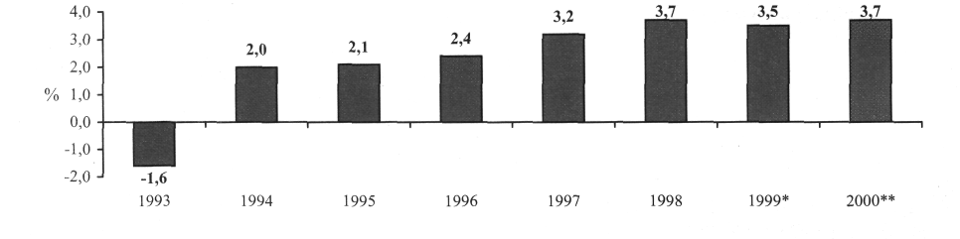
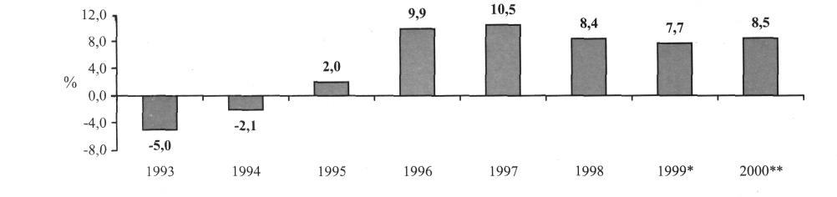
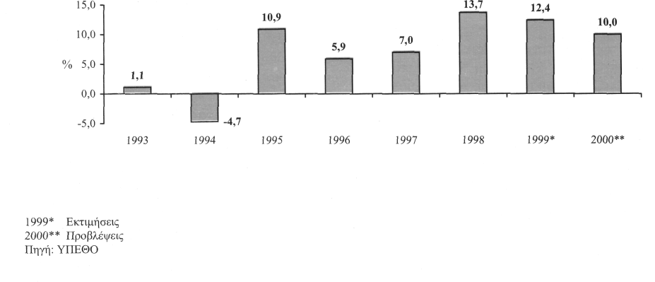

της ανεργίας κατά μισή εκατοστιαία μονάδα. Το χαμηλότερο ποσοστό ανέργων στην ΕΕ παρουσιάζουν και το 1999 το Λουξεμβούργο (3,1%) και η Ολλανδία (3,9%), ενώ το υψηλότερο ποσοστό παρατηρείται στην Ισπανία (17,4%).
1.3 Πληθωρισμός
Η υποχώρηση των πληθωριστικών πιέσεων στα χαμηλότερα επίπεδα των τελευταίων δεκαετιών, παρά τη διαρκή άνοδο της τιμής του πετρελαίου, χαρακτήρισε το σύνολο των οικονομιών του ΟΟΣΑ. Η μείωση του αποπληθωριστή του ΑΕΠ σε 2,4% το 1999, από 3,1% το 1998 ήταν κυρίως αποτέλεσμα της υποχώρησης του επιπέδου των τιμών που παρατηρήθηκε στην Ιαπωνία. Ο πληθωρισμός παρέμεινε χαμηλός στις ΗΠΑ, παρά την ισχυρή ανάπτυξη της οικονομίας, γεγονός που αποδίδεται τόσο στην "εξαγωγή πληθωρισμού" μέσω του "σκληρού" δολαρίου, όσο και στη διεύρυνση της συνολικής προσφοράς και την αύξηση της παραγωγικότητας στους κλάδους υψηλής τεχνολογίας, που έχουν οδηγήσει σε μείωση του "φυσικού ποσοστού ανεργίας".
1.4 Νομισματική πολιτική
Ση μαντική πτώση των βραχυπρόθεσμων επιτοκίων (σε μέσα επίπεδα) χαρακτήρισε τη νομισματική πολιτική Ευρώπης και Ιαπωνίας το 1999. Τα μακροπρόθεσμα επιτόκια στις ΗΠΑ και την ΕΕ στις αρχές του 1999 διαμορφώθηκαν στα χαμηλότερα επίπεδα των τελευταίων τριών δεκαετιών. Η συνολική μείωση των βραχυπρόθεσμων επιτοκίων της ζώνης του ευ-ρώ γύρω στις 0,7 ποσοστιαίες μονάδες στο πεντάμηνο Δεκεμβρίου 1998 - Απριλίου 1999, απέβλεπε τόσο σε ομαλές συνθήκες εισαγωγής του ευρώ όσο και στην τόνωση της ζήτησης. Η αντιπληθωριστική πολιτική ελαφράς αύξησης των επιτοκίων της Ομοσπονδιακής Τράπεζας των ΗΠΑ στα μέσα του έτους, οδήγησαν την ισοτιμία ευρώ /δολαρίου σε ευρείες διακυμάνσεις.
1.5 Δημοσιονομική πολιτική
Σταθερή παρουσιάζεται η εικόνα των δημοσιονομικών μεγεθών στην ΕΕ κατά το 1999. Παρά τη μείωση του ελλείμματος του ευρύτερου κυβερνητικού τομέα στη Γερμανία και τη Γαλλία, το δημοσιονομικό έλλειμμα στο σύνολο της ΕΕ διατηρείται στο 1,6% και το 1999. Πέντε κράτη-μέλη, η Δανία, η Ιρλανδία, το Λουξεμβούργο, η Φινλανδία και η Σουηδία, παρουσιάζουν δημοσιονομικά πλεονάσματα, ενώ η Ιταλία απέσπασε έγκριση του ECOFIN το Μάιο για διεύρυνση του δημοσιονομικού ελλείμματος της.
Στις ΗΠΑ η περιοριστική δημοσιονομική πολιτική το 1999, παρά τις έκτακτες υψηλές στρατιωτικές δαπάνες, είχε ως αποτέλεσμα την αύξηση του πλεονάσματος σε 1,9% του ΑΕΠ και τη μείωση, του λόγου δημοσίου χρέους προς ΑΕΠ, κατά 2,5 ποσοστιαίες μονάδες. Στην Ιαπωνία οι τεράστιες απαιτήσεις για την αναδιάρθρωση και εξυγίανση του χρηματοπιστωτικού τομέα, καθώς και η παρατεινόμενη καθοδική φάση του οικονομικού κύκλου, είχαν ως αποτέλεσμα την αύξηση του δημόσιου ελλείμματος σε 8,7% του ΑΕΠ, εξέλιξη που συνέβαλε στο διπλασιασμό του λόγου καθαρού δημόσιου χρέους προς ΑΕΠ μέσα σε μια διετία.
1.6 Εξελίξεις στις αγορές χρήματος και κεφαλαίου
Η υψηλή κερδοφορία των μεγάλων εταιρειών, η μεγάλη ρευστότητα στις αγορές και η αναζήτηση υψηλών αποδόσεων σε περιβάλλον ολοένα και πιο χαμηλών τραπεζικών επιτοκίων συνετέλεσαν στην άνοδο των δεικτών των διεθνών χρηματιστηρίων κατά το 1999. Στην ίδια κατεύθυνση συνέβαλαν και οι υψηλές προσδοκίες που είχαν τροφοδοτηθεί από το μεγάλο όγκο συγχωνεύσεων και εξαγορών που πραγματοποιήθηκαν στη διάρκεια του έτους στην Ευρώπη και στις ΗΠΑ.
Η σταδιακή αποκατάσταση του κλίματος εμπιστοσύνης προς τις αναδυόμενες αγορές επέδρασε θετικά στην επανατοποθέτηση θεσμικών επενδυτών σε αγορές χρήματος και κεφαλαίου της νοτιοανατολικής Ασίας και της Ιαπωνίας. Τα χρηματιστήρια των περισσότερων χωρών,

Διάγραμμα 1.4 Εξαγωγές αγαθών και υπηρεσιών (% μεταβολή σε σταθερές τιμές)
Διάγραμμα 1.5 Πληθωρισμός
Διάγραμμα 1.6 Μεταβολή του γενικού δείκτη βιομηχανικής παραγωγής
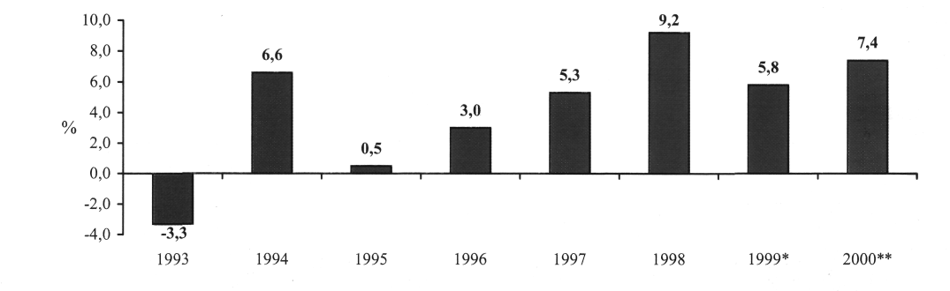
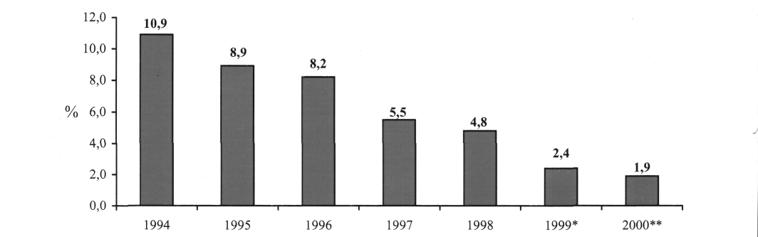
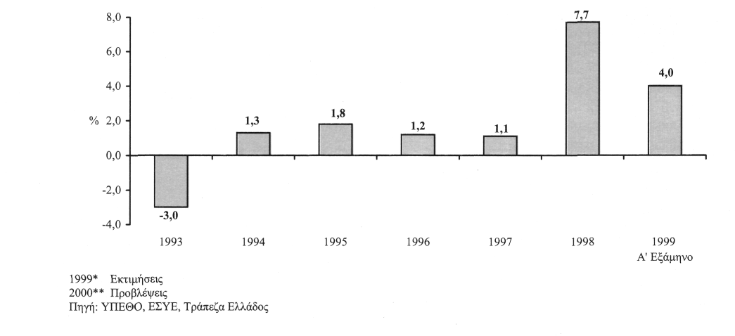

που είχαν καταγράψει τις μεγαλύτερες απώλειες στις συναλλαγματικές κρίσεις της προηγούμενης διετίας, επανήλθαν στα προ της κρίσης επίπεδα.
Πίνακας 1.1 Εξελίξεις βασικών μακροοικονομικών μεγεθών (ετήσιοι % ρυθμοί μεταβολής) (Ι
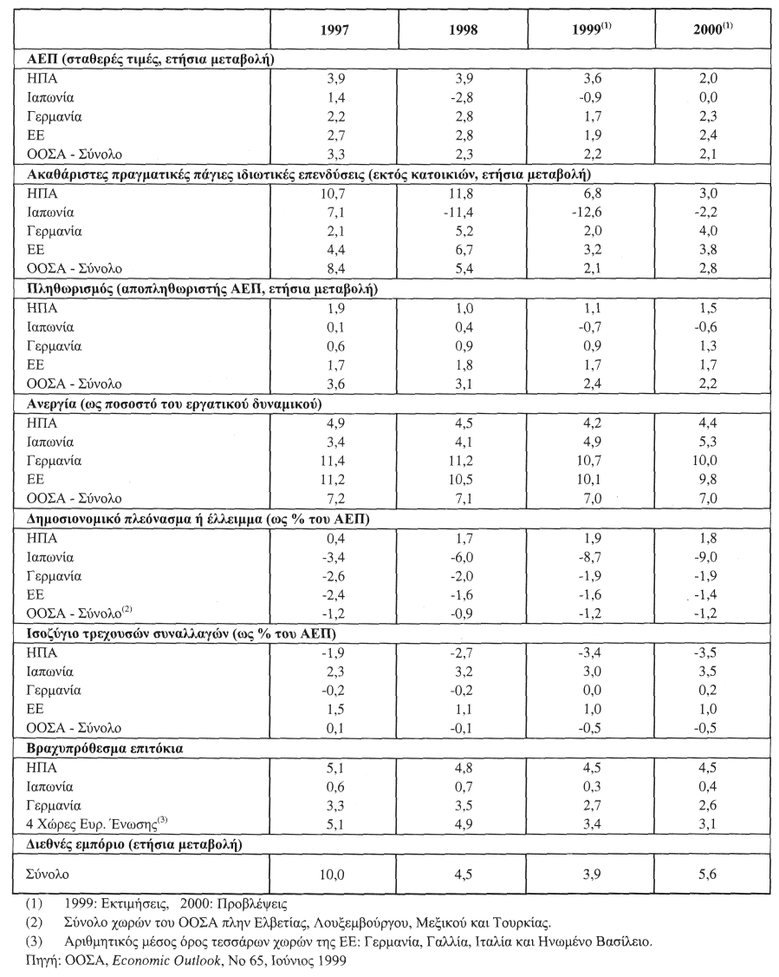

Διάγραμμα 1.7 Πρωτογενές πλεόνασμα γενικής κυβέρνησης (ως % του ΑΕΠ)
Διάγραμμα 1.8 Έλλειμμα γενικής κυβέρνησης (ως % του ΑΕΠ)
Διάγραμμα 1.9 Χρέος γενικής κυβέρνησης (ως % του ΑΕΠ)
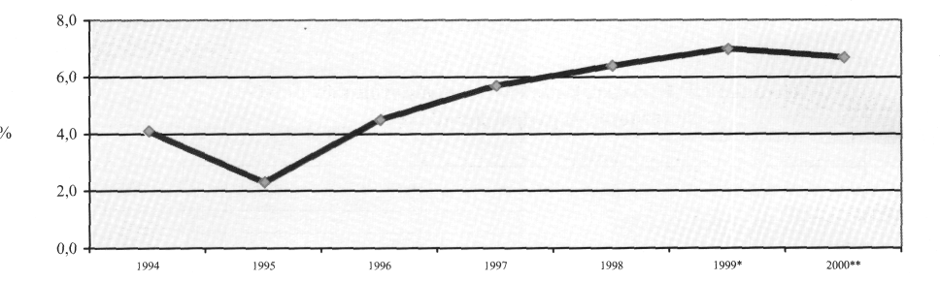
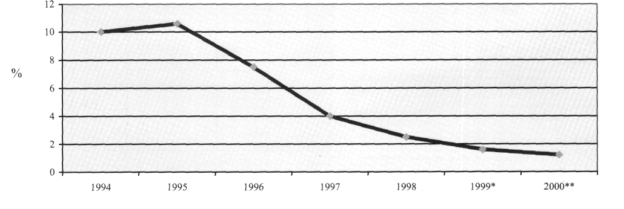
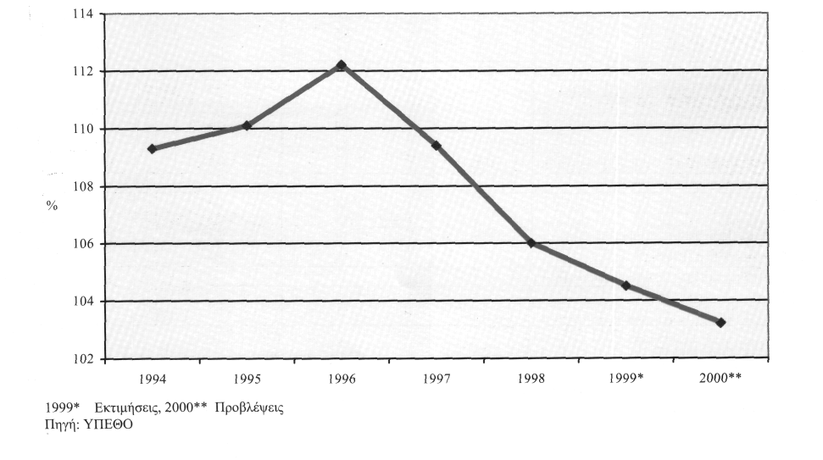

1.7 Εξελίξεις στις αγορές συναλλάγματος
Το 1999 επήλθε ηρεμία στη διεθνή αγορά συναλλάγματος, με περιορισμό της μεταβλητότητας στις ισοτιμίες των νομισμάτων, χωρίς όμως να παρατηρείται παράλληλα και σταθερότητα στις ισοτιμίες των κυριότερων νομισμάτων. Η υποτίμηση του νομίσματος της Βραζιλίας στα μέσα Ιανουαρίου του 1999 δεν προκάλεσε γενικότερες αλυσιδωτές αντιδράσεις, παρά περιορισμένες μόνο στην περιφέρεια της Λατινικής Αμερικής.
Η ισχυρή οικονομική άνοδος των ΗΠΑ σε σχέση με εκείνη της ευρωπαϊκής ηπείρου, καθώς επίσης και η κρίση στο Κόσοβο κατά το πρώτο εξάμηνο του 1999, οδήγησαν σε συνεχή διολίσθηση του ευρώ έναντι του δολαρίου, παρά την επιτυχή και ομαλή εισαγωγή του νέου νομίσματος. Το δολάριο συνέχισε να ανατιμάται παρά τη διαρκή αύξηση του ελλείμματος τρεχουσών συναλλαγών που έφτασε σε ύψη-ρεκόρ το 1999. Η προτίμηση την οποία έδειξαν οι διεθνείς αγορές για τις υψηλές διαφορετικές αποδόσεις των ομολόγων του αμερικανικού Δημοσίου έναντι των ευρωπαϊκών συνέπεσε χρονικά με την ανοδική τάση του αμερικανικού νομίσματος, την οποία σε ένα βαθμό και ενίσχυσε. Έντονη και διαρκή ανοδική πορεία ακολούθησε και το ιαπωνικό νόμισμα το 1999, παρά τα προβλήματα της οικονομίας, ενώ το ισοζύγιο τρεχουσών συναλλαγών της χώρας παρέμεινε πλεονασματικό.
2. Εξελίξεις στην ελληνική οικονομία
Το 1998 η ελληνική οικονομία σημείωσε τον υψηλότερο ρυθμό ανάπτυξης (3,7%) των τελευταίων ετών, ενώ, παράλληλα, κατά την περίοδο του προγράμματος σύγκλισης 1994-1998 ο μέσος ρυθμός ανάπτυξης (2,7%) είναι επίσης ο υψηλότερος που επιτυγχάνεται την τελευταία εικοσαετία. Αυτό είχε ως αποτέλεσμα η πραγματική σύγκλιση προς τις άλλες χώρες της ΕΕ να επιταχυνθεί, αφού η ΕΕ των 11 αναπτύσσεται ετησίως κατά 2,4% την ίδια περίοδο. Έτσι, το κατά κεφαλήν ΑΕΠ της Ελλάδος, σε μονάδες σταθερής αγοραστικής ισοτιμίας από 60% τη δεκαετία του 1980 ανήλθε στο 68% το 1998, μειώνοντας κατά 8 ποσοστιαίες μονάδες την απόσταση από τον μέσο κοινοτικό όρο.
Την ίδια περίοδο, επίσης, η ανάκαμψη αυτή προκαλεί τη μεγαλύτερη άνοδο της απασχόλησης που έχει να εμφανίσει η ελληνική οικονομία (1,3% ετησίως την πενταετία 1994-1998, έναντι μέσου ετήσιου ρυθμού 0,6% την προηγούμενη δεκαετία). Ειδικότερα, ο αριθμός των απασχολούμενων αυξήθηκε συνολικά κατά 251.200 άτομα, (δηλαδή, 50.240 άτομα ετησίως) με τη μεγαλύτερη αύξηση το 1998 (114.000 άτομα). Παρά τη σημαντική αυτή εξέλιξη, η ταχεία άνοδος του εργατικού δυναμικού κατά 75.940 άτομα ετησίως έναντι 27.660 την προηγούμενη δεκαετία, λόγω κυρίως της εισροής των οικονομικών μεταναστών και της μεγαλύτερης συμμετοχής γυναικών στην αγορά εργασίας, ανέβασε το ποσοστό ανεργίας στο 10,8% του εργατικού δυναμικού.
Η σταθερότητα που επιδεικνύει η ελληνική οικονομία αναγνωρίζεται από όλους τους διεθνείς οργανισμούς και οι διεθνείς κρίσεις (Ρωσίας, νοτιοανατολικής Ασίας) δεν εκτρέπουν την ανοδική της πορεία. Η πορεία αυτή δεν ανακόπτεται και κατά το 1999, παρά την κρίση της Γιουγκοσλαβίας. Έτσι, οι αρχικές εκτιμήσεις, κατά τη διάρκεια της κρίσης, που αναφέρονταν σε δυσμενείς επιπτώσεις από ενδεχόμενη μείωση της τουριστικής κίνησης, αναθεωρούνται και εκτιμάται ότι η ανάκαμψη της οικονομικής δραστηριότητας θα συνεχισθεί απρόσκοπτα.
Παράλληλα, όλοι οι βραχυχρόνιοι δείκτες, ιδιαίτερα της δαπάνης της οικονομίας, τους πρώτους μήνες του 1999 εμφανίζουν επιταχυνόμενους ρυθμούς ανόδου. Ο όγκος λιανικών πωλήσεων αυξάνεται κατά 3,7%, τα επιβατηγά αυτοκίνητα κατά 42,2%, η βιομηχανική παραγωγή κατά 3,9%, ενώ η εκτέλεση του ΠΔΕ συνεχίζεται με αυξητικούς ρυθμούς. Ο δείκτης αξιών του χρηματιστηρίου Αθηνών εμφανίζει σημαντικά κέρδη, σημειώνοντας τη μεγαλύτερη άνοδο σε σχέση με τα άλλα διεθνή χρηματιστήρια. Παράλληλα, οι επιχειρηματικές προσδοκίες στους τομείς της βιομηχανίας, του εμπορίου και των κατασκευών είναι θετικές, ύστερα ιδίως και από την επίτευξη μεγάλων αυξήσεων στις πωλήσεις και τα κέρδη τους το

Διάγραμμα 1.10 Ονομαστικά επιτόκια εντόκων γραμματίων - 12μηνα
Διάγραμμα 1.11 Δωδεκάμηνος πληθωρισμός
Διάγραμμα 1.12 Διαφορά επιτοκίων εντόκων γραμματίων και πληθωρισμού
(σε 12μηνη βάση)
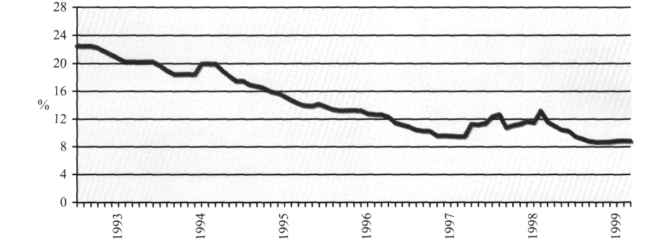
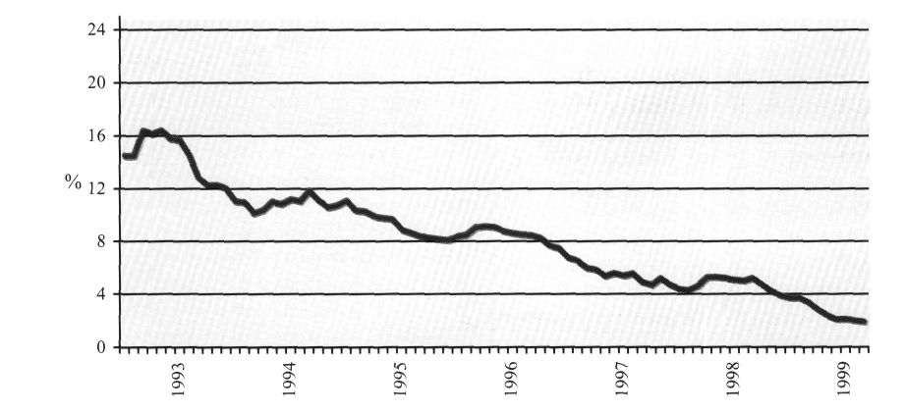
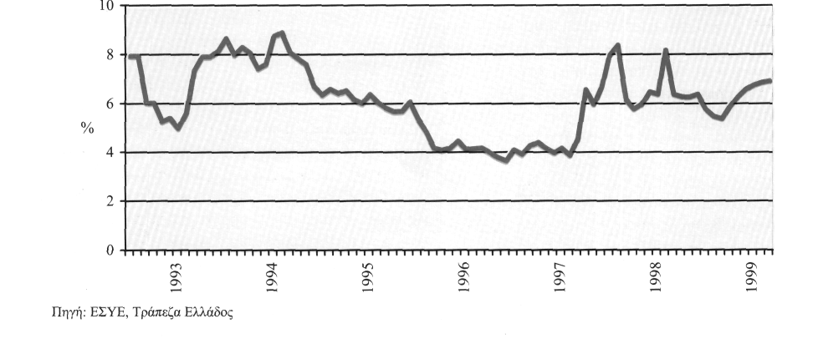

1998. Το 1999 το ΑΕΠ εκτιμάται ότι θα αυξηθεί τουλάχιστον κατά 3,5%, δηλαδή 1,4 ποσοστιαίες μονάδες υψηλότερα από τον μέσο όρο της ΕΕ των 15.
Το 2000 είναι το πρώτο έτος του Γ' ΚΠΣ 2000-2006, το οποίο καθορίσθηκε στη σύνοδο κορυφής του Βερολίνου το Μάρτιο του 1999. Οι πόροι των διαρθρωτικών ταμείων για τη χώρα μας θα ανέλθουν στο ύψος των 25,53 δισ. ευρώ, έναντι 21,88 της περιόδου 1993-1999. Η εισροή των πόρων αυτών, σε συνδυασμό με την προβλεπόμενη επιτάχυνση της ανάκαμψης κατά 0,8 εκατοστιαίες μονάδες στην ΕΕ, εκτιμάται ότι θα επηρεάσει ευνοϊκά την ελληνική οικονομία και ο ρυθμός ανάπτυξης θα επιταχυνθεί φθάνοντας στο 3,7% το 2000. Η ανάκαμψη αυτή, σε συνδυασμό και με τα μέτρα του εθνικού σχεδίου δράσης για την απασχόληση, προβλέπεται ότι θα αυξήσουν τις νέες θέσεις εργασίας και θα μειώσουν το ποσοστό ανεργίας.
2.1 Προσφορά αγαθών και υπηρεσιών
Το 1998, σύμφωνα με τα στοιχεία των αγροτικών λογαριασμών, η συνολική αγροτική παραγωγή αυξήθηκε σε όγκο κατά 1,2%. Στην άνοδο αυτή συνέβαλε η φυτική παραγωγή που αυξήθηκε κατά 2,2% και ιδιαίτερα τα σιτηρά (3,6%), τα φρούτα (3,9%), το λάδι (3,2%) και τα βιομηχανικά φυτά (10,1%). Αντίθετα, η κτηνοτροφική παραγωγή σημείωσε μείωση κατά 1,2% με μεγαλύτερη εκείνη της παραγωγής πουλερικών (14,3%).
Αξιοσημείωτο είναι το γεγονός ότι η αγροτική παραγωγή την περίοδο 1990-98 αυξήθηκε κατά 7,8% συνολικά, έναντι 4,6% του συνόλου της ΕΕ των 15 και βρίσκεται πλέον στην 5η θέση της ΕΕ, μετά το Βέλγιο, την Ιρλανδία, το Λουξεμβούργο και τη Γαλλία.
Επίσης, οι επιδοτήσεις της συνολικής παραγωγής, κατά την περίοδο 1988-98, αυξήθηκαν από 6,5% στο 25,3%, σημειώνοντας μέση ετήσια ονομαστική άνοδο 21,6%, συμβάλλοντας έτσι στην άνοδο της παραγωγής. Η εξέλιξη αυτή έχει ως αποτέλεσμα (σύμφωνα με στοιχεία της EUROSTAT) την άνοδο της καθαρής προστιθέμενης αξίας ανά ετήσια μονάδα εργασίας (σε σταθερή αγοραστική ισοτιμία με μέσο όρο ΕΕ15=100) από 89,7 το 1989 στο 95,8 το 1997 υπολειπόμενη κατά 4,2 εκατοστιαίες μονάδες από το μέσο όρο της ΕΕ. Η εκτιμώμενη αυτή εξέλιξη εξασφαλίζει την καλύτερη δυνατή σύγκλιση με τις άλλες χώρες. Πρέπει όμως να σημειωθεί ότι αφορά μόνο τα εισοδήματα από αγροτική δραστηριότητα και όχι το σύνολο των εισοδημάτων.
Το ποσοστό αγροτικής απασχόλησης ανέρχεται στο 19,3% του πληθυσμού το 1997 και ακολουθεί η Πορτογαλία (12,8%), η Ιρλανδία
Πίνακας 1.2 Ρυθμός μεταβολής ΑΕΠ κατά κλάδο οικονομικής δραστηριότητας (1)
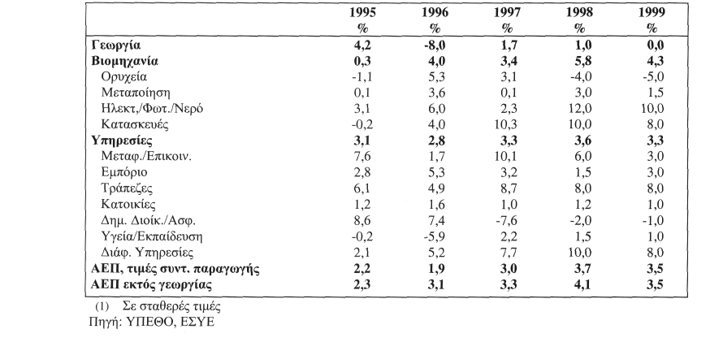

Πορεία πραγματικής σύγκλισης Διάγραμμα 1.13 Ρυθμός ανάπτυξης κατά κεφαλή ΑΕΠ %
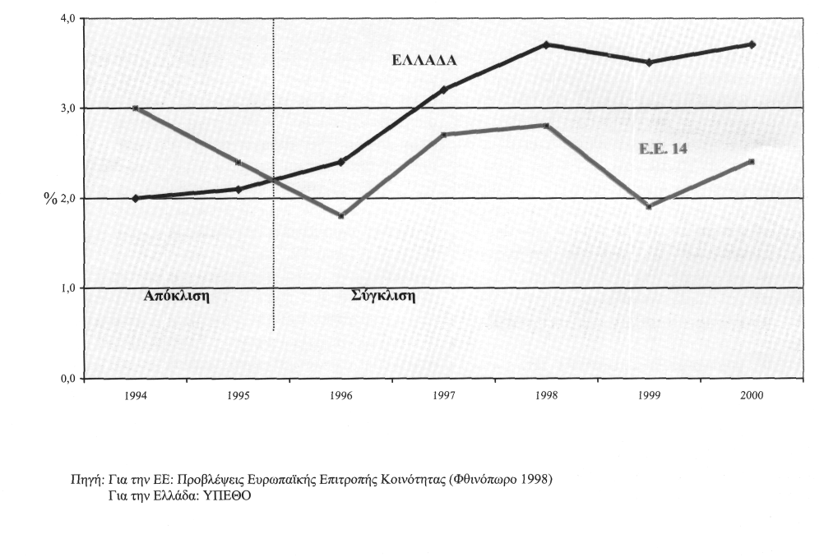

(10%) και η Ισπανία (7,6%) με μέσο όρο ΕΕ 4,6%. Το μερίδιο του αγροτικού ΑΕΠ αντίστοιχα ανέρχεται στο 5,9% και ακολουθούν οι παραπάνω χώρες με 3,0% περίπου και μέσο όρο της ΕΕ 1,6%. Για το τρέχον έτος η αγροτική παραγωγή εκτιμάται ότι θα εμφανίσει μικρή κάμψη ή στασιμότητα, ακολουθώντας το διετή κύκλο εναλλασσόμενης γονιμότητας των αγρών.
Στο δευτερογενή τομέα, ύστερα από τη σημαντική άνοδο το 1998 του δείκτη της μεταποίησης, σημειώνεται οριακή κάμψη της παραγωγής κατά 0,1% (6μηνο Ιανουαρίου - Ιουνίου).
Στο χώρο των κατασκευών ο δείκτης των επιχειρηματικών προσδοκιών βρίσκεται σε πολύ υψηλά επίπεδα και η συνολική τάση είναι ανοδική. Επιπλέον τόσο η ιδιωτική οικοδομική δραστηριότητα όσο και οι επενδύσεις του δημόσιου τομέα σε κατασκευές εκτιμάται ότι θα σημειώσουν σημαντική άνοδο κατά 8,0%, επηρεάζοντας έτσι θετικά για τέταρτη συνεχή χρονιά το προϊόν του τομέα.
Με έντονους ρυθμούς αύξησης κινείται και η παραγωγή του ηλεκτρισμού και ιδιαίτερα της διανομής του φυσικού αερίου. Αντίθετα η παραγωγή ορυχείων συνεχίζει την καθοδική της τάση. Οι παραπάνω εξελίξεις συγκλίνουν σε μία ρεαλιστική πρόβλεψη για αύξηση του προϊόντος του δευτερογενή τομέα κατά 4,3% το 1999, έναντι 5,8% το 1998.
Στον τομέα των υπηρεσιών η εκτιμώμενη επιβράδυνση του όγκου του εξωτερικού εμπορίου αγαθών και υπηρεσιών, θα περιορίσει την άνοδο του κλάδου μεταφορών εμπορίου και διαφόρων υπηρεσιών (περιλαμβάνει τα εστιατόρια και ξενοδοχεία). Αντίθετα, η άνοδος ιδιαίτερα της εγχώριας καταναλωτικής ζήτησης (ο όγκος λιανικών πωλήσεων και τα νέα επιβατηγά IX, ιδιαίτερα τους πρώτους μήνες του έτους, εμφανίζουν έντονους ρυθμούς αύξησης) θα αντισταθμίσει εν μέρει την προηγούμενη καθοδική τάση.
Το προϊόν των τραπεζών-ασφαλειών αναμένεται να αυξηθεί κατά το ίδιο ποσοστό όσο και το 1998, αφού η διαφορά των επιτοκίων δανεισμού - καταθέσεων εξακολουθεί να παραμένει υψηλή.
Το προϊόν των υπηρεσιών εκτιμάται ότι θα σημειώσει μικρή επιβράδυνση του ρυθμού ανόδου από 3,6% το 1998 στο 3,3% το τρέχον έτος.
2.2 Η συνολική δαπάνη της οικονομίας
Η εγχώρια ζήτηση προβλέπεται να είναι αυξημένη την περίοδο 1999-2000, στηριζόμενη στη σημαντική αύξηση των δημόσιων και ιδιωτικών επενδύσεων. Εκτιμάται ότι ο ρυθμός αύξησης των δημόσιων επενδύσεων, συμπεριλαμβανομένων και των επενδύσεων των δημόσιων επιχειρήσεων, σε σταθερές τιμές, θα είναι 12,4% το 1999 και 10% το 2000, ενώ ο ρυθμός αύξησης των επιχειρηματικών εκτός κατοικιών επενδύσεων θα επιταχυνθεί στο 9,4% και 9,2% το 1999 και 2000 αντίστοιχα. Σημειώνεται ότι την περίοδο 1994-98 οι επιχειρηματικές επενδύσεις αυξήθηκαν με μέσο ετήσιο ρυθμό 6,7% έναντι 3,9% στη ζώνη ευρώ, δηλαδή κατά 3 περίπου εκατοστιαίες μονάδες υψηλότερα. Αντίθετα, επιβράδυνση του ρυθμού ανόδου εκτιμάται ότι θα σημειώσουν οι επενδύσεις σε κατοικίες φθάνοντας στο 5%, από 8,5% το 1998. Στην επιτάχυνση αυτή της επενδυτικής δραστηριότητας θα συμβάλλει η σημαντική εισροή κοινοτικών πόρων από το Γ' ΚΠΣ και η αναμενόμενη μείωση των επιτοκίων.
Η ιδιωτική κατανάλωση προβλέπεται να επιταχυνθεί τη διετία 1999-2000. Το 1999 εκτιμάται ότι θα αυξηθεί κατά 2,6% και το 2000 κατά 3,0%. Οι ρυθμοί αυτοί δικαιολογούνται από την αύξηση του διαθέσιμου ιδιωτικού εισοδήματος πάνω από 3 εκατοστιαίες μονάδες ετησίως σε πραγματικούς όρους, αλλά και λόγω των υψηλών αποδόσεων του Χρηματιστηρίου, που αντανακλούν σε μεγάλο βαθμό την αύξηση του πλούτου των νοικοκυριών. Αντίθετα, η δημόσια κατανάλωση προβλέπεται συγκρατημένη το 1999-2000, λόγω της περιοριστικής εισοδηματικής πολιτικής στο Δημόσιο και της πολιτικής των προσλήψεων. Έτσι, εκτιμάται για μεν το 1999 μείωση κατά 0,5%, για δε το 2000 αύξηση 0,5%. Η άνοδος της εγχώριας ζήτησης και η σημαντική επιβράδυνση των τιμών των εισαγόμενων εκτιμάται ότι θα προ-

Ικανοποίηση των κριτηρίων σύγκλισης στην ΕΕ Διάγραμμα 1.14 Έλλειμμα και χρέος 1999
Διάγραμμα 1.15 Πληθωρισμός και μακροχρόνια επιτόκια (μέσα επίπεδα 1999)
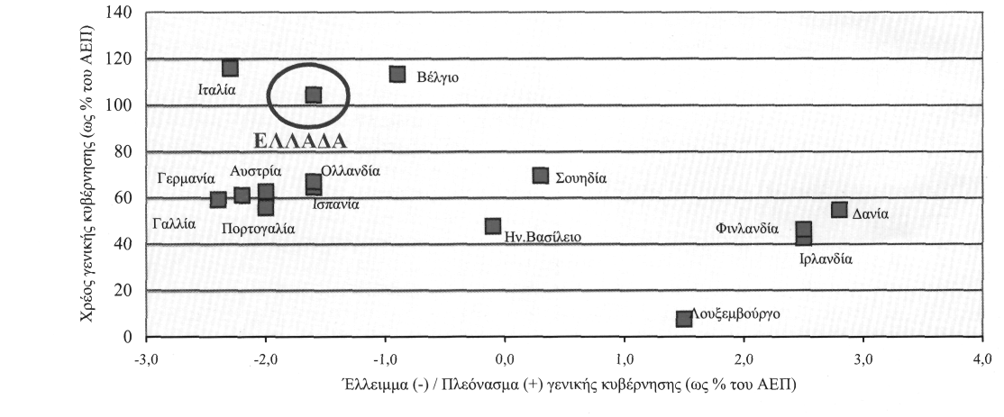
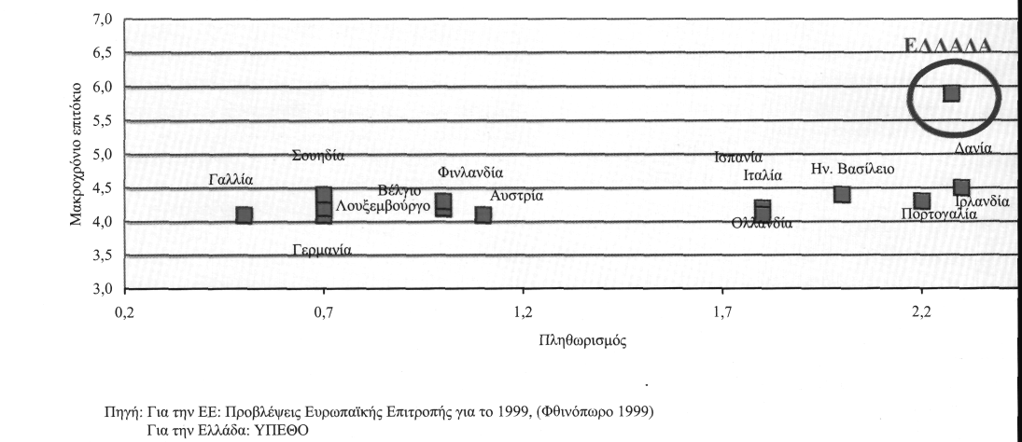

καλέσουν αύξηση του όγκου εισαγωγών των αγαθών κατά 5,1% από 4,8% το 1998.
Σύμφωνα με τις εκτιμήσεις των διεθνών οργανισμών, η ανάπτυξη στις χώρες της ΕΕ θα επιβραδυνθεί το 1999 κατά 0,8% (2,1% από 2,9% το 1998). Παράλληλα εκτιμάται και μείωση του όγκου του ΑΕΠ στις χώρες της Κεντρικής και Ανατολικής Ευρώπης (ΚΑΕ) κατά 0,8% και μείωση των εισαγωγών τους κατά 1,3%. Έτσι, ο ρυθμός αύξησης των εξαγωγών αγαθών θα επιβραδυνθεί κατά 0,5 εκατοστιαίες μονάδες, φθάνοντας στο 4,5%, εφέτος. Επίσης, πρέπει να αναφερθεί ότι προβλέπεται άνοδος των τουριστικών εσόδων κατά 8,5%.
Οι παραπάνω εξελίξεις οδηγούν σε αρνητική συμβολή κατά 0,3 ποσοστιαίες μονάδες του εξωτερικού τομέα (ισοζύγιο αγαθών και υπηρεσιών) στην αύξηση του ΑΕΠ το 1999, έναντι θετικής συμβολής 0,1 μονάδων το 1998. Το 2000 η επιτάχυνση της ανάκαμψης κατά 0,6 εκατοστιαίες μονάδες στις χώρες της ΕΕ και 1,6 στις χώρες της ΚΑΕ (και ιδιαίτερα των εισαγωγών των τελευταίων κατά 5 εκατοστιαίες μονάδες) θα επηρεάσει θετικά τον όγκο των εξαγωγών της χώρας μας, προκαλώντας περαιτέρω άνοδο κατά 7,4%. Επίσης, η εκτιμώμενη επιτάχυνση του ρυθμού αύξησης της εγχώριας ζήτησης στο 3,7% θα αυξήσει ανάλογα και τον όγκο των εισαγωγών (6,1% από 5,1% το 1999).
Έτσι, το ΑΕΠ εκτιμάται ότι θα αυξηθεί κάτι 3,5% το 1999 και 3,7% το 2000 (Πίνακας 1.3).
Οι εκτιμήσεις για την αύξηση του ΑΕΠ και τη εγχώριας ζήτησης το 1999 είναι συμβατή με τι εξελίξεις των δεικτών που αντανακλούν την οικονομική δραστηριότητα. Όπως πρόκυπτε από τα τελευταία διαθέσιμα στοιχεία, οι εκταμιεύσεις του ΠΔΕ εξελίσσονται σύμφωνα με τι προβλέψεις του προϋπολογισμού. Εξάλλου, η μείωση του φόρου κατανάλωσης στα επιβατικά I.X. αυτοκίνητα από το Νοέμβριο του 1998, σ; συνδυασμό με την εμπορική πολιτική που ακολουθούν οι εισαγωγείς αυτοκινήτων, είχαν ως αποτέλεσμα, οι αγορές των νέων Ι.Χ. να αυξηθούν κατά 42,2% και να ανέλθει ο γενικός δείκτης βιομηχανικής παραγωγής, στο πρώτο εξάμηνο του έτους σε 3,9% (από τους υψηλότερους ρυθμούς στην ΕΕ-15), επηρεαζόμενος από τη σημαντική αύξηση του κλάδου "Ηλεκτρισμού και φυσικού αερίου".
2.3 Αμοιβή εργασίας
Σύμφωνα με τα στοιχεία της ΕΣΥΕ για το 1998 οι αποδοχές των εργαζόμενων στον ιδιωτικό τομέα της οικονομίας σημείωσαν πραγματική άνοδο (πίνακας 1.4).
Ειδικότερα, στο Εμπόριο και τις Τράπεζες-Ασφάλειες οι ακαθάριστες αποδοχές αυξήθη-

Πίνακας 1.3 Ρυθμός μεταβολής εγχώριας δαπάνης και ακαθάριστου εθνικού προϊόντος (1)
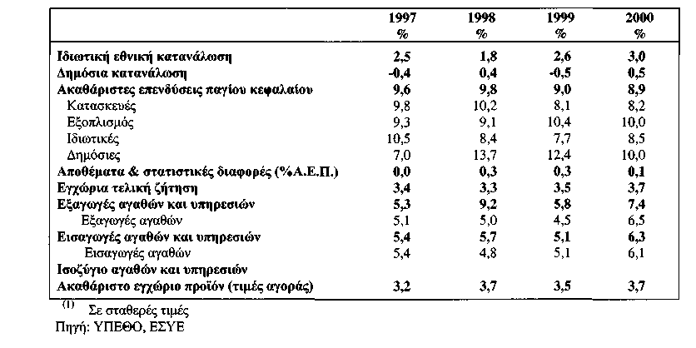

καν σε πραγματικούς όρους πάνω από 4%, στη δε μεταποίηση οι πραγματικές αυξήσεις των εργατών και υπαλλήλων περιορίστηκαν σε χαμηλότερα επίπεδα περίπου κατά 0,5% συνολικά, ύστερα από σημαντική άνοδο 3,5% το 1997.
Πίνακας 1.4 Αμοιβή εργασίας (ετήσιες μεταβολές %)
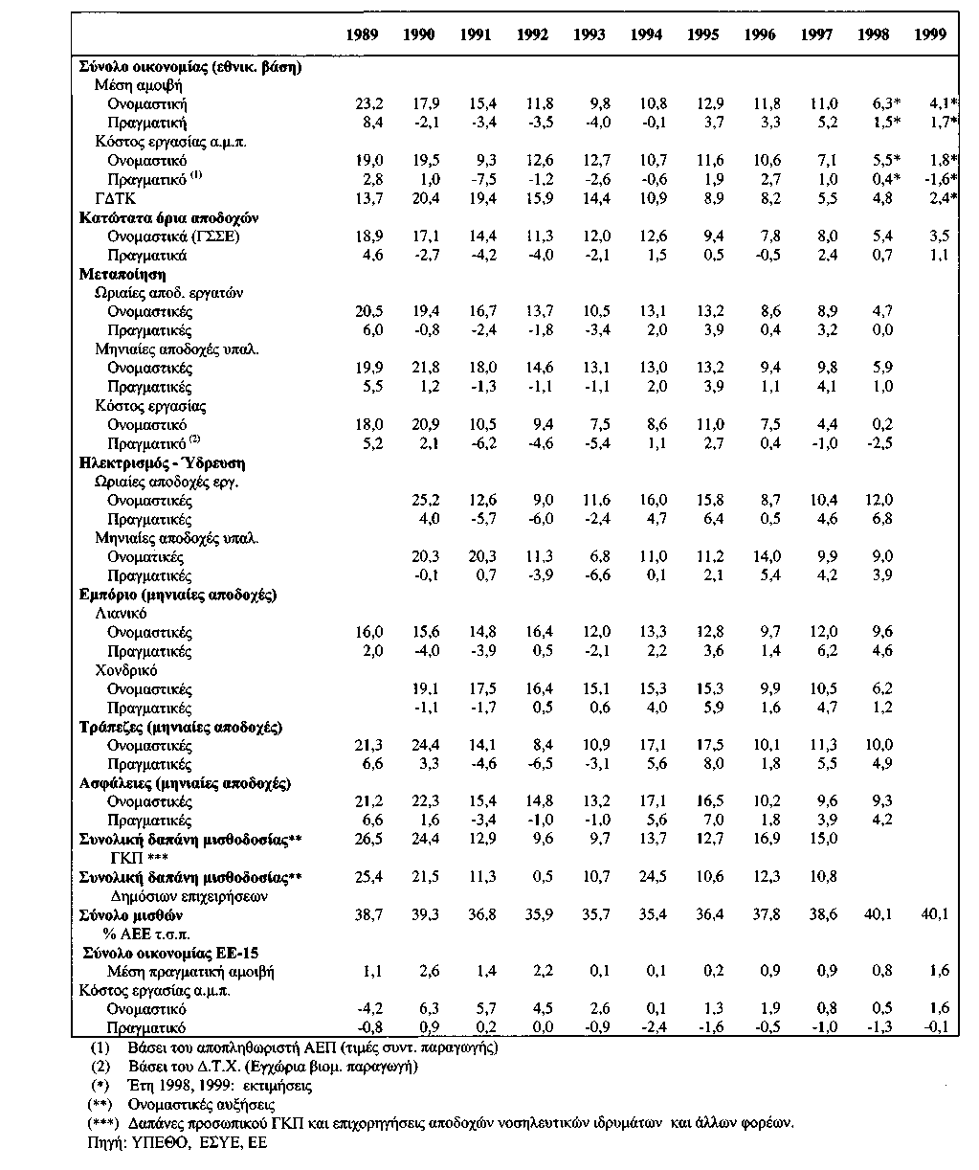

Οι εξελίξεις αυτές σε συνδυασμό με την εισοδηματική πολιτική αύξησης κατά 2,5% των ονομαστικών αποδοχών στο δημόσιο τομέα από 1/1/98 επιβεβαιώνουν την αρχική εκτίμηση, ότι δηλαδή η αύξηση της μέσης ακαθάριστης ονομαστικής αμοιβής στο σύνολο της οικονομίας θα κυμανθεί μεταξύ 6,0-6,5% το 1998, καλύπτοντας έτσι τον πληθωρισμό κατά 1,5%, πλέον της αύξησης 5,2% (σε πραγματικούς όρους) το 1997. Σημειώνεται ότι οι πάσης φύσεως μισθολογικές δαπάνες προσωπικού, επιχορηγήσεις αποδοχών και συντάξεων στο δημόσιο τομέα αυξήθηκαν κατά 9,8% έναντι 15,0% το 1997, ενώ παράλληλα συγκρατημένη ήταν η αύξηση των συνολικών δαπανών προσωπικού των δημόσιων επιχειρήσεων (3,4%).
Οι παραπάνω εξελίξεις επιβράδυναν το ρυθμό αύξησης του ονομαστικού κόστους εργασίας ανά μονάδα προϊόντος (5,5% από 7,1% το 1997).
Το τρέχον έτος, λαμβάνοντας υπόψη, σύμφωνα με την εισοδηματική πολιτική στο δημόσιο τομέα, την άνοδο κατά 2% από 1/1/99 των αποδοχών των δημόσιων υπαλλήλων, τη συγκράτηση των μισθολογικών δαπανών στις δημόσιες επιχειρήσεις και τη μέση ετήσια άνοδο των κατώτατων αποδοχών, σύμφωνα με τη διετή Εθνική Γενική Συλλογική Σύμβαοη Εργασίας (ΕΓΣΣΕ), κατά 3,5%, η μέση ονομαστική ακαθάριστη αμοιβή ανά απασχολούμενο μισθωτό εκτιμάται ότι θα αυξηθεί ελαφρά πάνω από 4%, καλύπτοντας, όπως και πέρυσι, την άνοδο του πληθωρισμού κατά 1,7 εκατοστιαίες μονάδες. Παράλληλα, η άνοδος του κόστους εργασίας εκτιμάται ότι θα επιβραδυνθεί σημαντικά κατά 3,7 εκατοστιαίες μονάδες και θα φθάσει στο 1,8%, όσο περίπου και ο μέσος όρος της ΕΕ 1,6% (πίνακας 1.5). Τέλος, η σημαντική αύξηση των απασχολούμενων μισθωτών ανέβασε το μερίδιο των μισθών στο ΑΕΠ από 38,6% το 1997 στο 40,1% το 1998 και εκτιμάται το ίδιο ποσοστό για το τρέχον έτος.
2.4 Οι εξελίξεις στις τιμές
Η πορεία των τιμών το τρέχον έτος ήταν ιδιαίτερα ικανοποιητική. Ο ρυθμός αύξησης του Γενικού Δείκτη Τιμών Καταναλωτή (ΓΔΤΚ) σημείωσε σημαντική επιβράδυνση και σε 12 μήνη βάση τον Σεπτέμβριο περιορίσθηκε στο 2,0% έναντι 5,2% τον αντίστοιχο μήνα του 1998. Στην καθοδική αυτή πορεία συνέβαλε ουσιαστικά η επιβράδυνση του "δομικού" πληθωρισμού (εκτός καυσίμων, φρούτων και λαχανικών) ο οποίος από 5,7% τον Σεπτέμβριο του 1998 μειώθηκε στο 2,3% τον Σεπτέμβριο του 1999. Παρατηρείται έτσι μια μέση μηνιαία μείωση 0,28% η οποία είναι περίπου διπλάσια από τη μείωση που σημειώθηκε κατά την περίοδο του προγράμματος σύγκλισης και πριν από τη διόρθωση της συναλλαγματικής ισοτιμίας της δραχμής Φεβρουάριος 1994-Φεβρουάριος 1998 οπότε ο δομικός πληθωρισμός μειωνόταν κατά 0,16%.
Επίσης, σημαντική ήταν η συμβολή της μείωσης της φορολογίας των καυσίμων, του ηλεκτρικού ρεύματος και των αυτοκινήτων, ενώ παράλληλα οι τιμές των εισαγόμενων (σύμφωνα με το δείκτη τιμών χονδρικής) το οκτάμηνο Ιανουαρίου-Αυγούστου του 1999 παραμένουν στα ίδια επίπεδα με εκείνα της αντίστοιχης περιόδου του 1998.
Πίνακας 1.5 Κόστος εργασίας κατά μονάδα (σε δισ. δρχ.)
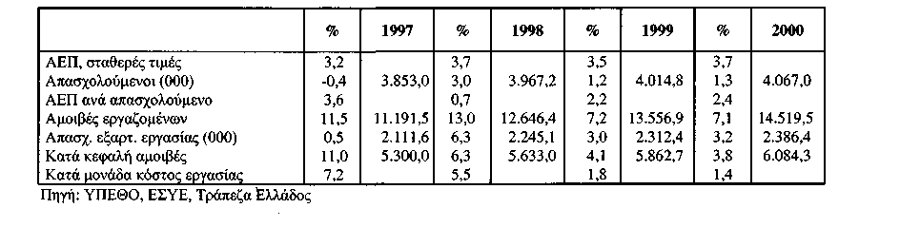

Σημειώνεται ότι ο δείκτης της συναλλαγματικής ισοτιμίας της δραχμής το εννεάμηνο Ιανουαρίου-Σεπτεμβρίου μειώθηκε κατά 0,2% έναντι μείωσης 5,9% την ίδια περίοδο το 1998, πράγμα το οποίο επηρέασε θετικά την πορεία του γενικού επιπέδου τιμών. Σύμφωνα επίσης με τις προβλέψεις του ΟΟΣΑ, οι τιμές των εμπορευμάτων εκτός πετρελαίου, εκτιμάται ότι θα μειωθούν το 1999 κατά 10% συμβάλλοντας περαιτέρω στη συγκράτηση των τιμών των εισαγόμενων. Οι ευνοϊκές, όμως, αυτές εξελίξεις αντισταθμίζονται από τις πρόσφατες ανατιμητικές τάσεις των διεθνών τιμών πετρελαίου, που ανατρέπουν και τις προβλέψεις των διεθνών οργανισμών, οι οποίοι προέβλεπαν ότι τα υψηλά αποθέματα πετρελαίου θα συγκρατούσαν τις ανοδικές τάσεις των τιμών και θα περιόριζαν την τιμή πάνω από τα 15 δολ. ΗΠΑ το βαρέλι το δεύτερο εξάμηνο του 1999.
Εάν οι δυσμενείς αυτές εξελίξεις συνεχισθούν τους επόμενους μήνες, αναμφίβολα θα επηρεάσουν τις τιμές γενικότερα, τόσο στη χώρα μας όσο και την ΕΕ, αφού η συμμετοχή των καυσίμων στον εναρμονισμένο ΓΔΤΚ ανέρχεται στο 6,73% για την Ελλάδα και στο 5,6% κατά μέσο όρο στην ΕΕ. Επίσης, η τιμή του διυλιστηρίου αποτελεί το 20% της λιανικής τιμής των καυσίμων κίνησης, όσο περίπου και στις χώρες της ΕΕ, οπότε μία μεταβολή της τιμής διυλιστηρίου επηρεάζει ανάλογα και τις λιανικές τιμές. Βέβαια αυτό εξαρτάται και από την εξέλιξη της συναλλαγματικής ισοτιμίας της δραχμής, και του ευρώ έναντι του δολαρίου των ΗΠΑ.
Το Σεπτέμβριο ελήφθησαν πρόσθετα μέτρα μείωσης της φορολογίας των αυτοκινήτων και του πετρελαίου θέρμανσης τα οποία αναμένεται να συμβάλλουν σημαντικά στην περαιτέρω μείωση του πληθωρισμού για την ικανοποίηση του κριτηρίου της συνθήκης του Μάαστριχτ.
2.5 Απασχόληση - ανεργία
Σύμφωνα με την τελευταία Έρευνα Εργατικού Δυναμικού (ΕΕΔ) της ΕΣΥΕ για το 1998, η συνολική απασχόληση σημείωσε το υψηλότερο ποσοστό αύξησης 3% από τότε που διεξάγεται η έρευνα (1981). Το ίδιο συμβαίνει και με το εργατικό δυναμικό, που αυξήθηκε όμως ταχύτερα, κατά 4,3%, με συνέπεια την άνοδο του ποσοστού ανεργίας το 1998. (Σημειώνεται ότι η ΕΕΔ διεξάγεται πλέον σύμφωνα με τη μεθοδολογία των εναρμονισμένων ορισμών της EUROSTAT). Από τα αναλυτικά στοιχεία της έρευνας προκύπτει ότι η αύξηση του εργατικού δυναμικού οφείλεται στη μεγάλη εισροή οικονομικών μεταναστών και την αυξημένη συμμετοχή γυναικών στην αγορά εργασίας. Έτσι, το 1998 το εργατικό δυναμικό αυξάνεται κατά 184.000 άτομα, στη δε πενταετία 1994-1998 κατά 380.000 άτομα (ή 76.000 άτομα ετησίως), ενώ την προηγούμενη δεκαετία η αύξηση του

Πίνακας 1.6 Γενικός δείκτης τιμών καταναλωτή & γενικός δείκτης τιμών χονδρικής
(ετήσιες μεταβολές %)
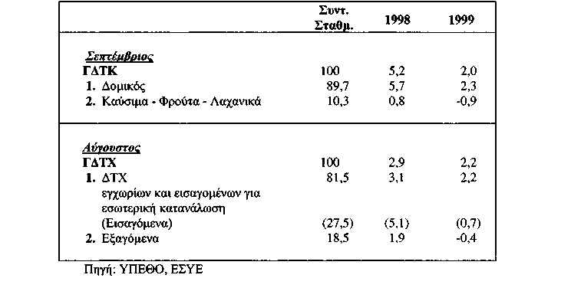

εργατικού δυναμικού ανήρχετο μόλις στο 1/3 (27.660 άτομα ετησίως).
Η επιτάχυνση της ανάκαμψης της ελληνικής οικονομίας κατά τη διάρκεια του προγράμματος σύγκλισης (2,7% μέσος ετήσιος ρυθμός) προκάλεσε σημαντική άνοδο της απασχόλησης κατά 251.200 άτομα (50.240 άτομα ετησίως), όταν η μέση ετήσια αύξηση την προηγούμενη δεκαετία ήταν 21.200 ετησίως με αύξηση του ΑΕΠ κατά 1,3% κατ' έτος. Συνεπώς, η ταχύτερη ανάπτυξη υπερδιπλασίασε την άνοδο της απασχόλησης, αλλά όχι στο βαθμό που θα κάλυπτε τη μεγάλη αύξηση του εργατικού δυναμικού. Ιδιαίτερα σημαντικό είναι το γεγονός ότι αυξήθηκε ο αριθμός των απασχολούμενων μισθωτών στον ιδιωτικό τομέα της οικονομίας (εκτός γενικής κυβέρνησης) κατά 3% ετησίως (47.000 άτομα ετησίως) έναντι αύξησης 1,3% την προηγούμενη δεκαετία (18.600 άτομα κατ' έτος).
Τη διετία 1999-2000 η περαιτέρω ανάκαμψη της ελληνικής οικονομίας και τα μέτρα του εθνικού σχεδίου δράσης για την απασχόληση θα δημιουργήσουν νέες θέσεις εργασίας και το ποσοστό ανεργίας από 10,8% το 1998 θα μειωθεί στο 10% το 2000, αφού εκτιμάται επιβράδυνση της αύξησης του εργατικού δυναμικού από 1,8% ετησίως την περίοδο 1994-1998 στο 0,8% (πίνακας 1.7).
2.6 Δημοσιονομικές εξελίξεις στη γενική κυβέρνηση
Το 1998 το έλλειμμα της γενικής κυβέρνησης περιορίστηκε στο 2,5% του ΑΕΠ από 4,2% το 1997, ενώ το πρωτογενές πλεόνασμα έφθασε το 6,4% του ΑΕΠ. Οι εξελίξεις αυτές, σε μεγάλο βαθμό, αποδίδονται στην πρόοδο που έχει σημειωθεί αφενός στην αντιμετώπιση της φοροδιαφυγής και αφετέρου στον έλεγχο των δαπανών στον ευρύτερο δημόσιο τομέα.
Η δημοσιονομική πολιτική, όπως εκφράστηκε στον Προϋπολογισμό του 1999, συνεχίζει την προσπάθεια δημοσιονομικής εξυγίανσης, στοχεύοντας τόσο στον έλεγχο των δαπανών όσο και στην αύξηση των εσόδων. Η εξέλιξη των βασικών μεγεθών του προϋπολογισμού του 1999 οδηγεί σε ευνοϊκή αναθεώρηση έναντι των αρχικών εκτιμήσεων. Έτσι, το έλλειμμα της γενικής κυβέρνησης, ως ποσοστό του ΑΕΠ, αναμένεται να διαμορφωθεί στο τέλος του έτους στο 1,5%, βελτιωμένο τόσο σε σχέση με τον αρχικό στόχο του 1,9% που προβλεπόταν στον προϋπολογισμό του 1999, όσο και σε σχέση με το 2,1%, που προβλεπόταν στο πρόγραμμα σύγκλισης. Η ευνοϊκή αυτή εξέλιξη είναι αποτέλεσμα της αύξησης των εσόδων της κεντρικής κυβέρνησης πάνω από τις προβλέψεις κατά 320 δισ. δρχ. καθώς και της μείωσης των δανειακών αναγκών κατά 115 δισ. δρχ., τα οποία υπερκαλύπτουν την αναμενόμενη υπέρβαση των δαπανών κατά 165 δισ. δρχ..
Πίνακας 1.7 Απασχόληση και ανεργία (σε χιλιάδες άτομα)
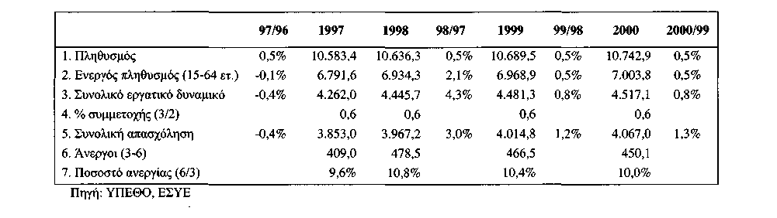

Αντίστοιχα, ευνοϊκότερη σε σχέση με τον αρχικό προϋπολογισμό είναι και η εκτίμηση για το έλλειμμα της κεντρικής κυβέρνησης ως ποσοστό του ΑΕΠ, το οποίο αναμένεται να διαμορφωθεί στο 3,7% έναντι αρχικού στόχου 4,0%.
Ο συνδυασμός μεγάλων πρωτογενών πλεονασμάτων, υψηλού ρυθμού ανάπτυξης, χαμηλότερων επιτοκίων και αυξανόμενων εσόδων από ιδιωτικοποιήσεις, είχαν ως αποτέλεσμα τη σημαντική μείωση του χρέους της γενικής κυβέρνησης, ως ποσοστό του ΑΕΠ, το οποίο εκτιμάται ότι θα διαμορφωθεί στο τέλος του έτους 1999 στο 104,9%, αισθητά χαμηλότερο από την αρχική πρόβλεψη του προϋπολογισμού του 1999 (105,3%)· Το χρέος της γενικής κυβέρνησης ως ποσοστό του ΑΕΠ, είναι μεν από τα υψηλότερα στην ΕΕ (μετά την Ιταλία και το Βέλγιο) αλλά συνεχίζει την καθοδική του πορεία για τρίτη συνεχή χρονιά. Το έτος 1998 διαμορφώθηκε στο 106,0%.
Σημειώνεται ότι πρόσφατα ο οίκος ΜΟΟDΥ'S αναβάθμισε την πιστοληπτική ικανότητα της Ελλάδος, αναφορικά με τον εξωτερικό δανεισμό από ΒΆΆ! σε Α2, αναγνωρίζοντας την πρόοδο της ελληνικής οικονομίας ενόψει και της ένταξης της χώρας στην ΟΝΕ.
2.7 Νομισματικές και πιστωτικές εξελίξεις
Κύριος στόχος της νομισματικής πολιτικής παραμένει η σταθερότητα των τιμών. Ο βασικός ενδιάμεσος στόχος της νομισματικής πολιτικής το 1998 περιελάμβανε τη σχετική σταθερότητα της συναλλαγματικής ισοτιμίας στο πλαίσιο του ΜΣΙ. Οι συνθήκες όμως στις αγορές αγαθών και συναλλάγματος οδήγησαν σε ανατίμηση της δραχμής. Έτσι, το εξάμηνο Ιανουαρίου-Ιουνίου 1999, η ανατίμηση της δραχμής έναντι του ευρώ ήταν 1,8%, έναντι 7,5% μέσης διολίσθησης για ολόκληρο το 1998, ενώ την ίδια περίοδο ο δείκτης ονομαστικής σταθμισμένης συναλλαγματικής ισοτιμίας σημείωσε ελαφρά ανατίμηση 0,3%, έναντι συνολικής μέσης διολίσθησης 5,9% κατά το 1998.

Πίνακας 1.8 Εισόδημα και δαπάνη της γενικής κυβέρνησης (σε δισ. δρχ.)
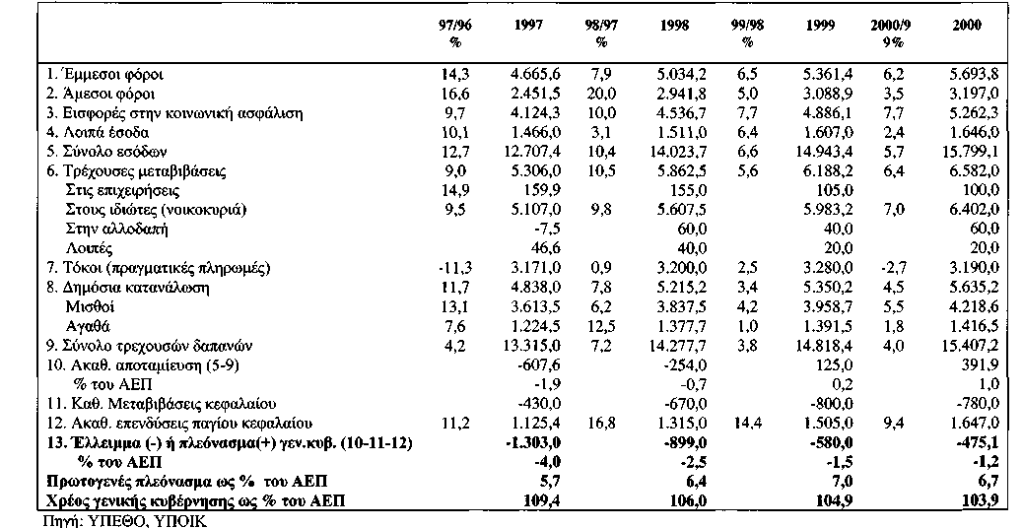

Παρά την προσαρμογή της ισοτιμίας της δραχμής το Μάρτιο του 1998, η μείωση του πληθωρισμού επιταχύνθηκε το τελευταίο τρίμηνο του έτους και έτσι ο ρυθμός αύξησης του ΔΤΚ μειώθηκε στο 3,9% (μεταβολή Δεκ. 1998 προς Δεκ. 1997) από 4,7% το 1997.
Η αποκλιμάκωση του πληθωρισμού συνεχίζεται κατά το τρέχον έτος με ταχύτερο ρυθμό και τον Αύγουστο ο ρυθμός αύξησης του ΓΔΤΚ περιορίζεται στο 2%, ενώ σημαντική μείωση σημειώνει και ο "δομικός" πληθωρισμός. Οι προοπτικές του επόμενου εξαμήνου είναι ευοίωνες, αλλά η πρόσφατη άνοδος των διεθνών τιμών του πετρελαίου, που επηρεάζει αναμφίβολα τον πληθωρισμό και των άλλων ευρωπαϊκών χωρών, καθιστά αναγκαία την εντατικοποίηση της προσπάθειας σε όλους τους τομείς της οικονομίας, ιδιαίτερα όσον αφορά στις εγχώριες τιμές του ιδιωτικού τομέα και ειδικότερα των υπηρεσιών, των οποίων ο ρυθμός αύξησης παραμένει σε υψηλά επίπεδα. Με τις παραπάνω προϋποθέσεις, ο πληθωρισμός προβλέπεται να μειωθεί περαιτέρω το 1999 και σε μέσα επίπεδα να περιορισθεί στο 2,4%, ο δε εναρμονισμένος ΓΔΤΚ στο 2,2 - 2,3%. Στις αρχές του επόμενου έτους, ο μέσος ετήσιος πληθωρισμός αναμένεται να σημειώσει περαιτέρω πτώση, ικανοποιώντας έτσι και το κριτήριο αυτό.
Η μείωση των βραχυπρόθεσμων επιτοκίων ήταν συγκρατημένη μέσα στο 1998, αφού η Τράπεζα της Ελλάδος διατήρησε τον αντιπληθωριστικό χαρακτήρα της πολιτικής της. Το επιτόκιο των ετήσιων έντοκων γραμματίων του Δημοσίου ήταν 10,3% το Δεκέμβριο του 1998, από 11,4% το 1997, ενώ τα 10-ετή ομόλογα είχαν απόδοση 6,9% το 1998, από 10,7% το 1997. Στην εναπομένουσα περίοδο μέχρι την ένταξη της δραχμής στη ζώνη του ευρώ την 1.1.2001 αναμένεται σημαντική μείωση των επιτοκίων, λόγω της επιβράδυνσης του πληθωρισμού, της βελτίωσης των δημοσιονομικών μεγεθών και της περαιτέρω μείωσης του ασφαλίστρου κινδύνου που περιέχεται στα επιτόκια. Στα μέσα του τρέχοντος έτους, το επιτόκιο των ετήσιων έντοκων μειώθηκε στο 8,7% και των 10-ετών ομολόγων στο 6,3%, μειώνοντας τη διαφορά από τα αντίστοιχα 10-ετή γερμανικά ομόλογα κάτω από τις 170 μονάδες βάσης, παρά την αναστάτωση που παρατηρείται, τους τελευταίους μήνες, στις διεθνείς αγορές ομολόγων και συναλλάγματος. Ταχεία, επίσης, αποκλιμάκωση σημείωσαν και τα επιτόκια δανεισμού της μακροπρόθεσμης τραπεζικής χρηματοδότησης των επιχειρήσεων, από 16% το Δεκέμβριο 1998 στο 13,7% το Μάιο 1999.
2.8 Ισοζύγιο εξωτερικών συναλλαγών Ισοζύγιο τρεχουσών συναλλαγών
Το ισοζύγιο τρεχουσών συναλλαγών στο τετράμηνο Ιανουαρίου-Απριλίου 1999 εμφάνισε έλλειμμα 461,4 δισ. δρχ., δηλαδή μικρότερο κατά 341,4 δισ. δρχ., από το έλλειμμα στο ίδιο διάστημα του προηγούμενου έτους. Η εξέλιξη αυτή είναι αποτέλεσμα του περιορισμού των ελλειμμάτων του εμπορικού ισοζυγίου και του ισοζυγίου των εισοδημάτων.
Ο περιορισμός του εμπορικού ελλείμματος, κατά 221,3 δισ.δρχ. το τετράμηνο Ιανουαρίου -Απριλίου 1999 σε σχέση με το αντίστοιχο τετράμηνο του προηγούμενου έτους, οφείλεται αφενός στη μείωση των καθαρών εισαγωγών καυσίμων, κυρίως λόγω πτώσης των διεθνών τιμών του αργού πετρελαίου, και αφετέρου στον περιορισμό του ελλείμματος εκτός καυσίμων, λόγω σημαντικής αύξησης των εξαγωγικών εισπράξεων, παρά την κάποια άνοδο της εισαγωγικής δαπάνης. Επισημαίνεται ότι, ειδικά για τις εξαγωγικές εισπράξεις στο 1999, οι ρυθμοί αύξησης τους έναντι του 1998 είναι σαφώς υπερτιμημένοι, δεδομένου ότι μέχρι το 1998 τα συναλλαγματικά στοιχεία υποεκτιμούσαν τις εισπράξεις αυτές.
Εξάλλου, τα προσωρινά στοιχεία τελωνειακής στατιστικής (ΕΣΥΕ) για το πρώτο τρίμηνο του 1999 δείχνουν ότι το εμπορικό έλλειμμα, εκτός καυσίμων, διαμορφώθηκε σε 1.158 δισ. δρχ., υψηλότερο κατά 2,6% σε σύγκριση με το έλλειμμα του πρώτου τριμήνου του 1998.
Ειδικότερα, τα προσωρινά στοιχεία της ΕΣΥΕ για το πρώτο τρίμηνο του 1999 εμφανίζουν την αξία των εξαγωγών χωρίς καύσιμα μειωμένη κατά 11,6%. Αν ληφθεί υπόψη η στασιμότητα των τιμών των εξαγόμενων (με βάση τον αντίστοιχο υποδείκτη του δείκτη τιμών χονδρικής), η μείωση αυτή των εξαγωγών αντανακλά κάμψη του όγκου τους, η οποία μπορεί να αποδοθεί στον περιορισμό του ρυθμού ανόδου της εξωτερικής ζήτησης, κυρίως στις περιοχές της ανατολικής Ευρώπης και των Βαλκανίων.
Όσον αφορά στην αξία των εισαγωγών, εκτός καυσίμων, αυτή περιορίστηκε κατά 3%. Αν η αξία αυτή αποπληθωριστεί, με τον αντίστοιχο υποδείκτη τιμών των εισαγόμενων, προκύπτει
Πίνακας 1.9 Στοιχεία Ισοζυγίου πληρωμών
(Ιανουάριος - Απρίλιος)
(σε δισ. δρχ.)
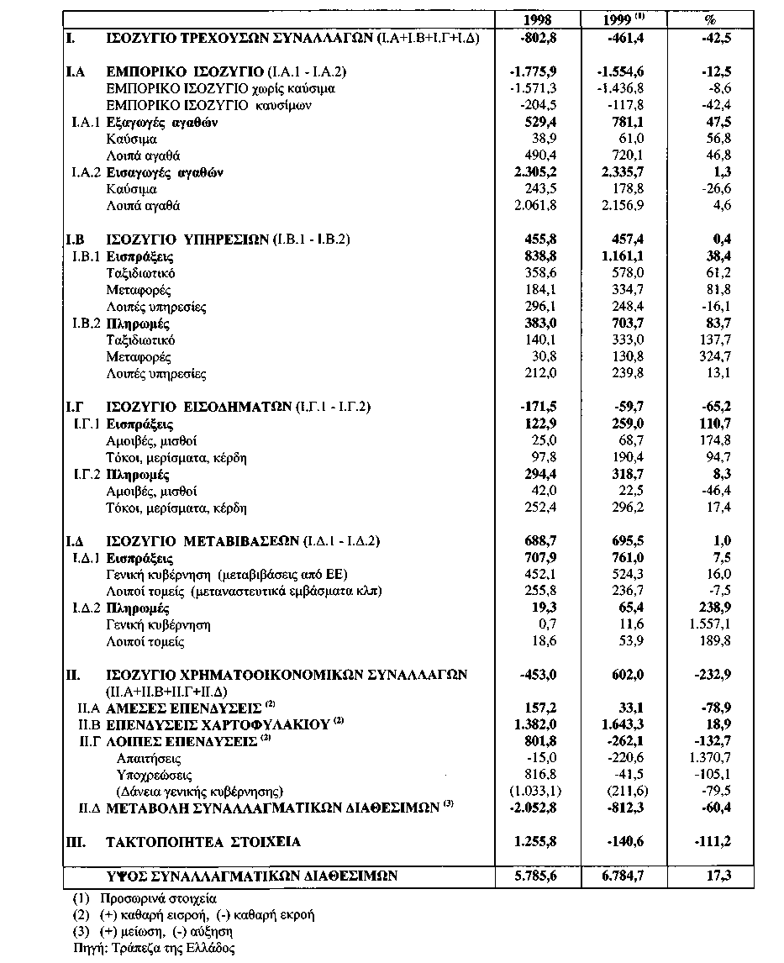

μείωση του όγκου των εισαγωγών κατά 5%. Σημειώνεται ότι οι διαφορές μεταξύ πληρωμών και τελωνειακών στοιχείων οφείλονται τόσο σε ετεροχρονισμούς όσο και στο γεγονός ότι τα προσωρινά τελωνειακά στοιχεία υποεκτιμούν σημαντικά τις συναλλαγές, ιδιαίτερα εκείνες με την ΕΕ.
Στον περιορισμό του ελλείμματος τρεχουσών συναλλαγών στο τετράμηνο Ιανουαρίου - Απριλίου 1999 συνέβαλε και η σημαντική μείωση του ελλείμματος του ισοζυγίου εισοδημάτων κατά 111,8 δις .δρχ. Οι εισπράξεις από τουριστικές υπηρεσίες στην εξεταζόμενη περίοδο εμφανίζονται σημαντικά αυξημένες σε σχέση με το 1998, γεγονός που αποτελεί μια πρώτη ένδειξη για αύξηση της τουριστικής κίνησης το 1999. Τέλος, το πλεόνασμα του ισοζυγίου των μεταβιβάσεων αυξήθηκε οριακά κατά 6,8 δισ. δρχ.
Ισοζύγιο χρηματοοικονομικών συναλλαγών
Το ισοζύγιο χρηματοοικονομικών συναλλαγών, στο οποίο με βάση τη νέα ταξινόμηση συμπεριλαμβάνεται και η μεταβολή των συναλλαγματικών διαθεσίμων, στο τετράμηνο Ιανουαρίου -Απριλίου 1999 ήταν θετικό, κυρίως λόγω σημαντικής εισροής κεφαλαίων για επενδύσεις χαρτοφυλακίου (1.643,3 δισ. δρχ.). Στο ίδιο διάστημα, μικρή αύξηση εμφάνισε και ο δανεισμός της γενικής κυβέρνησης. Έτσι, τα συναλλαγματικά διαθέσιμα της χώρας αυξήθηκαν κατά 999,1 δισ. δρχ., έναντι 725,7 δισ. δρχ. ή 17,3% σε σχέση με την αντίστοιχη περίοδο του προηγούμενου έτους.
Αποτέλεσμα των εξελίξεων αυτών ήταν τα συναλλαγματικά διαθέσιμα της χώρας στο τέλος Απριλίου 1999, να διαμορφωθούν σε 6.784,7 δισ. δρχ., έναντι 5.785,6 δισ. δρχ. τον Απρίλιο του 1998. Εξάλλου, τα συναλλαγματικά διαθέσιμα στο τέλος Ιουλίου 1999 έφτασαν τα 6.915,2 δισ. δρχ..
3. Στόχοι οικονομικής πολιτικής
Το έτος 2000 θα είναι το έτος της τελικής κρίσης για την ένταξη της χώρας μας στην ΟΝΕ με βάση τα επιτεύγματα της στους οικονομικούς δείκτες που έχουν ορισθεί ως κριτήρια για την ένταξη και αφορούν το οικονομικό έτος 1999.
Το έτος 2000, όπως και τα επόμενα, δεν θα είναι έτος δημοσιονομικής χαλάρωσης, αλλά έτος κατά το οποίο θα συνεχιστεί η πορεία δημοσιονομικής σταθεροποίησης. Αυτή συνίσταται στην περαιτέρω μείωση του δημοσιονομικού ελλείμματος και του δημόσιου χρέους, μέσω της συγκράτησης των δαπανών, της αύξησης των δημόσιων εσόδων και της μείωσης των δαπανών εξυπηρέτησης του δημόσιου χρέους.
Ταυτόχρονα:
• θα συνεχιστεί η πολιτική των διαρθρωτικών αλλαγών με την υλοποίηση του προγράμματος μετοχοποιήσεων και ιδιωτικοποιήσεων των δημόσιων επιχειρήσεων,
• θα επιταχυνθούν οι διαδικασίες εξορθολογισμού και περιορισμού των καταναλωτικών δαπανών του Δημοσίου,
• θα ενταθούν οι δημοσιονομικοί έλεγχοι στις δαπάνες των επιχορηγούμενων φορέων,
• θα υλοποιηθούν συγχωνεύσεις και καταργήσεις δραστηριοτήτων και δημόσιων οργανισμών,
• θα επεκταθεί η εφαρμογή του διπλογραφικού συστήματος σε όλους τους επιχορηγούμενους φορείς,
• θα ολοκληρωθεί η καταβολή της μισθοδοσίας μέσω του τραπεζικού συστήματος σε όλους τους επιχορηγούμενους φορείς που μισθοδοτούνται από το Δημόσιο.
Ο περιορισμός των δημόσιων δαπανών κατά το έτος 2000 θα επιτευχθεί μέσω του νέου τρόπου κατάρτισης του προϋπολογισμού, σύμφωνα με τον οποίο:
• θεσπίζεται ανώτατο όριο στην αύξηση των πρωτογενών δαπανών που θα διατεθούν σε κάθε υπουργείο και φορέα του Δημοσίου,
• η έγκριση νέων προσλήψεων θα γίνεται μόνο εφόσον υπάρχει πρόβλεψη για την κάλυψη της δαπάνης σε ετήσια βάση,
• καταργείται το αποθεματικό που υπήρχε μέχρι τώρα στον προϋπολογισμό και αντικαθίσταται με ειδικό κονδύλι για τη χρηματοδότηση έκτακτων δαπανών,
• καθιερώνεται η αρχή της εξοικονόμησης πόρων, που σημαίνει ότι οι φορείς που εξοικονομούν δαπάνες θα μπορούν να τις μεταφέρουν στο επόμενο έτος.
Το έλλειμμα της γενικής κυβέρνησης, ως ποσοστό του ΑΕΠ, αναμένεται να διαμορφωθεί στο 1,2%, ενώ το δημόσιο χρέος ως ποσοστό του ΑΕΠ αναμένεται να διαμορφωθεί στο 103,9%.
Πρωταρχικός σκοπός της νομισματικής πολιτικής είναι η σταθερότητα του γενικού επιπέδου των τιμών, η οποία θεωρείται ότι επιτυγχάνεται όταν ο πληθωρισμός δεν υπερβαίνει το 2%. Η σταθερότητα των τιμών πρέπει να διασφαλισθεί όχι μόνο εντός του 1999, προκειμένου ο μέσος ετήσιος ρυθμός του πληθωρισμού να διαμορφωθεί σε επίπεδο που να ικανοποιεί το σχετικό κριτήριο της σύγκλισης της συνθήκης του Μάαστριχτ, αλλά και να παραμείνει στο ίδιο χαμηλό επίπεδο και στο μέλλον (ιδιαίτερα το έτος 2000) ώστε να διατηρηθεί η διεθνής ανταγωνιστικότητα της ελληνικής οικονομίας μετά την ένταξη της χώρας στη νομισματική ένωση. Το πλαίσιο άσκησης της νομισματικής πολιτικής προσδιορίζεται το 1999 από τη συμμετοχή της δραχμής στο ΜΣΙ Π. Επειδή η νομισματική πολιτική στοχεύει κατά προτεραιότητα στην καταπολέμηση του πληθωρισμού, η δραχμή μπορεί να παραμένει για ένα χρονικό διάστημα ανατιμημένη σε σχέση με την κεντρική της ισοτιμία έναντι του ευρώ. Η απόκλιση της δραχμής από την κεντρική της ισοτιμία στον ΜΣΙ II κυμάνθηκε την περίοδο Ιανουαρίου-Αυγούστου 1999 από 7,5 έως 8,5%, με εξαίρεση το πρώτο τρίμηνο οπότε η απόκλιση ήταν λίγο μεγαλύτερη. Μεσοπρόθεσμα, όμως, με την υποχώρηση του πληθωρισμού και των επιτοκίων, η ισοτιμία της έναντι του ευρώ θα τείνει σταδιακά προς την κεντρική ισοτιμία έως το τέλος του 2000, χωρίς να είναι δυνατόν εκ των προτέρων να προσδιοριστεί με ακρίβεια η πορεία αυτής της προσέγγισης.
Για την αξιολόγηση της κατεύθυνσης της νομισματικής πολιτικής, η Τράπεζα της Ελλάδος βασίζεται σε μία σειρά δεικτών που πληροφορούν για την εξέλιξη ιδιαίτερα του «πυρήνα» του πληθωρισμού. Μεταξύ αυτών περιλαμβάνονται και δείκτες της ρευστότητας της οικονομίας. Η Τράπεζα της Ελλάδος προσδιόρισε στις αρχές του 1999 ένα νέο διευρυμένο μέγεθος ρευστότητας, το Μ4Ν, το οποίο θεωρεί ως τον πιο κατάλληλο δείκτη των νομισματικών συνθηκών και της κατεύθυνσης της νομισματικής πολιτικής, επειδή έχει σταθερότερη σχέση με το ΑΕΠ. Ο Μ4Ν προβλέπεται ότι θα αυξηθεί το 1999 ενδεικτικά μεταξύ 7-9%, όσο περίπου και το σύνολο των τραπεζικών πιστώσεων.
Ένα βασικό στοιχείο στο μίγμα της οικονομικής πολιτικής που εφαρμόζεται στη χώρα μας είναι η διαρθρωτική πολιτική. Από το 1998 ξεκίνησε με συστηματικό τρόπο η αναδιάρθρωση της οικονομίας που δεν περιορίστηκε στην αγορά αγαθών μόνο, αλλά επεκτάθηκε σε όλες τις επιμέρους αγορές της οικονομίας μας. Με τα μέτρα που αποφασίσθηκαν οι αγορές εργασίας έγιναν πιο ευέλικτες, οι οργανισμοί τοπικής αυτοδιοίκησης συνενώθηκαν και οι ελληνικές επιχειρήσεις έγιναν παραγωγικότερες και ανταγωνιστικότερες.
Οι αποκρατικοποιήσεις αποτέλεσαν κεντρικό στοιχείο της διαρθρωτικής μας πολιτικής. Στις αποκρατικοποιήσεις συμπεριελήφθησαν βιομηχανικές επιχειρήσεις, οργανισμοί κοινής ωφέλειας και κρατικές τράπεζες. Το 1999 ιδιωτικοποιήθηκε η Ιονική Τράπεζα, η τέταρτη σε μέγεθος ελληνική τράπεζα. Η πώληση της έδωσε ένα σημαντικό μήνυμα σχετικά με τη δέσμευση της κυβέρνησης να πραγματοποιήσει τις απαραίτητες διαρθρωτικές αλλαγές και να μειώσει το ρόλο της κρατικής ιδιοκτησίας. Τα συνολικά έσοδα από τις αποκρατικοποιήσεις έφτασαν στο 3% περίπου του ΑΕΠ το 1998, ένα από τα υψηλότερα ποσοστά στην ΕΕ. Το 1999 αναμένεται τα έσοδα από τις αποκρατικοποιήσεις να ξεπεράσουν το 2% του ΑΕΠ.
Η προοπτική των μετοχοποιήσεων και αποκρατικοποιήσεων ενισχύθηκε και από την αγορά των «προμετόχων» από εγχώριους και διεθνείς επενδυτές. Οι κάτοχοι των προμετόχων έχουν το δικαίωμα να τα ανταλλάξουν με μετοχές κρατικών επιχειρήσεων με έκπτωση και κατά προτεραιότητα. Το πρόγραμμα των μετοχοποιήσεων θα συνεχιστεί και κατά το 2000 και θα περιλαμβάνει περισσότερες δημόσιες επιχειρήσεις, π.χ. ΔΕΗ, ΕΑΒ, ΕΛΒΟ, Αγροτική Τράπεζα, οι οποίες σήμερα βρίσκονται στη διαδικασία αναδιάρθρωσης και εξυγίανσης.
Εκτός από τα οφέλη στα δημόσια έσοδα, οι μετοχοποιήσεις που πραγματοποιούνται χαρακτηρίζουν το τέλος εποχής των αναποτελεσματικών κρατικών παρεμβάσεων στην καθημερινή οικονομική δραστηριότητα η οποία δεν έχει παραγωγικό χαρακτήρα. Όλες οι ζημιογόνες επιχειρήσεις που ιδιωτικοποιήθηκαν παρουσίασαν υψηλή κερδοφορία, αύξηση των επενδύσεων και αύξηση της απασχόλησης.

Κεφάλαιο 1 Οικονομικές εξελίξεις
Κεφάλαιο 2 Κρατικός προϋπολογισμός 2000
Κεφάλαιο 3 Διεθνείς δημοσιονομικές τάσεις και εξελίξεις
Κεφάλαιο 4 Έσοδα και φορολογική πολιτική
Κεφάλαιο 5 Δημόσιες δαπάνες και πολιτική δαπανών
Κεφάλαιο 6 Αξιολόγηση δημόσιων δαπανών
Κεφάλαιο 7 Δημόσιο χρέος
Κεφάλαιο 8 Δημόσιες επιχειρήσεις
Κεφάλαιο 9 Οργανισμοί Κοινωνικής Ασφάλισης και Πρόνοιας
Κεφάλαιο 10 Αυτοδιοίκηση Αποκέντρωση

ΚΡΑΤΙΚΟΣ ΠΡΟΫΠΟΛΟΓΙΣΜΟΣ 2000
1. Δημοσιονομικές εξελίξεις
Ον θετικές εξελίξεις στα βασικά δημοσιονομικά μεγέθη για έκτο συνεχές έτος έχουν εμπεδώσει και στη χώρα κλίμα δημοσιονομικής πειθαρχίας και σταθερότητας. Αυτό είχε ως αποτέλεσμα την ικανοποίηση των δημοσιονομικών κριτηρίων σύγκλισης, με ευνοϊκές επιπτώσεις στην επίδοση της ελληνικής οικονομίας και στην πιστοληπτική ικανότητα του κράτους.
Στο τέλος του έτους, το έλλειμμα της γενικής κυβέρνησης (διάγραμμα 2.2), ως ποσοστό του ΑΕΠ, αναμένεται να διαμορφωθεί στο 1,5% (πίνακας 2.1), πολύ χαμηλότερα από την τιμή αναφοράς του αντίστοιχου κριτηρίου σύγκλισης (3% του ΑΕΠ) και πλησιάζει το μεσοπρόθεσμο στόχο του Συμφώνου Σταθερότητας και Ανάπτυξης.
Τα συνολικά έσοδα της γενικής κυβέρνησης εκτιμάται ότι θα αυξηθούν το 1999 με ρυθμό ελαφρώς μικρότερο του ρυθμού αύξησης του ονομαστικού ΑΕΠ (6,6% έναντι 6,7%), με αποτέλεσμα να παραμείνουν αμετάβλητα ως ποσοστό του ΑΕΠ σε σχέση με το 1998 (39,3%). Η εξέλιξη αυτή κρίνεται ιδιαίτερα ικανοποιητική, αν ληφθεί υπόψη η αναμενόμενη μείωση του ρυθμού αύξησης των εσόδων από την άμεση και την έμμεση φορολογία. Όσον αφορά τις υπόλοιπες κατηγορίες εσόδων, παρατηρούμε ότι ο ρυθμός αύξησης των εσόδων από εισφορές στην κοινωνική ασφάλιση υπερβαίνει το ρυθμό αύξησης του ονομαστικού ΑΕΠ με αποτέλεσμα τα έσοδα αυτά να σημειώνουν οριακή αύξηση ως ποσοστό του ΑΕΠ (12,8% έναντι 12,7%), ενώ τα λοιπά έσοδα, επίσης ως ποσοστό του ονομαστικού ΑΕΠ, παραμένουν αμετάβλητα (4,2%). Τα έσοδα της γενικής κυβέρνησης, ως ποσοστό του ΑΕΠ, είναι σήμερα το 84,7% του κοινοτικού μέσου όρου (46,4% έναντι 39,3%), ενώ το 1993 ήταν 76,9%, (35,9% έναντι 46,7%, πίνακας 2.2). Η προσέγγιση του κοινοτικού μέσου όρου είναι μία σαφώς θετική εξέλιξη, αφού κατά το μεγαλύτερο μέρος της αντανακλά διεύρυνση της φορολογικής βάσης και σύλληψη φοροδιαφυγής και εισφοροδιαφυγής·
Η σταθερότητα στο σκέλος των εσόδων συνδυάζεται με ανάλογη θετική προσαρμογή στο σκέλος των δαπανών. Συγκεκριμένα, οι συνολικές δαπάνες αναμένεται να διαμορφωθούν στο 38,9% του ΑΕΠ σε σχέση με 40,0% που ήταν το 1998. Η προσαρμογή αυτή οφείλεται κυρίως στη μείωση της δημόσιας κατανάλωσης και των δαπανών για τόκους κατά 0,5 και 0,4 εκατοστιαίες μονάδες του ΑΕΠ αντίστοιχα. Αντίθετα, αυξητική επίδραση στο σύνολο των δαπανών ασκούν οι επενδυτικές δαπάνες, οι οποίες αναμένεται να αυξηθούν κατά 0,3 εκατοστιαίες μονάδες του ΑΕΠ. Οι ανωτέρω εξελίξεις στο σκέλος των δαπανών κρίνονται ιδιαίτερα θετικές, αφού παρατηρείται σημαντική μείωση των συνολικών δημόσιων δαπανών με ταυτόχρονη αναδιάρθρωση τους υπέρ των επενδυτικών και εις βάρος των καταναλωτικών. Οι συνολικές δαπάνες μετά τη μείωση τους αυτή θα αποτελούν το 85,4% του κοινοτικού μέσου όρου (40,8% έναντι 47,8%) από 93,8% που ήταν το 1993 (49,6% έναντι 52,9%) (πίνακας 2.3).

Πίνακας 2.1 Δημοσιονομικά μεγέθη γενικής κυβέρνησης (% του ΑΕΠ)
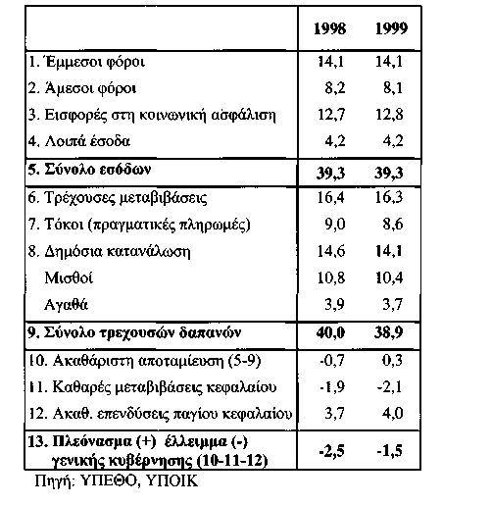

Πίνακας 2.2 Τρέχοντα έσοδα γενικής κυβέρνησης στην ΕΕ (% του ΑΕΠ)
Πίνακας 2.3 Δαπάνες γενικής κυβέρνησης στην ΕΕ (% του ΑΕΠ)
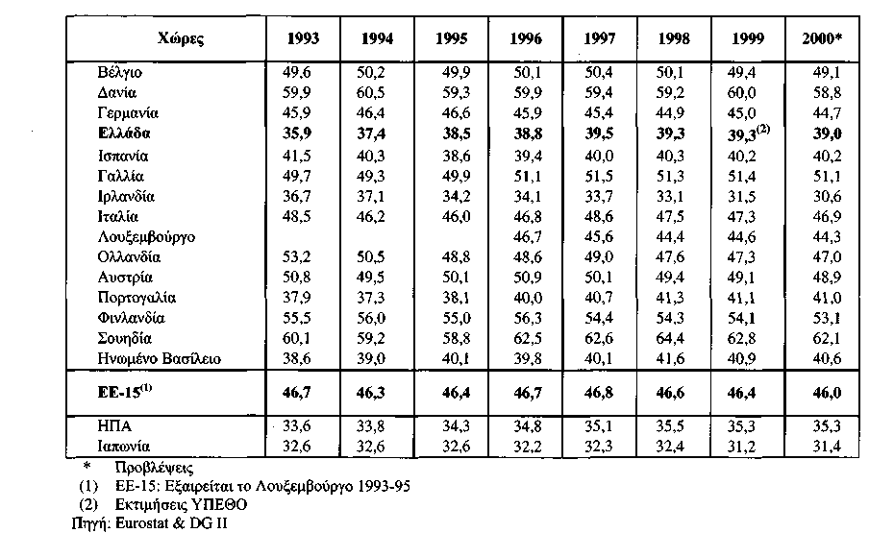
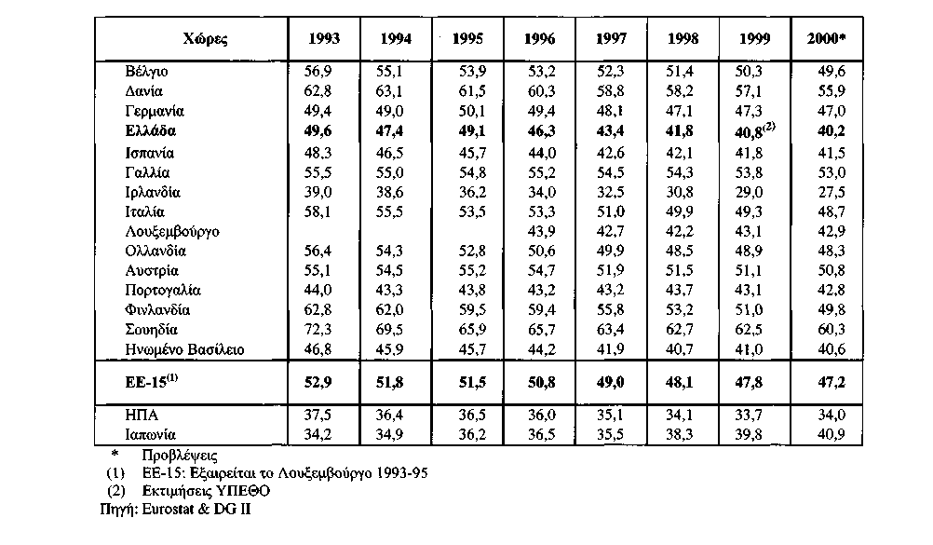

Πίνακας 2.4 Καθαρές δανειακές ανάγκες γενικής κυβέρνησης στην ΕΕ (% του ΑΕΠ)
Πίνακας 2.5 Κατά κεφαλήν ΑΕΠ στην ΕΕ (σχετικά επίπεδα, ΕΕ-15=100)
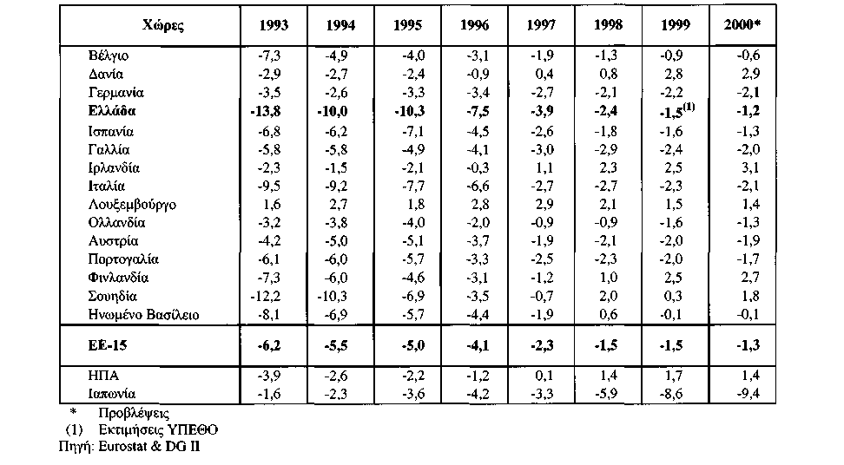
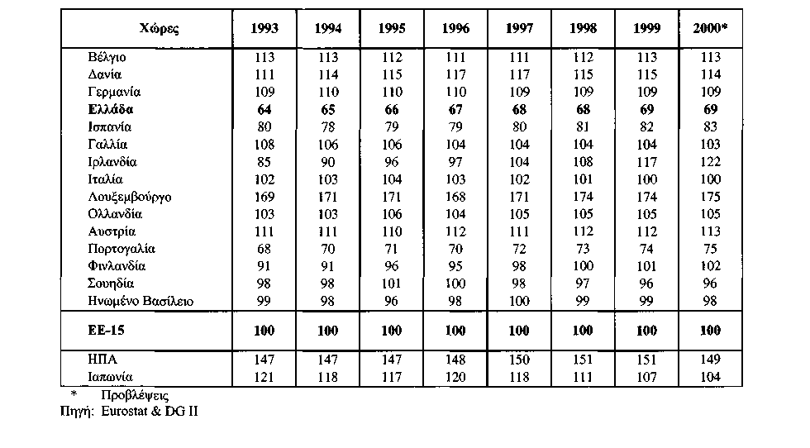

Η παρατηρούμενη απόκλιση των δημόσιων δαπανών από τον κοινοτικό μέσο όρο μπορεί να θεωρηθεί θετική εξέλιξη στο βαθμό που αντανακλά για τη χώρα μας ταχύτερη περιστολή σπατάλης και μη κοινωνικών καταναλωτικών δαπανών.
Από τα συγκριτικά στοιχεία των πινάκων 2.2, 2.3 και 2.4, προκύπτει ότι:
• Η δημοσιονομική προσαρμογή (μείωση ελλείμματος) που πραγματοποιείται στην ΕΕ τη χρονική περίοδο 1993-1999 είναι 4,7 εκατοστιαίες μονάδες του κοινοτικού ΑΕΠ. Η προσαρμογή αυτή της ΕΕ οφείλεται αποκλειστικά σε μείωση των δαπανών κατά 5,1 εκατοστιαίες μονάδες του κοινοτικού ΑΕΠ, ενώ η συμβολή των εσόδων ήταν αρνητική (-0,2% του ΑΕΠ).
• Στη διάρκεια της ίδιας περιόδου, η Ελλάδα πραγματοποιεί 2,6 φορές μεγαλύτερη προσαρμογή (μείωση ελλείμματος κατά 12,3 εκατοστιαίες μονάδες του ΑΕΠ). Η προσαρμογή αυτή προήλθε κατά τα 2/3 περίπου από μείωση κυρίως των δαπανών τόκων και κατά το 1/3 από αύξηση των εσόδων.
Τα στοιχεία αυτά δείχνουν την επιτυχή προσπάθεια της ελληνικής οικονομίας για την επίτευξη της δημοσιονομικής σύγκλισης σε σύντομο χρονικό διάστημα. Η προσπάθεια αυτή θα πρέπει να συνεχισθεί με έμφαση σε διαρθρωτικές μεταβολές εξυγιαντικού, κοινωνικού και αναπτυξιακού χαρακτήρα. Επίσης, η συνέχιση της προσπάθειας για περαιτέρω βελτίωση των δημόσιων οικονομικών επιβάλλεται από την ανάγκη της διατήρησης της πτωτικής τάσης του δημόσιου χρέους.
Διάγραμμα 2.1 Γενική κυβέρνηση
Κεντρική κυβέρνηση
+
Οργανισμοί Κοινωνικής Ασφάλισης (ΟΚΑ)
Οργανισμοί Τοπικής Αυτοδιοίκησης (ΟΤΑ)
Νομικά Πρόσωπα Δημοσίου Δικαίου (ΝΠΔΔ)
Σύμφωνα με τα πιο πρόσφατα απολογιστικά στοιχεία και εκτιμήσεις (πίνακες 2.6 και 2.7), η δημοσιονομική διαχείριση της κεντρικής κυβέρνησης θα κινηθεί στο πλαίσιο των σχετικών προβλέψεων του εκτελούμενου Κρατικού Προϋπολογισμού (ΚΠ). Συγκεκριμένα, τα συνολικά έσοδα εκτιμάται ότι θα διατηρήσουν για έκτο συνεχές έτος τον υψηλό ρυθμό αύξησης τους (9,6%), ο οποίος υπερβαίνει σχεδόν τρεις ποσοστιαίες μονάδες το ρυθμό αύξησης του ΑΕΠ σε τρέχουσες τιμές (6,7%). Με αυτό το ρυθμό αύξησης τα έσοδα του ΚΠ θα αντιπροσωπεύουν στο τέλος του χρόνου το 30% του ΑΕΠ, έναντι 29,2% το 1998 και 29,2% της αρχικής πρόβλεψης (πίνακας 2.6). Η εξέλιξη αυτή είναι ιδιαίτερα σημαντική, αφού για δεύτερο συνεχές έτος σημειώνονται αυξημένα έσοδα, παρά τις μειώσεις στην έμμεση φορολογία, που έγιναν στο τέλος του 1998 και στη διάρκεια του 1999. Όσον αφορά στις εξελίξεις των επιμέρους βασικών κατηγοριών εσόδων, σημειώνεται:
• εντυπωσιακή αύξηση στα μη φορολογικά έσοδα του ΤΠ (39,4%), καθώς και στα έσοδα του ΠΔΕ (15,9%),
• θετική πορεία των φορολογικών εσόδων, τα οποία αυξάνονται με ρυθμό ίσο με το ρυθμό αύξησης του ονομαστικού ΑΕΠ, παρά τις μειώσεις στην έμμεση φορολογία που αναφέρθηκαν παραπάνω.
Οριακή είναι η βελτίωση στο σκέλος των δαπανών του ΚΠ. Συγκεκριμένα, οι συνολικές δαπάνες του ΚΠ, ως ποσοστό του ΑΕΠ, αναμένεται να υποχωρήσουν κατά 0,1 εκατοστιαίες μονάδες και να διαμορφωθούν στο 33,7% από 33,8% που ήταν το 1998 (πίνακας 2.7). Η βελτίωση αυτή συνδυάζεται και με την αξιόλογη διαρθρωτική μεταβολή των δαπανών για τόκους που μειώνονται αισθητά (0,4 εκατοστιαίες μονάδες του ΑΕΠ),· οι πρωτογενείς δαπάνες του ΤΠ μειώνονται οριακά (0,1 εκατοστιαίες μονάδες του ΑΕΠ), ενώ οι επενδυτικές δαπάνες αυξάνονται σημαντικά (0,6 εκατοστιαίες μονάδες του ΑΕΠ).
Γενικά, οι εξελίξεις στο σκέλος των δαπανών του ΚΠ κρίνονται ικανοποιητικές, αν ληφθούν υπόψη η ιδιαίτερα σημαντική αναδιάρθρωση που συντελέσθηκε και οι υψηλές δαπάνες που πραγματοποιήθηκαν για την αντιμετώπιση των συνεπειών του πρόσφατου καταστροφικού σεισμού στην Αττική. Ωστόσο, ο περαιτέρω περιορισμός του δημοσιονομικού ελλείμματος θα πρέπει να στηριχθεί στην συγκράτηση των καταναλωτικών δαπανών και κυρίως των δαπανών εξυπηρέτησης του δημόσιου χρέους, ενώ οι επενδυτικές δαπάνες είναι επιθυμητό να αυξηθούν προκειμένου να ενισχυθούν οι αναπτυξιακοί ρυθμοί και η απασχόληση.
Οι αναμενόμενες εξελίξεις στα έσοδα και τις δαπάνες της κεντρικής κυβέρνησης θα οδηγήσουν σε υπερκάλυψη των δύο κεντρικών ποσοτικών στόχων της δημοσιονομικής διαχείρισης για το 1999. Ειδικότερα, το πρωτογενές πλεόνασμα, ως ποσοστό του ΑΕΠ, προβλέπεται να διαμορφωθεί στο 5,0% έναντι 4,5% το 1998 και 4,8% της αρχικής πρόβλεψης. Εξάλλου, το καθαρό έλλειμμα, ως ποσοστό του ΑΕΠ, υπολογίζεται ότι θα διαμορφωθεί στο 3,6%, έναντι 4,4% το 1998 και 4,0% της αρχικής πρόβλεψης.
2. Κατευθύνσεις και στόχοι δημοσιονομικής πολιτικής για το 2000
Η διαδικασία σύγκλισης της ελληνικής οικονομίας προβλέπεται να ολοκληρωθεί ουσιαστικά στο τέλος του τρέχοντος έτους. Τυπικά η διαδικασία αυτή ολοκληρώνεται το Μάρτιο του 2000, οπότε συμπληρώνονται δύο έτη συμμετοχής της δραχμής στο ΜΣΙ του Ευρωπαϊκού Νομισματικού Συστήματος. Μετά την ένταξη στη ζώνη του ευρώ, η νομισματική πολιτική θα ασκείται από την Ευρωπαϊκή Κεντρική Τράπεζα (ΕΚΤ), ενώ η δημοσιονομική πολιτική θα ασκείται με βάση τους κανόνες του Συμφώνου Σταθερότητας και Ανάπτυξης. Όπως προβλέπει το Σύμφωνο αυτό, σταθερός μεσοπρόθεσμος στόχος κάθε δημοσιονομικής διαχείρισης θα πρέπει να είναι ο ισοσκελισμένος ή πλεονασματικός προϋπολογισμός. Έτσι, θα είναι εφικτή η αντιμετώπιση των κυκλικών διακυμάνσεων της οικονομικής δραστηριότητας, χωρίς υπέρβαση του ορίου του δημοσιονομικού ελλείμματος (3% του ΑΕΠ). Επιπλέον, σύμφωνα με τη Συν-θήκη για την ΕΕ, δημοσιονομική σταθεροποίηση απαιτείται, προκειμένου να συνεχισθεί η μείωση του λόγου «δημόσιο χρέος προς ΑΕΠ» και να προσεγγίσει την τιμή αναφοράς.
Οι παραπάνω κανόνες θεσπίσθηκαν καθώς θεωρείται ότι τα υγιή δημόσια οικονομικά:
• διευκολύνουν το έργο των νομισματικών αρχών για διατήρηση της σταθερότητας των τιμών,
• συμβάλλουν στη διατήρηση των μακροπρόθεσμων επιτοκίων σε χαμηλά επίπεδα, τα οποία διευκολύνουν την επενδυτική δραστηριότητα και την απασχόληση. Αν ο δημόσιος τομέας απορροφάει ένα μικρότερο μέρος από την ιδιωτική αποταμίευση ή συμβάλλει θετικά στη συνολική αποταμίευση της οικονομίας, τότε είναι δυνατή η αύξηση της επενδυτικής δραστηριότητας χωρίς πιέσεις στα μακροπρόθεσμα επιτόκια και το ισοζύγιο εξωτερικών πληρωμών,
• επιτρέπουν την αντιμετώπιση δυσμενών οικονομικών εξελίξεων. Αυτό έχει ιδιαίτερη σημασία μετά την είσοδο της χώρας στην ΟΝΕ, οπότε η αντιμετώπιση δυσμενών οικονομικών εξελίξεων θα γίνεται κατά βάση με μέσα δημοσιονομικής πολιτικής. Επιπλέον, η αποδεδειγμένη δημοσιονομική πειθαρχία ενισχύει την εμπιστοσύνη των οικονομικών μονάδων ότι ένα αυξημένο έλλειμμα στη διάρκεια μιας ύφεσης δεν θα προκαλεί μόνιμη αναστάτωση στα δημόσια οικονομικά, αποφεύγοντας με αυτό τον τρόπο δυσμενείς επιπτώσεις προερχόμενες από τις χρηματοπιστωτικές αγορές.
Κατά το έτος 2000, θα πρέπει να διατηρηθεί και να ενισχυθεί ο σταθεροποιητικός χαρακτήρας της δημοσιονομικής πολιτικής, μέσω περαιτέρω μείωσης του ελλείμματος και μεγιστοποίηση του αντιπληθωριστικού αποτελέσματος. Παράλληλα, θα επιδιωχθεί σημαντική αναδιάρθρωση εσόδων και δαπανών, με στόχο τη δικαιότερη κατανομή φορολογικών βαρών και παροχών, καθώς και ενίσχυση των κοινωνικών δαπανών και ανταγωνιστικότητας.
Σε επίπεδο γενικής κυβέρνησης, οι βασικοί ποσοτικοί στόχοι για το 2000 είναι:
• η πραγματοποίηση πρωτογενούς πλεονάσματος στα ίδια περίπου επίπεδα με το 1999 (6,8% του ΑΕΠ),

Πίνακας 2.6 Εξέλιξη μεγεθών κρατικού προϋπολογισμού για τα έτη 1998-2000
(σε δισ. Δρχ.)
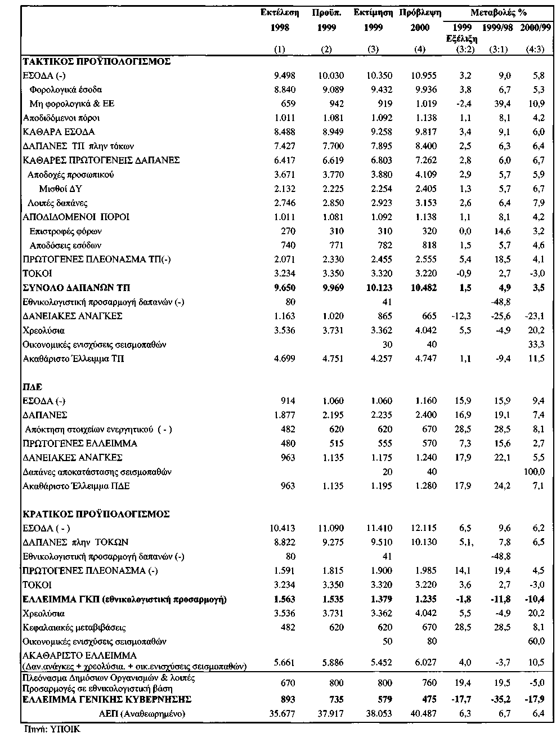

Πίνακας 2.7 Κρατικός προϋπολογισμός (% του ΑΕΠ)
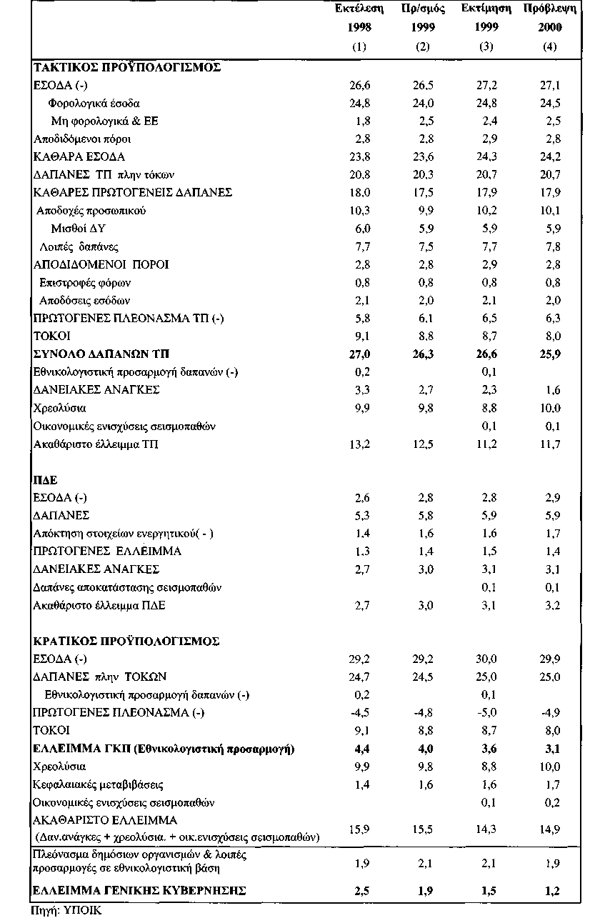

• ο περαιτέρω περιορισμός του ελλείμματος στο 1,2% του ΑΕΠ από 1,5% το 1999.
Η επίτευξη των παραπάνω στόχων απαιτεί σε επίπεδο κεντρικής κυβέρνησης τα εξής:
• δημιουργία πρωτογενούς πλεονάσματος ύψους 4,9% του ΑΕΠ και
• περιορισμό του καθαρού ελλείμματος στο 3,1% του ΑΕΠ.
3. Βασικά μεγέθη κρατικού προϋπολογισμού 2000
Ο προϋπολογισμός του 2000, ο πρώτος του 21ου αιώνα, είναι ο προϋπολογισμός που θα ολοκληρώσει την προετοιμασία της ελληνικής οικονομίας προκειμένου να ενσωματωθεί ομαλά στην ΟΝΕ την 1/1/2001.
Με το νέο προϋπολογισμό υλοποιείται μια εκτεταμένη φορολογική μεταρρύθμιση, η οποία στοχεύει στην ελάφρυνση των χαμηλών εισοδημάτων και στην ενίσχυση της οικογένειας, της επιχειρηματικότητας, της απασχόλησης και της εργατικότητας. Με τις νέες φορολογικές ρυθμίσεις μειώνονται ιδιαίτερα οι φόροι των οικογενειών με παιδιά και των οικογενειών με χαμηλά εισοδήματα.
Για την ενίσχυση της επιχειρηματικότητας και των μικρομεσαίων επιχειρήσεων, μειώνεται η φορολόγηση των κερδών των μικρομεσαίων επιχειρήσεων (από 35% σε 30% και 25% για τα εισοδήματα του 1999 και 2000 αντίστοιχα) και καταργούνται τα αντικειμενικά κριτήρια φορολόγησης των ελεύθερων επαγγελματιών. Οι ρυθμίσεις αυτές είναι αποτέλεσμα των σημαντικών βελτιώσεων του φοροελεγκτικού και φοροεισπρακτικού μηχανισμού.
Για την ενίσχυση της απασχόλησης παρέχονται πρόσθετα κίνητρα στις επιχειρήσεις που προσλαμβάνουν νέο προσωπικό (έκπτωση του 50% των εργοδοτικών εισφορών από τα κέρδη).
Διάγραμμα 2.2 Καθαρό έλλειμμα κεντρικής και γενικής κυβέρνησης
σε εθνικολογιστική βάση (ως % του ΑΕΠ)
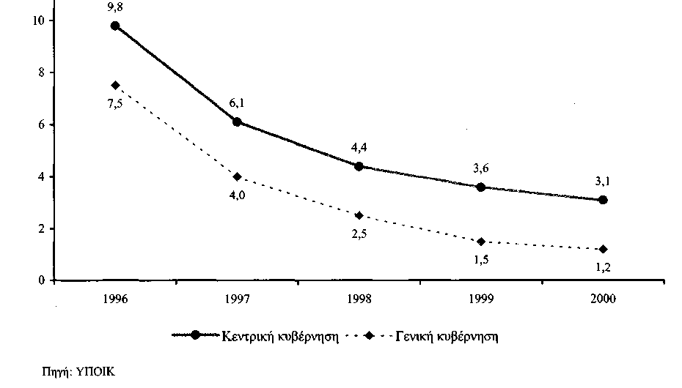

Οι φορολογικές ελαφρύνσεις που περιλαμβάνονται στο σκέλος των εσόδων του νέου προϋπολογισμού συνδυάζονται και με αυξημένες δαπάνες για παροχές κοινωνικού χαρακτήρα, όπως η αύξηση των συντάξεων του ΟΓΑ κατά 10.000 δρχ. μηνιαίως, η ουσιαστική αύξηση του επιδόματος κοινωνικής αλληλεγγύης και η αύξηση του επιδόματος ανεργίας, καθώς και η αύξηση των συντάξεων αισθητά πάνω από τον πληθωρισμό.
Παρά τις σημαντικές φορολογικές ελαφρύνσεις και τη μεγάλη αύξηση των κοινωνικών δαπανών, ο νέος προϋπολογισμός παραμένει προσηλωμένος στο στόχο ένταξης της χώρας στην ΟΝΕ και της διαφύλαξης συνθηκών οικονομικής σταθερότητας και ανάπτυξης. Έτσι, κύριος στόχος του νέου προϋπολογισμού της κεντρικής κυβέρνησης είναι η δημιουργία πρωτογενούς πλεονάσματος ύψους 1.985 δις .δρχ., ή 4,9% του ΑΕΠ. Το πλεόνασμα αυτό θα συμβάλλει σημαντικά στον περαιτέρω περιορισμό του καθαρού ελλείμματος της κεντρικής κυβέρνησης στα 1.235 δισ. δρχ. ή 3,1% του ΑΕΠ από 1.379 δισ. δρχ. ή 3,6% του ΑΕΠ το 1999.
Όσον αφορά τις προβλέψεις των επιμέρους βασικών μεγεθών, επισημαίνονται τα εξής:
Τα συνολικά έσοδα του ΚΠ προβλέπεται να αυξηθούν με ρυθμό μικρότερο του ρυθμού αύξησης του ονομαστικού ΑΕΠ (6,2% έναντι 6,4%) και να διαμορφωθούν στο 29,9% του ΑΕΠ, έναντι 30,0% το 1999. Από τις επιμέρους κατηγορίες εσόδων τον υψηλότερο ρυθμό αύξησης προβλέπεται να σημειώσουν τα μη φορολογικά έσοδα (10,9%). Ακολουθούν τα έσοδα του ΠΔΕ (9,4%), τα φορολογικά έσοδα (5,3%) και οι αποδιδόμενοι πόροι (4,2%).
Οι συνολικές δαπάνες του ΚΠ προβλέπεται να αυξηθούν με ρυθμό πολύ μικρότερο του ρυθμού αύξησης του ονομαστικού ΑΕΠ (4,1% έναντι 6,4%) και να διαμορφωθούν στο 33% του ΑΕΠ από 33,7% που ήταν το 1998. Από τις επιμέρους κατηγορίες δαπανών τον υψηλότερο ρυθμό αύξησης προβλέπεται να σημειώσουν οι επενδυτικές δαπάνες (7,4%) με στόχο την περαιτέρω ενίσχυση της ανάπτυξης και της απασχόλησης. Οι δαπάνες για απόδοση πόρων τρίτων προβλέπεται να αυξηθούν με ρυθμό 4,2%.
Οι πρωτογενείς δαπάνες του ΤΠ (πλην τόκων) προβλέπεται να αυξηθούν με ρυθμό ίσο με το ρυθμό αύξησης του ονομαστικού ΑΕΠ (6,4%), ενώ οι δαπάνες για τόκους προβλέπεται να μειωθούν κατά 3%. Ο συγκρατημένος ρυθμός αύξησης των πρώτων ενισχύει τη σταθεροποιητική προσπάθεια, ενώ ο αρνητικός ρυθμός αύξησης των δεύτερων δημιουργεί περιθώρια αναδιάρθρωσης των δαπανών και μείωσης του φορολογικού βάρους.
Στον πίνακα 2.8 φαίνεται η συνεισφορά στη μείωση του ελλείμματος του ΚΠ που αναμένεται να πραγματοποιηθεί το 2000. Το μέγεθος και το πρόσημο των επιμέρους αριθμών αντανακλούν σε αδρές γραμμές τις προτεραιότητες της δημοσιονομικής πολιτικής για το έτος 2000, όπως αυτές αναλύθηκαν παραπάνω.
Οι συνολικές χρηματοδοτικές ανάγκες της κεντρικής κυβέρνησης προβλέπεται να ανέλθουν στο ύψος των 6.027 δισ. δρχ. Από αυτά τα 1.750 δισ. δρχ. προγραμματίζεται να καλυφθούν από εξωτερικό δανεισμό και τα υπόλοιπα από εσωτερικό (βλ. πίνακα 2.9).
Με βάση τις παραπάνω προβλέψεις για τα βασικά δημοσιονομικά μεγέθη της κεντρικής κυβέρνησης και τις προβλέψεις για το ύψος του πλεονάσματος των λοιπών φορέων του γενικού κυβερνητικού τομέα, το καθαρό έλλειμμα της γενικής κυβέρνησης αναμένεται να διαμορφωθεί στο 1,2% του ΑΕΠ, σε σχέση με 1,5% το 1999. Εξάλλου, το άλλο κρίσιμο μέγεθος του

Πίνακας 2.8 Συνεισφορά στη μείωση
του ελλείμματος του ΚΠ
(σε εθνικολογιστική βάση % του ΑΕΠ)
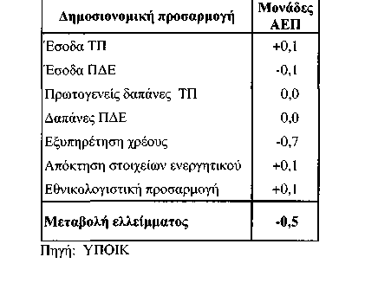

γενικού κυβερνητικού τομέα, το χρέος, αναμένεται να υποχωρήσει κατά μία περίπου εκατοστιαία μονάδα του ΑΕΠ και να διαμορφωθεί στο 103,9% του ΑΕΠ. Η μείωση αυτή θα προέλθει κατά βάση από τον περαιτέρω περιορισμό του δημοσιονομικού ελλείμματος, σε συνδυασμό με την καλύτερη αξιοποίηση της δημόσιας περιουσίας. Προς την κατεύθυνση αυτή συμβάλλει η σημαντική υποστήριξη που παρέχει ο ΟΔΔΗΧ και η ΔΕΚΑ ΑΕ.
Πίνακας 2.9 Χρηματοδοτικές
ανάγκες κεντρικής κυβέρνησης
(σε δισ. δρχ.)
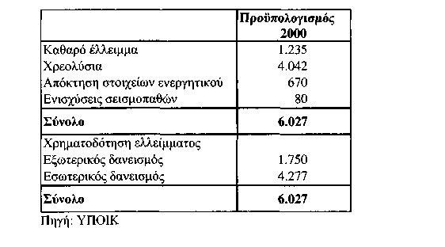

4. Δημοσιονομικές προοπτικές μετά το 2000
Η πιστή εκτέλεση του νέου προϋπολογισμού θα ολοκληρώσει επιτυχώς τη μακρά και επίπονη προσπάθεια προετοιμασίας της χώρας για ένταξη της στην ΟΝΕ την 1/1/2001. Οι ενιαίοι και σταθεροί κανόνες δημοσιονομικής πειθαρχίας, που είναι ενσωματωμένοι στη Συνθήκη για την ΕΕ και το Σύμφωνο Σταθερότητας, θα αποτελούν το μόνιμο πλαίσιο μέσα στο οποίο θα κινείται η άσκηση της δημοσιονομικής πολιτικής. Τα νέα αυτά δεδομένα και η έλευση του ενιαίου νομίσματος θα εμπεδώσουν κλίμα σταθερότητας και εμπιστοσύνης στην άσκηση της δημοσιονομικής πολιτικής. Η χρησιμοποίηση του ευρώ θα ελαχιστοποιήσει το συναλλαγματικό κίνδυνο και θα επιτρέψει το δανεισμό του Δημοσίου με χαμηλότερα επιτόκια. Μία τέτοια εξέλιξη θα οδηγήσει σε μείωση του κόστους εξυπηρέτησης του δημόσιου χρέους και θα απελευθερώσει πόρους εκατοντάδων δισεκατομμυρίων οι οποίοι θα είναι δυνατόν να χρησιμοποιηθούν, είτε για αναδιάρθρωση των δαπανών του Δημοσίου, είτε για φορολογικές μεταβολές. Οι παραπάνω εξοικονομήσεις πόρων και οι πρόσθετοι πόροι που θα προέλθουν από τους αυξημένους ρυθμούς ανάπτυξης εκτιμάται ότι θα επαρκέσουν για να χρηματοδοτήσουν τις επιπλέον δημόσιες δαπάνες και να επιταχύνουν την πτωτική πορεία του λόγου δημόσιο χρέος προς ΑΕΠ.

Κεφάλαιο 1 Οικονομικές εξελίξεις
Κεφάλαιο 2 Κρατικός προϋπολογισμός 2000
Κεφάλαιο 3 Διεθνείς δημοσιονομικές τάσεις και εξελίξεις
Κεφάλαιο 4 Έσοδα και φορολογική πολιτική
Κεφάλαιο 5 Δημόσιες δαπάνες και πολιτική δαπανών
Κεφάλαιο 6 Αξιολόγηση δημόσιων δαπανών
Κεφάλαιο 7 Δημόσιο χρέος
Κεφάλαιο 8 Δημόσιες επιχειρήσεις
Κεφάλαιο 9 Οργανισμοί Κοινωνικής Ασφάλισης και Πρόνοιας
Κεφάλαιο 10 Αυτοδιοίκηση Αποκέντρωση

ΚΕΦΑΛΑΙΟ 3
ΔΙΕΘΝΕΙΣ ΔΗΜΟΣΙΟΝΟΜΙΚΕΣ ΤΑΣΕΙΣ ΚΑΙ ΕΞΕΛΙΞΕΙΣ
1. Δημοσιονομική σύγκλιση
1.1 Δημόσιες δαπάνες
Αν και ο λόγος των δημόσιων δαπανών ως ποσοστό του ΑΕΠ διαφέρει σημαντικά από χώρα σε χώρα, οι βασικές δημοσιονομικές τάσεις είναι κοινές για τις περισσότερες αναπτυγμένες χώρες (διάγραμμα 3.1). Οι δημόσιες δαπάνες αυξήθηκαν ραγδαία κατά τη μεταπολεμική περίοδο μέχρι και τις αρχές της δεκαετίας του 1980, λόγω της δημιουργίας ενός κράτους πρόνοιας. Χαρακτηριστική αιτία αύξησης των δημόσιων δαπανών κατά την περίοδο αυτή ήταν η άνοδος των επιδοτήσεων και μεταβιβαστικών πληρωμών, κυρίως σε τομείς κοινωνικής πολιτικής, όπως οι συντάξεις, η υγεία και η επιδότηση των ανέργων. Επιπλέον, η αύξηση του μεγέθους του κράτους εμφανίζεται σαφώς εντονότερη στην ΕΕ από ότι στους εμπορικούς της εταίρους (διάγραμμα 3.2).
Στις ΗΠΑ, όπου τα συνεχή ελλείμματα του προϋπολογισμού από το 1980 έως το 1993 είχαν αποκτήσει διαρθρωτικό χαρακτήρα, καταβλήθηκαν σημαντικές προσπάθειες, με θετικά αποτελέσματα στον περιορισμό των δημόσιων δαπανών και τη μείωση του δημοσιονομικού ελλείμματος.
Την ίδια περίοδο στην Ελλάδα σημειώνεται μια αύξηση των δημόσιων δαπανών, ως ποσοστό του ΑΕΠ κατά 15 περίπου ποσοστιαίες μονάδες και σύγκλιση τους στο μέσο όρο της ΕΕ (περίπου 48% του ΑΕΠ) μέχρι το 1990. Χαρακτηριστικό είναι το γεγονός ότι ενώ ο ρυθμός μεταβολής των δημόσιων δαπανών στις μεγαλύτερες οικονομίες του ΟΟΣΑ και κατά μέσο όρο στην ΕΕ εκινείτο γύρω από το μηδέν σε όλη τη διάρκεια της δεκαετίας του 1980, ο αντίστοιχος ρυθμός στην Ελλάδα ήταν σταθερά θετικός (περίπου 5%) με εξαίρεση την περίοδο του διετούς σταθεροποιητικού προγράμματος 1986-87 (διάγραμμα 3.2).
Η γενικευμένη οικονομική ύφεση στις περισσότερες ευρωπαϊκές χώρες στις αρχές της δεκαετίας του 1990 είχε ως αποτέλεσμα την επαναφορά των δημόσιων δαπανών σε ανοδική πορεία και σε επίπεδα που ξεπερνούσαν το 50% του ΑΕΠ (διάγραμμα 3.2), ενώ στην Ελλάδα οι δημόσιες δαπάνες ως ποσοστό του ΑΕΠ παρέμεναν σε ελαφρώς χαμηλότερα επίπεδα από τον κοινοτικό μέσο όρο. Η συνθήκη του Μάαστριχτ, που ετέθη σε εφαρμογή το Νοέμβριο του 1993, έθεσε συγκεκριμένα κριτήρια ένταξης των χωρών στην ΟΝΕ, που αφορούσαν πρώτιστα τις δημοσιονομικές τους επιδόσεις και κατέστησε αναγκαία τη λήψη μέτρων για την επαναφορά της δημοσιονομικής πειθαρχίας και μάλιστα σε περίοδο με υφεσιακά χαρακτηριστικά. Ανάλογες είναι και οι κατευθύνσεις της δημοσιονομικής πολιτικής που υπαγορεύονται από το Σύμφωνο Οικονομικής Σταθερότητας και Ανάπτυξης.
Η επιβολή δημοσιονομικής πειθαρχίας θεωρήθηκε απαραίτητη προϋπόθεση και για την αποτελεσματική άσκηση κοινής νομισματικής πολιτικής για τις χώρες της ΟΝΕ, η οποία είναι προσανατολισμένη προς τη διατήρηση χαμηλού πληθωρισμού και χαμηλών μακροχρόνιων επιτοκίων ως προϋπόθεση για την επίτευξη υψηλών και διατηρήσιμων ρυθμών ανάπτυξης.
Η υιοθέτηση πολιτικής περιορισμού των δαπανών ήταν κοινή για όλες τις χώρες της ΕΕ (εντός και εκτός ΟΝΕ) συμπεριλαμβανομένης και της Ελλάδος. Το γεγονός αυτό αποτυπώνεται στα προγράμματα σύγκλισης των χωρών της ΕΕ από το 1993 και μετά. Το μερίδιο δημόσιων δαπανών στο ΑΕΠ από το 1993 και μετά ακολουθεί καθοδική πορεία μετά το 1993 για όλες τις χώρες της ΕΕ, με τον κοινοτικό μέσο όρο να μειώνεται κατά την περίοδο 1993-1998 κατά 4 ποσοστιαίες μονάδες.
Η μείωση των δημόσιων δαπανών ως ποσοστό του ΑΕΠ σε πολλές χώρες της ΕΕ ήταν αποτέλεσμα διαρθρωτικών μεταρρυθμίσεων στην αγορά εργασίας, περιορισμού των μεταβιβαστικών πληρωμών, μεταρρυθμίσεων στα συστήματα κοινωνικής ασφάλισης και υγείας, παγώματος των μισθών των δημόσιων υπαλλήλων και μείωσης των επιτοκίων.

Διάγραμμα 3.1 Συνολικές δαπάνες γενικής κυβέρνησης ως % του ΑΕΠ
Διάγραμμα 3.2 Ποσοστό μεταβολής συνολικών δαπανών γενικής κυβέρνησης
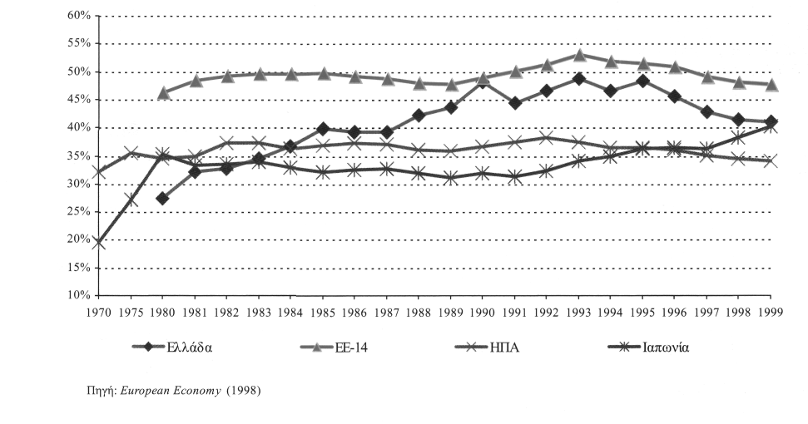
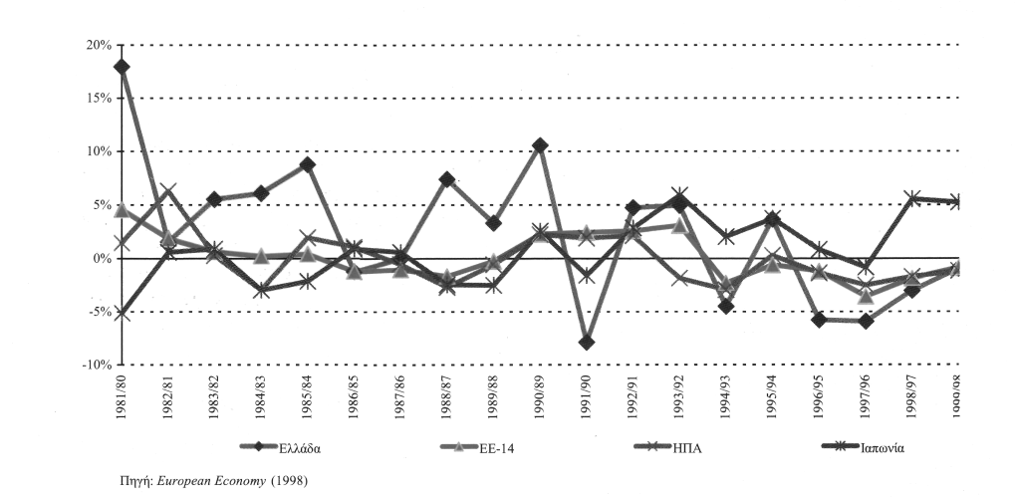

Στην Ελλάδα, η μείωση των δημόσιων δαπανών ως ποσοστό του ΑΕΠ την ίδια περίοδο είναι εντονότερη, καθώς εντατικοποιούνται οι προσπάθειες δημοσιονομικής σύγκλισης.
Όσον αφορά στη διάρθρωση των κατηγοριών των δαπανών, αυτό που διαφοροποιούσε την Ελλάδα από τις υπόλοιπες χώρες της ΕΕ μέχρι και το 1996 ήταν αύξηση των δαπανών για πληρωμές τόκων του δημόσιου χρέους. Από το 1997, όμως, οι τόκοι παύουν να αποτελούν τη μεγαλύτερη κατηγορία δαπανών στην Ελλάδα και την πρώτη θέση καταλαμβάνουν οι δαπάνες για αποδοχές. Τέλος, θα πρέπει, επίσης, να επισημανθεί ότι το μερίδιο των δημόσιων επενδύσεων ως ποσοστό του ΑΕΠ στην Ελλάδα ξεπερνά το κοινοτικό μέσο όρο και είναι από τα υψηλότερα στην ΕΕ.
Παράλληλα, με τη σύγκλιση των δημοσιονομικών μεγεθών στα κράτη-μέλη της ΕΕ, καταγράφεται τελευταία μια τάση περαιτέρω εναρμόνισης της οικονομικής τους πολιτικής. Η τάση αυτή αντανακλάται και στα συμπεράσματα των Ευρωπαϊκών Συμβουλίων της Κολωνίας και του Βερολίνου και αφορά:
• στην ανάγκη συντονισμού της οικονομικής πολιτικής για τη βελτίωση της νομισματικής, δημοσιονομικής και χρηματοπιστωτικής πολιτικής,
• στη δημιουργία «κώδικα συμπεριφοράς» και τη διατύπωση προτάσεων περί φορολογίας των προσόδων αποταμίευσης καθώς και τόκων,
• στην ανάγκη καθορισμού αποτελεσματικών κανόνων λειτουργίας των χρηματοοικονομικών αγορών και της αποτελεσματικότερης οικονομικής εποπτείας τους και
• στην ανάγκη θεσμοθέτησης κατάλληλου πλαισίου για τη φορολόγηση της ενέργειας.
1.2 Δημοσιονομική διαφάνεια
Το ΔΝΤ κάλεσε τα κράτη-μέλη να υιοθετήσουν ένα κώδικα δημοσιονομικής διαφάνειας με τον οποίο θα τίθενται κανόνες και θα συνιστώνται πρακτικές άσκησης της δημοσιονομικής πολιτικής ώστε να προκύπτει:
Σαφήνεια ρόλων και αρμοδιοτήτων
• σαφής οριοθέτηση μεταξύ του κυβερνητικού τομέα και του υπόλοιπου τομέα της οικονομίας. Η γενική κυβέρνηση θα οριοθετείται με βάση διεθνώς καθορισμένα πρότυπα,
• διαφάνεια των παρεμβάσεων της κυβέρνησης στον πέραν του Δημοσίου χώρο της οικονομίας, (π.χ. κανονιστικές ρυθμίσεις, τοποθετήσεις σε μετοχές κλπ). Οι παρεμβάσεις αυτές να γίνονται με αμεροληψία και στη βάση σαφών κανόνων και διαδικασιών,
• ενσωμάτωση όλων των εκτός προϋπολογισμού δραστηριοτήτων στις διαδικασίες κατάρτισης και εκτέλεσης του προϋπολογισμού και προσδιορισμός αυτού με την ευρεία έννοια του όρου.
Πίνακας 3.1 Δημοσιονομική κατάσταση της γενικής κυβέρνησης σε κράτη - μέλη του ΟΟΣΑ το έτος 1998
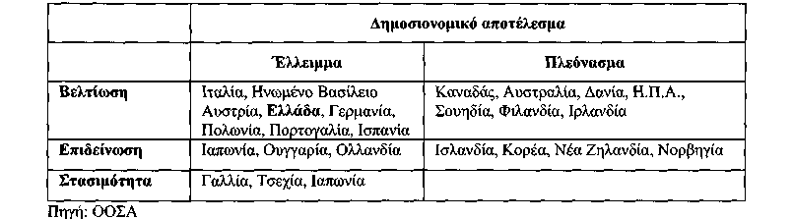

Επαρκής πληροφόρηση του κοινού
• να ενημερώνεται το κοινό αναλυτικά για την παρελθούσα, την τρέχουσα και την προγραμματιζόμενη δημοσιονομική δραστηριότητα της κυβέρνησης,
• να περιλαμβάνεται στον προϋπολογισμό και τον απολογισμό έκθεση όλων των εκτός προϋπολογισμού δραστηριοτήτων της γενικής κυβέρνησης,
• να δημοσιεύονται οι δημοσιονομικής φύσης δραστηριότητες της κεντρικής τράπεζας, των χρηματοπιστωτικών ιδρυμάτων και των δημόσιων επιχειρήσεων,
• να δημοσιεύονται όλες οι υφιστάμενες πιθανές υποχρεώσεις και οι φορολογικές δαπάνες,
• να δημοσιεύεται το ύψος και η σύνθεση του δημόσιου χρέους τουλάχιστον μία φορά το χρόνο, το αργότερο εντός ενός ή δύο τριμήνων από τη λήξη της περιόδου αναφοράς,
• να δεσμεύεται η κυβέρνηση για την ενημέρωση του κοινού σε τακτά χρονικά διαστήματα, με βάση τα διεθνή πρότυπα και να ανακοινώνονται οι ημερομηνίες του επόμενου έτους εντός των οποίων θα δημοσιοποιούνται τα σχετικά στοιχεία, εκθέσεις κλπ.
Ανοικτή κατάρτιση, εκτέλεση και παρουσίαση του προϋπολογισμού
• ο προϋπολογισμός να περιλαμβάνει ένα δοκίμιο που να σκιαγραφεί τις δημοσιονομικές και οικονομικές προοπτικές, να περιγράφει τους στόχους και τις προτεραιότητες της δημοσιονομικής πολιτικής και να παρέχει μια ποιοτική εκτίμηση της δημοσιονομικής ανθεκτικότητας,
• η δημοσίευση των μακροοικονομικών υποθέσεων και των βασικών παραμέτρων με βάση τις οποίες σχηματίστηκαν οι προβλέψεις του προϋπολογισμού,
• ο προϋπολογισμός να συνοδεύεται από έκθεση εκτιμήσεων δημοσιονομικών κινδύνων, στην οποία να περιλαμβάνονται οι επιπτώσεις από ενδεχόμενες μεταβολές στις μακροοικονομικές υποθέσεις επί των προβλέψεων εσόδων και δαπανών, κάθε στοιχείο που δεν περιλήφθηκε στις προβλέψεις λόγω αβεβαιότητας, καθώς και οι πιθανές οφειλές που ενδέχεται να ανακύψουν από ήδη ανειλημμένες υποχρεώσεις,
• οι συναλλαγές να καταγράφονται σε ακαθάριστη βάση και να ταξινομούνται με τέτοιο τρόπο ώστε να διακρίνονται τα βασικά δημοσιονομικά μεγέθη,
• ο προϋπολογισμός και ο απολογισμός να συνοδεύονται από έκθεση των λογιστικών κανόνων και των πρακτικών που χρησιμοποιήθηκαν για τη σύνταξη τους, με ταυτόχρονη αναφορά στις πρόσφατες ή τις σχεδιαζόμενες αλλαγές στις λογιστικές αυτές πρακτικές,
Έλεγχος της ακεραιότητας των λογαριασμών του δημοσίου
• ο έλεγχος της ακεραιότητας και της πληρότητας των λογαριασμών του δημοσίου να πραγματοποιείται από ανεξάρτητο εθνικό ελεγκτικό σώμα ή ισοδύναμο οργανισμό, που θα ενημερώνει έγκαιρα, με εκθέσεις του, το κοινοβούλιο και το κοινό,
• οι ακολουθούμενες πρακτικές των ελέγχων να είναι συμβατές με τα διεθνή πρότυπα,
• η καθιέρωση μηχανισμών, οι οποίοι να εξασφαλίζουν ότι τα μέτρα που προτείνονται από τους πραγματοποιούμενους ελέγχους λαμβάνονται υπόψη.
Η χώρα μας ήταν η τέταρτη κατά σειρά χώρα (μετά το Ηνωμένο Βασίλειο, την Αυστραλία και την Αργεντινή) που συμμετείχε σε μελέτη του ΔΝΤ σε θέματα αυτοαξιολόγησης δημοσιονομικής διαφάνειας. Τα συμπεράσματα του ΔΝΤ θεωρούνται ικανοποιητικά και διατυπώθηκαν προτάσεις για τη βελτίωση της δημοσιονομικής διαφάνειας. Οι προτάσεις αυτές αναφέρονται κυρίως στα εξής:
• μεγαλύτερη διασάφηση των ρόλων και αρμοδιοτήτων της γενικής κυβέρνησης και του δημόσιου επιχειρηματικού τομέα και ειδικότερα το μη εμπορικό ρόλο του τελευταίου,
• βελτίωση της πληροφόρησης του κοινού σε δημοσιονομικής φύσεως δραστηριότητες των δημόσιων επιχειρήσεων και των χρηματοπιστωτικών ιδρυμάτων και για την πορεία εκτέλεσης του προϋπολογισμού,
• βελτίωση της κατάρτισης και παρουσίασης του προϋπολογισμού και την υιοθέτηση πολυετούς προϋπολογισμού, την ανάλυση της ανθεκτικότητας της δημοσιονομικής θέσης της γενικής κυβέρνησης μακροπρόθεσμα, την παρουσίαση των δημοσιονομικών κινδύνων, των λογιστικών κανόνων και των πρακτικών με βάση τις οποίες καταρτίζονται ο προϋπολογισμός και ο απολογισμός,
• καθιέρωση επίσημων ακροάσεων στους ελεγχόμενους από το κοινοβούλιο, απολογισμούς και ισολογισμούς του κράτους.
Το ΓΛΚ προκειμένου να ανταποκριθεί στις αρχές της δημοσιονομικής διαφάνειας στον τομέα ενημέρωσης των πολιτών για την πορεία εκτέλεσης του προϋπολογισμού δημοσιεύει σε τακτά χρονικά διαστήματα τα παρακάτω δημοσιονομικά δελτία:
• μηνιαίο δημοσιονομικό δελτίο για την εκτέλεση προϋπολογισμού,
• μηνιαίο δελτίο δημόσιου χρέους,
• τακτικές ανακοινώσεις για την πορεία εσόδων και δαπανών.
Επίσης, υιοθέτησε νέα συστήματα αξιολόγησης για τα οποία λεπτομερή στοιχεία αναφέρονται στο κεφάλαιο 6. Η προσπάθεια αυτή υποβοηθείται ουσιαστικά από την αναβάθμιση των ΥΔΕ και τη συστηματική ανάπτυξη των πληροφοριακών συστημάτων του Υπουργείου.
2. Η προετοιμασία μετάβασης στο ευρώ
Οι εξελίξεις σε κοινοτικό επίπεδο
Η εισαγωγή του ευρώ αποτελεί ένα εγχείρημα ιδιαίτερα σύνθετο, καθώς συνεπάγεται μια σειρά διαδικασιών που επηρεάζουν όχι μόνο το δημόσιο και ιδιωτικό τομέα, αλλά το σύνολο του πληθυσμού των χωρών που αποτελούν την Οικονομική και Νομισματική Ένωση.
Καθοριστικής σημασίας, για την απρόσκοπτη προσαρμογή στο ευρώ, αποτελεί η ρύθμιση και η εφαρμογή των νομικών πτυχών, όπως οι κανόνες μετατροπής, οι στρογγυλοποιήσεις των ποσών και των τιμών, η συνέχεια των συμβάσεων και η αρχή της μη υποχρέωσης - μη απαγόρευσης. Τα θέματα αυτά περιλαμβάνονται σε δύο κανονισμούς του Συμβουλίου για την εισαγωγή του ευρώ, οι οποίοι αναφέρονται στη λειτουργία του νέου νομίσματος και την επίδραση του στις υφιστάμενες ενοχικές σχέσεις:
Ο πρώτος κανονισμός (1103/97) αποσαφηνίζει τη χρήση των συντελεστών μετατροπής, τους κανόνες στρογγυλοποίησης και την αρχή της συνέχειας των συμβάσεων. Σύμφωνα με τον κανονισμό αυτόν, η καθιέρωση του ευρώ δε μεταβάλλει τους όρους των νομικών πράξεων, ούτε παρέχει το δικαίωμα σε έναν συμβαλλόμενο να μεταβάλλει ή να τροποποιεί μονομερώς μια νομική πράξη. Η συνέχεια των συμβάσεων συνδέεται άμεσα και με το θέμα των επιτοκίων, για το οποίο ο ίδιος κανονισμός ορίζει ότι σε περίπτωση νομικών πράξεων με σταθερό επιτόκιο η εισαγωγή του ευρώ δε μεταβάλλει το επιτόκιο που είναι πληρωτέο από τον οφειλέτη. Η ορθή εφαρμογή του κανονισμού αυτού καθίσταται επιτακτική ανάγκη, καθώς τα θέματα που ρυθμίζει έχουν ένα εκτεταμένο πεδίο εφαρμογής και διέπουν ένα ευρύ φάσμα συναλλαγών που άπτονται:
• του δημόσιου τομέα (μετατροπή του δημόσιου χρέους, της φορολογίας, του προϋπολογισμού, των εθνικών λογαριασμών),
• του ιδιωτικού τομέα (μετατροπή του μετοχικού κεφαλαίου των επιχειρήσεων, των λογιστικών συστημάτων, των υποχρεώσεων τους έναντι τρίτων, τις στρογγυλοποιήσεις των τιμών, τη χρήση της διπλής αναγραφής),
• των τραπεζών (μετατροπή των λογαριασμών),
• των καταναλωτών (καθημερινές συναλλαγές και τη σύναψη συμβάσεων όπως ασφαλιστήρια, δάνεια) κλπ.
Ο δεύτερος κανονισμός (974/97) θεσπίζει την αρχή της μη υποχρέωσης - μη απαγόρευσης. Η αρχή αυτή που εφαρμόζεται ήδη στις χώρες της ζώνης ευρώ και θα ισχύσει και στη χώρα μας κατά τη μεταβατική περίοδο, σημαίνει ότι οι επιχειρήσεις και οι ιδιώτες δεν θα είναι υποχρεωμένοι, αλλά ούτε και θα απαγορεύεται σε όσους το επιθυμούν, να συναλλάσσονται σε ευρώ.
Οι συναλλαγές αυτές αφορούν ένα ευρύ φάσμα προαιρετικών επιλογών όπως:
• τήρηση λογιστικών βιβλίων,
• υποβολή φορολογικών δηλώσεων,
• πληρωμή φόρων και
• σύσταση μετοχικού κεφαλαίου των επιχειρήσεων.
Ο ίδιος κανονισμός, αναφέρεται επίσης στη μετατροπή του δημόσιου χρέους και περιλαμβάνει διάφορες άλλες διατάξεις για τη μεταβατική και τελική περίοδο, όπως λεπτομέρειες για την κυκλοφορία των χαρτονομισμάτων και κερμάτων ευρώ.
Πέρα από τους κανονισμούς αυτούς που ισχύουν άμεσα στα κράτη μέλη - αποτελούν δηλαδή εσωτερικό δίκαιο των χωρών ζώνης ευρώ - η Επιτροπή υιοθέτησε τρεις συστάσεις για τη ρύθμιση κάποιων άλλων πρακτικών θεμάτων, όπως η διπλή αναγραφή τιμών, οι τραπεζικές προμήθειες και η πληροφόρηση του κοινού. Με τις συστάσεις αυτές καλούνται οι ενδιαφερόμενοι φορείς, όπως εμπορικές και επαγγελματικές ενώσεις, ενώσεις καταναλωτών και τράπεζες, να εφαρμόσουν συμφωνίες εθελοντικού χαρακτήρα και κώδικες δεοντολογίας στα θέματα αυτά. Η Επιτροπή θεωρεί ότι η θέσπιση νομοθεσίας σε ευρωπαϊκό επίπεδο δεν θα αποτελούσε τον καλύτερο τρόπο ρύθμισης και κατέληξε στο συμπέρασμα ότι η τήρηση προτύπων καλής πρακτικής θα μείωνε τις αβεβαιότητες σους οικονομικούς φορείς. Αξίζει να σημειωθεί ότι αν και οι συστάσεις έχουν εθελοντικό χαρακτήρα, τα κράτη-μέλη και οι εμπλεκόμενοι φορείς καλούνται να υποστηρίξουν την εφαρμογή τους λαμβάνοντας τα απαραίτητα μέτρα προς την κατεύθυνση αυτή.
Οι εξελίξεις σε εθνικό επίπεδο
Το ευρώ θα αποτελεί για την Ελλάδα ξένο νόμισμα έως την ημερομηνία που θα καθοριστεί αμετάκλητα η ισοτιμία εισόδου στην ΟΝΕ. Το 2001 το ευρώ θα κυκλοφορήσει σε λογιστική μορφή, ενώ το 2002 θα εισαχθεί ταυτόχρονα με όλες τις υπόλοιπες χώρες σε μορφή χαρτονομισμάτων και κερμάτων. Η περίοδος διπλής κυκλοφορίας του εθνικού νομίσματος και του ευρώ, η οποία αρχικά είχε καθοριστεί σε έξι μήνες τείνει να συντομεύσει για πρακτικούς κυρίως λόγους. Σε εθνικό επίπεδο ξεκίνησαν έγκαιρα οι απαραίτητες προετοιμασίες, προκειμένου να διευκολυνθεί η ομαλή προσαρμογή και η συντονισμένη μετάβαση της δημόσιας διοίκησης των τραπεζών, του ιδιωτικού τομέα και των κοινωνικοοικονομικών φορέων.
Οι αναγκαίες προσαρμογές της οικονομίας της χώρας για την εισαγωγή του ευρώ περιγράφονται με σαφήνεια στο Εθνικό Σχέδιο Μετάβασης που εγκρίθηκε πριν από ένα χρόνο από την Εθνική Συντονιστική Επιτροπή και το οποίο αποτελεί έναν χρήσιμο οδηγό προετοιμασίας και πληροφόρησης για τους δημόσιους και ιδιωτικούς φορείς και τους καταναλωτές. Στο Εθνικό Σχέδιο Μετάβασης καταγράφονται οι κυριότερες νομοθετικές και τεχνικές δράσεις, στις οποίες θα πρέπει να προβούν οι τομείς αυτοί, κατά το στάδιο προετοιμασίας, το οποίο διανύουμε ήδη, το μεταβατικό στάδιο και την τελική φάση. Οι ενέργειες αυτές διαρθρώνονται με βάση το χρονοδιάγραμμα μετάβασης που αποφασίσθηκε στο Ευρωπαϊκό Συμβούλιο της Μαδρίτης το Δεκέμβριο του 1995 και είναι σύμφωνες με το νομικό πλαίσιο της Ένωσης για την εισαγωγή του ευρώ.
Τα ένδικα θέματα, όπως ον στρογγυλοποιήσεις, η διπλή αναγραφή τιμών, οι τραπεζικές προμήθειες, η συνέχεια των συμβάσεων, περιλαμβάνονται σε ενημερωτική εγκύκλιο του Υπουργείου Εθνικής Οικονομίας. Η εγκύκλιος αυτή θα ενημερώνεται ανάλογα με τις εξελίξεις σε εθνικό και κοινοτικό επίπεδο, έτσι ώστε τα ειδικά θέματα μετάβασης στο ευρώ να συγκεκριμενοποιούνται στο μέγιστο δυνατό βαθμό. Παράλληλα, αναμένεται η σύσταση Εθνικού Παρατηρητηρίου Ευρώ για την παρακολούθηση και τον έλεγχο της εισαγωγής του νέου νομίσματος, τη διαφάνεια των συναλλαγών και των πρακτικών των επαγγελματιών. Το ευρώπαρατηρητήριο θα λειτουργεί σε κεντρικό επίπεδο και θα συνδέεται με τις περιφέρειες, προκειμένου να διευκολύνεται ο εντοπισμός δυσλειτουργιών από τη χρήση του νέου νομίσματος και να προτείνονται μέτρα για τη διόρθωση τους. Επίσης, θα έχει ρόλο προσανατολισμού, πληροφόρησης και συνδρομής προς τους φορείς και τους πολίτες.
Ευρεία αναφορά στις νομικές πτυχές και τα ειδικά θέματα του ευρώ θα γίνεται και στο Εθνικό Πρόγραμμα Επικοινωνιακής Πολιτικής. Στο πρόγραμμα αυτό προβλέπονται ενέργειες προώθησης και παρουσίασης του ευρώ, όπως διαφημιστική προβολή στα μέσα μαζικής επικοινωνίας, τον έντυπο τύπο και το Internet, διοργάνωση ημερίδων και συνεδρίων, παραγωγή ενημερωτικών εντύπων, καθώς και ανάπτυξη διδακτικού υλικού για όλες τις βαθμίδες της εκπαίδευσης.
Το Υπουργείο Οικονομικών, ανταποκρίθηκε έγκαιρα στις νέες απαιτήσεις και εξέτασε τις αναγκαίες προσαρμογές του δημοσιονομικού, φορολογικού και τελωνειακού τομέα. Παράλληλα, διενεργεί πιλοτικές εφαρμογές στους κυριότερους τομείς, όπως προϋπολογισμός, δημόσιο χρέος, μισθοί και συντάξεις, ενώ βρίσκεται σε πλήρη εξέλιξη η καταγραφή των νόμων και διατάξεων με νομισματικές αναφορές. Σημειώνεται ότι η πιλοτική εφαρμογή των προϋπολογισμών των υπουργείων Εργασίας και Γεωργίας παρουσιάζεται για πρώτη φορά σε ειδική έκδοση του Υπουργείου Οικονομικών.
Ειδικότερα το 1999, το Υπουργείο Οικονομικών προέβη κατά τομέα αρμοδιότητας στις εξής ενέργειες:
Δημοσιονομικός Τομέας
• συγκρότηση ειδικής ομάδας εργασίας με τη συμμετοχή του ΚΕΠΥΟ, για την παρακολούθηση της πιλοτικής εφαρμογής ευρώ στους προϋπολογισμούς των Υπουργείων Εργασίας και Γεωργίας,
• παρακολούθηση των εξελίξεων σε κοινοτικό επίπεδο, στα πλαίσια του δικτύου εμπειρογνωμόνων για τη μετάβαση των εθνικών διοικήσεων στο ευρώ και μεταφορά σε εθνικό επίπεδο της τεχνογνωσίας των κρατών της ζώνης ευρώ,
• συμμετοχή σε ad hoc υποομάδες της Οικονομικής και Νομισματικής Επιτροπής, σχετικά με θέματα κερμάτων ευρώ και μετατροπής του δημόσιου χρέους,
• ανάπτυξη εφαρμογής για τη μετατροπή εκδόσεων ομολόγων αναφοράς (benchmark) και παράλληλη τήρηση ισολογισμών και λογαριασμών σε εθνικό νόμισμα και ευρώ,
• έγκριση εθνικών παραστάσεων των κερμάτων ευρώ και έναρξη διαδικασιών δοκιμαστικής παραγωγής όλων των αξιών κερμάτων ευρώ από το Ίδρυμα Εκτύπωσης Τραπεζογραμματίων και Αξιών της Τράπεζας Ελλάδος. Η κανονική παραγωγή έχει προγραμματισθεί να ξεκινήσει το β' εξάμηνο του 2000, ώστε να ολοκληρωθεί μέχρι το τέλος του 2001.
Φορολογικός Τομέας
• έκδοση εγκυκλίου σχετικά με τις επιπτώσεις της εισαγωγής του ενιαίου νομίσματος στις χώρες της ζώνης ευρώ στις ενδοκοινοτικές συναλλαγές (ΦΠΑ-VIES),
• προσαρμογή των εντύπων, κινητών αξιών και διαχειριστικών βιβλίων,
• καταγραφή των αναγκαίων προσαρμογών στα πληροφοριακά συστήματα,
• έκδοση εγκυκλίων προς ενημέρωση των αρμόδιων υπαλλήλων και του κοινού, για τις κυριότερες αλλαγές που θα γίνουν στο φορολογικό τομέα,
• αποστολή επικοινωνιακού υλικού στις περιφερειακές υπηρεσίες,
• ειδική έκδοση της «Φορολογικής Επιθεώρησης» για τη μετάβαση του φορολογικού τομέα στο ευρώ.
Τελωνειακός τομέας
• σύνταξη μελέτης για την εξέταση των θεμάτων που θα ανακύψουν στον τελωνειακό τομέα από την εισαγωγή του ευρώ,
• καταγραφή του θεσμικού πλαισίου που επηρεάζεται από την εισαγωγή του ευρώ,
• καταγραφή των εντύπων που χρησιμοποιούνται από την τελωνειακή υπηρεσία, στα οποία πρέπει να γίνουν οι αναγκαίες προσαρμογές,
• σύνταξη χρονοδιαγράμματος χρήσης του ευρώ στις κυριότερες δραστηριότητες του τελωνειακού τομέα.

Κεφάλαιο 1 Οικονομικές εξελίξεις
Κεφάλαιο 2 Κρατικός προϋπολογισμός 2000
Κεφάλαιο 3 Διεθνείς δημοσιονομικές τάσεις και εξελίξεις
Κεφάλαιο 4 Έσοδα και φορολογική πολιτική
Κεφάλαιο 5 Δημόσιες δαπάνες και πολιτική δαπανών
Κεφάλαιο 6 Αξιολόγηση δημόσιων δαπανών
Κεφάλαιο 7 Δημόσιο χρέος
Κεφάλαιο 8 Δημόσιες επιχειρήσεις
Κεφάλαιο 9 Οργανισμοί Κοινωνικής Ασφάλισης και Πρόνοιας
Κεφάλαιο 10 Αυτοδιοίκηση Αποκέντρωση

ΚΕΦΑΛΑΙΟ 4

ΕΣΟΔΑ ΚΑΙ ΦΟΡΟΛΟΓΙΚΗ ΠΟΛΙΤΙΚΗ
1. Εισαγωγικές παρατηρήσεις
Η πορεία του συνόλου των εσόδων του ΤΠ για το έτος 1999 παρουσιάζεται ιδιαίτερα θετική. Με βάση τα προσωρινά στοιχεία του α' εξαμήνου 1999 εκτιμάται ότι θα διαμορφωθούν στο τέλος του έτους στο ύψος των 10.350 δισ. δρχ., παρουσιάζοντας αύξηση της τάξεως του 9% σε σχέση με τα έσοδα του έτους 1998 (9.498,5 δισ. δρχ.), αλλά και αύξηση κατά 320 δισ. δρχ. (ποσοστό 3,2%) σε σχέση με τις προβλέψεις του προϋπολογισμού του τρέχοντος έτους (10.030 δισ. δρχ.) (πίνακας 4.1). Επισημαίνεται ότι η κατά 320 δισ. δρχ. υπέρβαση, έναντι των αρχικών προβλέψεων θα επιτευχθεί παρά την αρνητική επίδραση που θα έχει στα έσοδα του τρέχοντος έτους η μείωση αναδρομικά από 1/1/99 του παρακρατούμενου φόρου στους μισθούς και τις συντάξεις.
Η θετική αυτή πορεία είναι αποτέλεσμα του υψηλού ρυθμού ανάπτυξης της οικονομίας και της προσπάθειας που καταβάλλεται τα τελευταία χρόνια για τη βελτίωση του φορολογικού συστήματος, με τη μηχανοργάνωση των Δ.Ο.Υ., την εισαγωγή του προγράμματος TAXIS, την πάταξη της φοροδιαφυγής, τη λειτουργία του Σ.Δ.Ο.Ε., την εντατικοποίηση των ελέγχων και τη λειτουργία του Εθνικού και των Περιφερειακών Ελεγκτικών Κέντρων.
Οι πιο πάνω εξελίξεις διαμορφώνουν ένα ευνοϊκό κλίμα για το σχεδιασμό της πολιτικής των εσόδων του επόμενου έτους η αύξηση των οποίων θα στηριχθεί κυρίως στην αναμενόμενη αύξηση του ονομαστικού ΑΕΠ και στη συνεχώς βελτιούμενη λειτουργία των φοροτεχνικών υπηρεσιών στο πλαίσιο της συνεχιζόμενης προσπάθειας περιορισμού της φοροδιαφυγής και φοροαποφυγής.
Η φορολογική πολιτική της κυβέρνησης για το 2000 αποτυπώνεται στο νέο φορολογικό νομοσχέδιο και είναι το αποτέλεσμα μιας μακρόχρονης, προγραμματισμένης και συμμετοχικής διαδικασίας. Η διαδικασία αυτή διεξήχθη με πρωτοβουλία της κυβέρνησης, στο πλαίσιο του κοινωνικού διαλόγου, μεταξύ της ηγεσίας του Υπουργείου Οικονομικών και όλων των συνδικαλιστικών, επαγγελματικών και κοινωνικών φορέων.
Η κυβέρνηση με τη φορολογική πολιτική της βελτιώνει τον τρόπο κατανομής του εισοδήματος, διασφαλίζει ένα δίχτυ προστασίας στις αδύναμες οικονομικές τάξεις και προσπαθεί να κατανείμει δικαιότερα τα κοινωνικά βάρη στη μεταβατική αυτή περίοδο των μακροοικονομικών και διαρθρωτικών προσαρμογών της ελληνικής οικονομίας.
Οι βελτιώσεις και οι φορολογικές ελαφρύνσεις που περιλαμβάνονται στο φορολογικό νομοσχέδιο, θα δημιουργήσουν κίνητρα οικονομική απόδοσης και κινητικότητα των συντελεστών παραγωγής μεταξύ των διαφόρων τομέων της οικονομίας, τόσο στο εσωτερικό όσο και μεταξύ των χωρών της ΕΕ προς όφελος της ελληνικής οικονομίας. Οι φορολογικές διαδικασίες απλοποιούνται σε μεγάλη έκταση για τη διευκόλυνση τόσο των φορολογουμένων όσο και των υπηρεσιών. Η απλοποίηση επιτυγχάνεται με την κατάργηση πολλών δικαιολογητικών και την ενοποίηση διάφορων φορολογικών διαδικασιών, ώστε ο φορολογούμενος να δαπανά λιγότερο χρόνο και να μην είναι υποχρεωμένος να επισκέπτεται συχνά τις ΔΟΥ. Έτσι, περιορίζεται σημαντικά η ταλαιπωρία των φορολογουμένων. Ταυτόχρονα, μειώνεται σημαντικά το κόστος διαχείρισης και είσπραξης των φόρων για το κράτος.
Ειδικότερα με το φορολογικό νομοσχέδιο:
• κατανέμονται δικαιότερα τα φορολογικά βάρη με σημαντική ελάφρυνση όλων των φορολογουμένων και ιδιαίτερα των μικρών και μεσαίων εισοδηματικών τάξεων, καθώς και των πολυμελών οικογενειών,
• ενισχύονται οι μικρομεσαίες επιχειρήσεις, οι οποίες αποτελούν σημαντικό τμήμα της οικονομίας και κυρίως της απασχόλησης, λόγω των σημαντικών μειώσεων του φορολογικού τους συντελεστή. Επίσης, ενθαρρύνεται η δημιουργία κλίματος εμπιστοσύνης με την απλοποίηση των φορολογικών διαδικασιών.
• καταργούνται τα αντικειμενικά κριτήρια και στη θέση τους εισάγεται η δυνατότητα των μικρομεσαίων επιχειρήσεων να φορολογούνται με λογιστικό προσδιορισμό ο οποίος θα γίνεται με απλό και πρακτικό τρόπο, ώστε να αποφεύγονται οι αδικίες που υπήρχαν κατά το παρελθόν, στις μικρότερες κυρίως παραγωγικές μονάδες,
• λαμβάνονται μετρά για την ενίσχυση της απασχόλησης, όπως είναι η έκπτωση από τα κέρδη των επιχειρήσεων του 50% των εργοδοτικών εισφορών του νεοπροσλαμβανόμενου προσωπικού,
• υιοθετούνται κίνητρα για την εισαγωγή της πληροφορικής στις επιχειρήσεις, όπως είναι η δαπάνη των επιχειρήσεων για αγορά υπολογιστών και λογισμικού η οποία θα αφαιρείται κατευθείαν από τα κέρδη,
• απλοποιείται ριζικά ολόκληρο το πλέγμα φορολόγησης και τελών κυκλοφορίας των αυτοκινήτων - το οποίο είναι το πολυπλοκότερο μεταξύ όλων των χωρών του ΟΟΣΑ,
• περιορίζεται η φοροδιαφυγή με την εισαγωγή νέων ελεγκτικών μηχανισμών και λογισμικών προγραμμάτων κεντρικής παρακολούθησης και διασταύρωσης των φορολογικών στοιχείων που βρίσκονται σε διαφορετικές βάσεις δεδομένων.
2. Διαχρονική εξέλιξη εσόδων τακτικού προϋπολογισμού
Η εξέλιξη των εσόδων του τακτικού προϋπολογισμού κατά την τελευταία δεκαετία 1990-1999, η σύνθεση τους ανά κατηγορία εσόδου, αλλά και το ποσοστό συμμετοχής στα συνολικά έσοδα εμφανίζονται στον πίνακα 4.1 και στο αντίστοιχο διάγραμμα 4.1.
Η συμμετοχή των φορολογικών εσόδων στα συνολικά έσοδα του ΤΠ κατά το ως άνω χρονικό διάστημα έχει πτωτική πορεία περίπου 2,7 ποσοστιαίων μονάδων και από ποσοστό συμμετοχής 93,8% στα συνολικά έσοδα του έτους 1990 προβλέπεται να διαμορφωθεί κατά το έτος 1999 σε 91,1%. Την ίδια πτωτική πορεία παρουσιάζει και η συμμετοχή των εσόδων από την ΕΕ στα συνολικά έσοδα του ΤΠ. Συγκεκριμένα αναμένεται να παρουσιάσει μείωση και να διαμορφωθεί σε ποσοστό 0,6% το έτος 1999 από 2% το έτος 1990. Αντίθετα, σημαντική αύξηση παρουσιάζει η συμμετοχή των μη φορολογικών εσόδων στα συνολικά έσοδα του ΤΠ από 122,6 δισ. δρχ. και ποσοστό 4,3% το 1990, σε 855 δισ. δρχ. και ποσοστό 8,3% το 1999.
Η συμμετοχή των άμεσων φόρων από 822,1 δισ. δρχ. και ποσοστό στα συνολικά έσοδα 28,6% το έτος 1990 ανήλθε στο ποσό των 3.695 δισ. δρχ. και 35,7% το έτος 1999 αντίστοιχα.
Η συμμετοχή των έμμεσων φόρων από 1.876,6 δισ. δρχ. και ποσοστό στα συνολικά έσοδα 65,2% το έτος 1990 ανήλθε στο ποσό των 5.736,5 δισ. δρχ. και σε ποσοστό 55,4% το έτος 1999 αντίστοιχα.
Στον πίνακα 4.1 απεικονίζεται επίσης και η σημαντική αύξηση των εσόδων του ΤΠ, ως ποσοστό του ΑΕΠ, κατά τη δεκαετία 1990-1999, από 21,9% το έτος 1990 σε 27,2% το 1999.
Η σχέση μεταξύ των άμεσων και έμμεσων φόρων διαφοροποιείται, όπως προκύπτει από τον πίνακα 4.2 και ο λόγος 30,5% προς 69,5% το έτος 1990 διαμορφώνεται στο 39,2% προς 60,8% το έτος 1999, εμφανίζεται δηλαδή μια μετατόπιση περίπου 10 ποσοστιαίων μονάδων υπέρ των άμεσων φόρων. Αυτό σημαίνει ότι η συμμετοχή της άμεσης φορολογίας στα φορολογικά έσοδα συγκλίνει όλο και περισσότερο στον αντίστοιχο μέσο όρο των άλλων χωρών μελών της ΕΕ και αποτυπώνει την αυξανόμενη συμμετοχή στα φορολογικά βάρη των ατόμων με υψηλή φοροδοτική ικανότητα.

Πίνακας 4.1 Έσοδα τακτικού προϋπολογισμού (σε δισ. δρχ.)
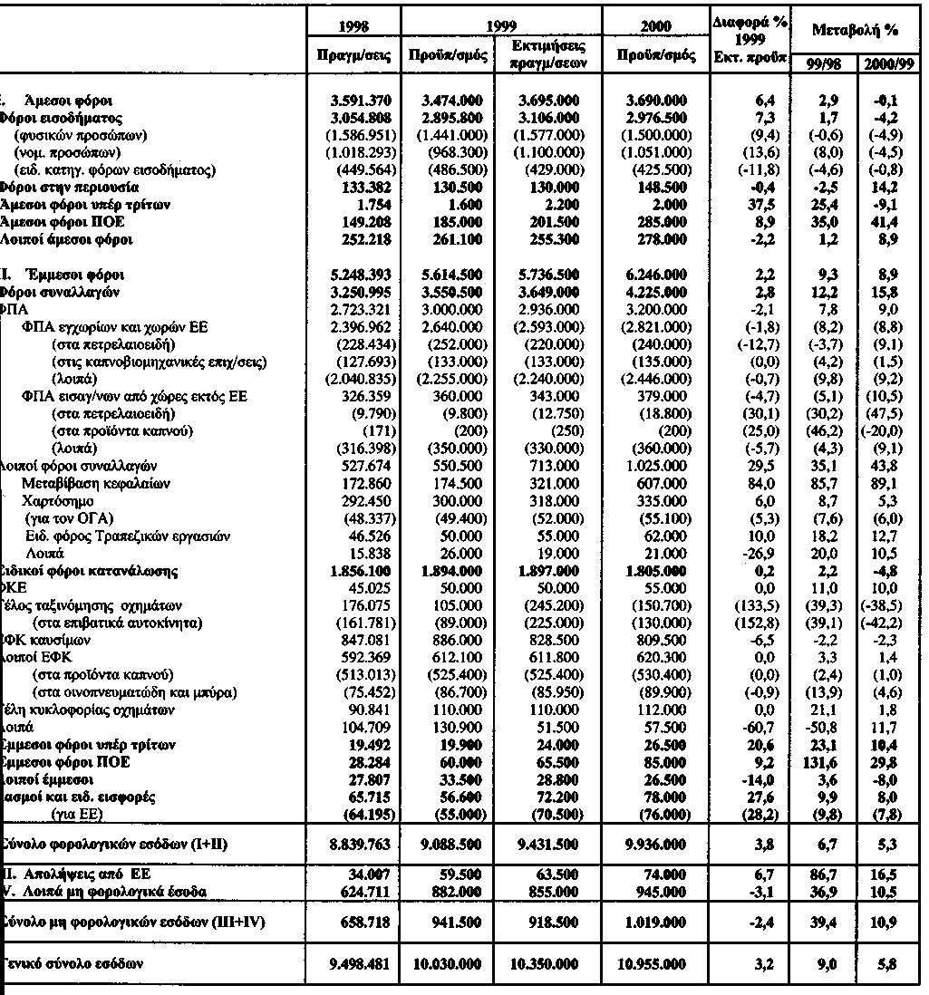

3. Έσοδα τακτικού προϋπολογισμού 1999
3.1 Άμεσοι φόροι
Τα έσοδα από την άμεση φορολογία εκτιμάται ότι θα ανέλθουν στο ποσό των 3.695 δισ. δρχ., παρουσιάζοντας αύξηση 6,4% σε σχέση με τις προβλέψεις του προϋπολογισμού 1999 (3.474 δισ. δρχ.) και 2,9% σε σχέση με τα αντίστοιχα έσοδα του έτους 1998 (3.591,4 δισ. δρχ.).
Τα μέτρα που επηρέασαν την πορεία των άμεσων φόρων το έτος 1998, όπως η αλλαγή του τρόπου της παρακράτησης του φόρου εισοδήματος φυσικών και νομικών προσώπων, η αύξηση των αντικειμενικών κριτηρίων, η ρύθμιση των ληξιπρόθεσμων οφειλών, συνεχίζουν να έχουν θετική επίδραση και στα έσοδα του έτους 1999.
Αναλυτικότερα, τα έσοδα από το φόρο εισοδήματος φυσικών προσώπων εκτιμάται ότι θα μειωθούν σε σχέση με το 1998 κατά ποσοστό 0,6% και θα διαμορφωθούν στο ύψος των 1.577 δισ. δρχ. από 1.587 δισ. δρχ.. Σε σχέση με τις προβλέψεις του προϋπολογισμού 1999, εκτιμάται ότι θα αυξηθούν κατά ποσοστό 9,4%.
Η εκτιμώμενη μείωση των εσόδων αυτών έναντι του 1998 αιτιολογείται στην επόμενη παράγραφο. Αντιθέτως, τα έσοδα από το φόρο εισοδήματος νομικών προσώπων εκτιμάται ότι θα διαμορφωθούν στο ύψος των 1.100 δισ. δρχ. από 1.018,3 δισ. δρχ., εμφανίζοντας μια αύξηση της τάξεως του 8,0% σε σχέση με τα έσοδα του έτους 1998 και 13,6% σε σχέση με τις προβλέψεις του προϋπολογισμού 1999 (968,3 δισ. Δρχ.)·
Τα έσοδα από τους άμεσους φόρους παρελθόντων ετών εκτιμάται ότι θα παρουσιάσουν αύξηση 35% σε σχέση με το 1998 και αύξηση 8,9% σε σχέση με τις προβλέψεις του προϋπολογισμού και θα διαμορφωθούν στο ύψος των 201,5 δισ. δρχ.. Η ανοδική πορεία των εσόδων αυτών οφείλεται στην αυξημένη δραστηριότητα των ελεγκτικών μηχανισμών του Υπουργείου Οικονομικών.
Παρακράτηση φόρου εισοδήματος φυσικών προσώπων
Για την παρακράτηση του φόρου εισοδήματος φυσικών προσώπων από μισθούς και συντάξεις προβλέπεται σύμφωνα με τις διατάξεις του νέου φορολογικού νομοσχεδίου να γίνει ο υπολογισμός της αμέσως μετά τη ψήφιση του νομοσχεδίου και αναδρομικά από 1/1/99 με βάση τη νέα φορολογική κλίμακα εισοδημάτων τα οποία αποκτήθηκαν το έτος αυτό.
Με την εφαρμογή της νέας φορολογικής κλίμακας θα προκύψει επιστροφή στους δικαιούχους μισθωτούς και συνταξιούχους, η οποία θα συμψηφισθεί κατά την εκκαθάριση της μισθοδοσίας του μηνός Δεκεμβρίου 1999.
Το προς επιστροφή ποσό εκτιμάται ότι θα υπερβεί τα 110,0 δισ. περίπου, γεγονός που οδηγεί στον περιορισμό της αύξησης του φόρου εισοδήματος σε σχέση με το έτος 1998 κατά ποσοστό 1,7%, ενώ με βάση τα στοιχεία του οκταμήνου 1999 εμφανίζεται περίπου αύξηση άνω του 8%.
3.2 Έμμεσοι φόροι
Τα έσοδα από την έμμεση φορολογία εκτιμάται ότι θα παρουσιάσουν αύξηση κατά ποσοστό 9,3% σε σχέση με το 1998 (από 5.248,4 δισ. δρχ. σε 5.736,5 δισ. Δρχ.), ενώ σε σχέση με τα Προβλεφθέντα θα παρουσιάσουν αύξηση κατά 2,2%. Η αύξηση αυτή οφείλεται κυρίως στην αύξηση των εσόδων από τη φορολογία στις χρηματιστηριακές συναλλαγές.
Οι φόροι των συναλλαγών και ειδικότερα ο ΦΠΑ προβλέπεται να ανέλθει σε 2.936 δισ. δρχ. και θα παρουσιάσει αύξηση σε σχέση με το 1998 κατά 7,8%. Όμως, σε σχέση με τις προβλέψεις του 1999, θα παρουσιάσει υστέρηση 2,1% κυρίως λόγω υπαγωγής στο χαμηλό συντελεστή (8%) του ΦΠΑ που εισπράττεται μέσω των λογαριασμών της ΔΕΗ.
Οι φόροι μεταβίβασης κεφαλαίων εκτιμάται ότι θα αυξηθούν σε σχέση με το 1998 κατά ποσοστό 85,7% και θα διαμορφωθούν στα 321,0 δισ. δρχ. Κύρια αιτία είναι η αύξηση των χρηματιστηριακών συναλλαγών, αλλά και ο διπλασιασμός της φορολογίας από 0,3% σε 0,6% το τελευταίο τρίμηνο του έτους.

Πίνακας 4.2 Εξέλιξη και σύνθεση των εσόδων του ΤΠ 1990-99 (σε δισ. δρχ.)
Διάγραμμα 4.1 Σύνθεση εσόδων ΤΠ
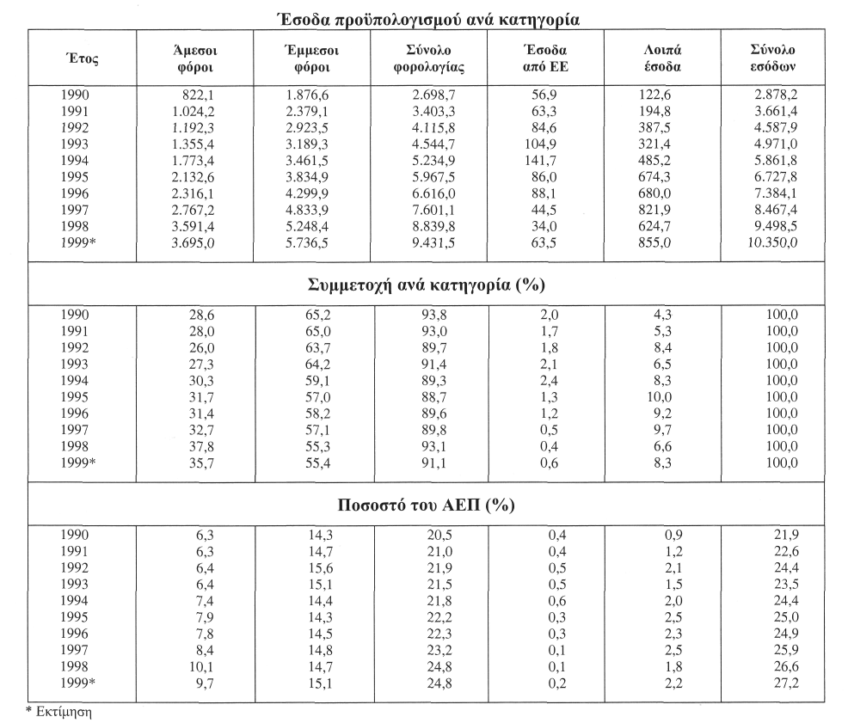
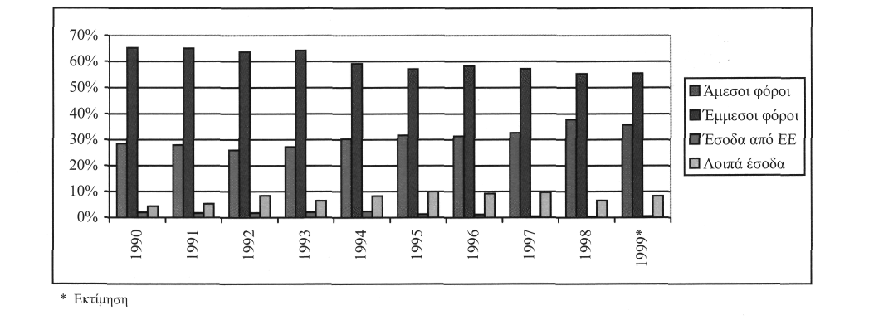

Πίνακας 4.3 Σύνθεση φορολογικών εσόδων κατά κατηγορία (%)
Διάγραμμα 4.2 Λόγος έμμεσων /άμεσων φόρων
Πίνακας 4.4 Είσπραξη εσόδων 8μήνου κατά πηγή (σε εκατ. δρχ.)
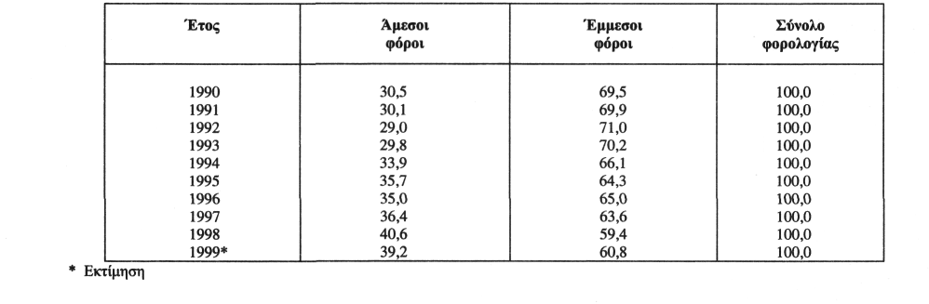
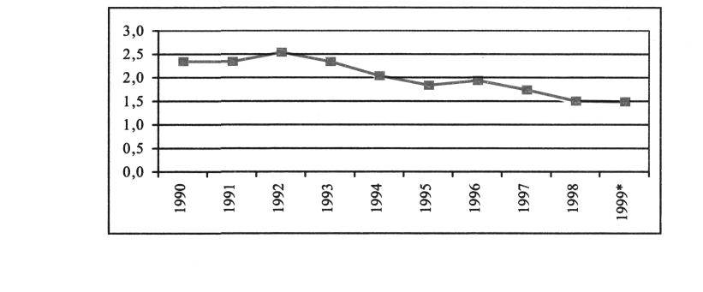
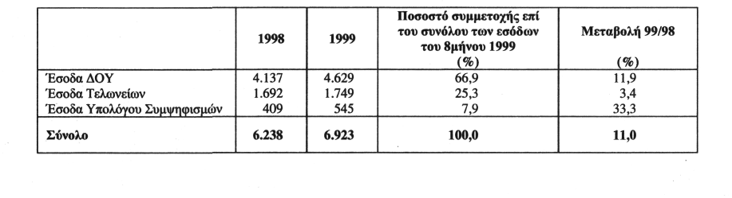

Οι φόροι κατανάλωσης εκτιμάται ότι θα παρουσιάσουν αύξηση κατά 0,2% σε σχέση με τις προβλέψεις του προϋπολογισμού 1999 και αύξηση 2,2% σε σχέση με τις πραγματοποιήσεις του έτους 1998 και θα διαμορφωθούν στο ύψος των 1.897 δισ. δρχ. από 1.894 δισ. δρχ. και 1.856,1 δισ. δρχ. αντίστοιχα.
Αναλυτικότερα:
• Τα έσοδα από τον ειδικό φόρο κατανάλωσης καυσίμων εκτιμάται ότι θα εμφανίσουν μείωση σε ποσοστό 2,2% σε σχέση με το 1998, λόγω μείωσης των φορολογικών συντελεστών στα καύσιμα για λόγους αντιπληθωριστικούς. Σε σχέση δε με τα Προβλεφθέντα στον προϋπολογισμό 1999 θα παρουσιάσουν υστέρηση της τάξης του 6,5% και θα διαμορφωθούν στο ύψος των 828,5 δισ. δρχ., έναντι 886 δισ. δρχ.
Τα έσοδα από τα τέλη ταξινόμησης οχημάτων εκτιμάται ότι θα αυξηθούν κατά 133,5% το έτος 1999 σε σχέση με τις προβλέψεις του προϋπολογισμού και να διαμορφωθούν στο ύψος των 245,2 δισ. δρχ. έναντι πρόβλεψης 105 δισ. δρχ. (αύξηση 39,3% σε σχέση με το 1998). Η αύξηση αυτή οφείλεται στην κατά 50% αύξηση των πωλήσεων αυτοκινήτων σε σχέση με το 1998. Η αύξηση αυτή των πωλήσεων υπερκάλυψε τις αρνητικές επιπτώσεις στα έσοδα από την αντικατάσταση του ΕΦΚ με το τέλος ταξινόμησης και την ταυτόχρονη μείωση των συντελεστών από 1/1/99 αλλά και τη μείωση του φόρου κατά 50% από το Σεπτέμβριο του έτους 1999. Ση μειώνεται ότι το μέτρο αυτό επεκτείνεται στα φορτηγά αυτοκίνητα και στα δίκυκλα από τον Οκτώβριο του 1999.
3.3 Μη φορολογικά έσοδα
Τα μη φορολογικά έσοδα εκτιμάται ότι θα αυξηθούν κατά ποσοστό 39,4% το 1999 και θα φθάσουν στο ποσό των 918,5 δισ. δρχ. από 658,7 δισ. δρχ. το 1998. Η αύξηση αυτή οφείλεται στην είσπραξη αυξημένων μερισμάτων. Οι εκτιμήσεις αυτές είναι μειωμένες κατά 2,4% έναντι των προβλέψεων του προϋπολογισμού 1999. Ειδικότερα, οι απολήψεις από την ΕΕ θα κυμανθούν σχεδόν εντός των ορίων της πρόβλεψης του 1999 και θα φθάσουν τα 63,5 δισ. δρχ., (αύξηση 86,7% σε σχέση με το 1998). Τα λοιπά μη φορολογικά έσοδα θα ανέλθουν σε 855 δισ. δρχ. παρουσιάζοντας αύξηση κατά 36,9% σε σχέση με το 1998 (624,7 δισ. δρχ.).
4. Προβλέψεις εσόδων τακτικού προϋπολογισμού 2000
Τα έσοδα του ΤΠ για το έτος 2000 εκτιμάται ότι θα ανέλθουν σε 10.955 δισ. δρχ., παρουσιάζοντας αύξηση κατά 605 δισ. δρχ. ή ποσοστό 5,8% έναντι των αντίστοιχων εσόδων του έτους 1999. Η εξέλιξη αυτή κρίνεται ιδιαίτερα ικανοποιητική εάν ληφθεί υπόψη ότι στηρίζεται αποκλειστικά στην αποτελεσματική λειτουργία των φοροτεχνικών υπηρεσιών και στη φυσιολογική αύξηση του ρυθμού ανάπτυξης της οικονομίας, δεδομένου ότι με το νέο φορολογικό νομοσχέδιο θεσπίζονται νέα μέτρα τα οποία έχουν αρνητική επίδραση πάνω στα έσοδα. Το ύψος της προβλεπόμενης για το 2000 αύξησης των εσόδων κρίνεται σημαντικό εξαιτίας και του γεγονότος ότι τα έσοδα του 1999 προβλέπεται να διαμορφωθούν σε επίπεδο ανώτερο των αρχικών προβλέψεων κατά 320 δισ. δρχ.
4.1 Άμεσοι φόροι
Οι άμεσοι φόροι προβλέπεται να ανέλθουν στα 3.690,0 δισ. δρχ., έναντι 3.695,0 δισ. δρχ. του έτους 1999, παρουσιάζοντας μείωση κατά 5 δισ. δρχ. ή ποσοστό 0,1%. Η αναμενόμενη αυτή μείωση θεωρείται φυσιολογική και θα προκύψει κυρίως από τις ρυθμίσεις του νέου φορολογικού νομοσχεδίου στο οποίο περιλαμβάνεται μια μεγάλη δέσμη φορολογικών ελαφρύνσεων.
Ειδικότερα στο φόρο εισοδήματος η κατά 4,2% μείωση οφείλεται στη θέσπιση νέας φορολογικής κλίμακας για την εκκαθάριση των εισοδημάτων του οικονομικού έτους 1999 (αύξηση του αφορολόγητου ορίου στο 1.600.000, κατάργηση των αντικειμενικών κριτηρίων για τις επιχειρήσεις και τους ελεύθερους επαγγελματίες, μείωση του φορολογικού συντελεστή για τα εισοδήματα ομορρύθμων και ετερορρύθμων εταιρειών από 35% στο 30%), αλλά και στην καθιέρωση νέας φορολογικής κλίμακας για τα εισοδήματα του 2000 και μετά (αύξηση του αφορολόγητου ορίου στα 2.000.000 δρχ.) που θα οδηγήσει σε μειωμένη παρακράτηση του φόρου εισοδήματος φυσικών προσώπων. Ση-μειώνεται ότι το αφορολόγητο όριο για εισοδήματα από μισθούς και συντάξεις αυξάνεται κατά 300.000 δρχ. αντίστοιχα, δηλαδή σε 1.900.000 δρχ. για τα εισοδήματα χρήσης 1999 και 2.300.000 δρχ. για τα εισοδήματα χρήσης 2000.
Στους φόρους περιουσίας προβλέπεται αύξηση κατά 18,5 δισ. δρχ. ή ποσοστό 14,2% κυρίως λόγω των ρυθμίσεων του νέου φορολογικού νομοσχεδίου (ευνοϊκές ρυθμίσεις για την περαίωση παλαιοτέρων υποθέσεων της φορολογίας κεφαλαίου).
Στους άμεσους φόρους ΠΟΕ προβλέπεται αύξηση της τάξης του 41,4%, λόγω της συνεχιζόμενης προσπάθειας που καταβάλλεται τα τελευταία χρόνια από τις ελεγκτικές υπηρεσίες του Δημοσίου για τη σύλληψη της φοροδιαφυγής και του λαθρεμπορίου, μετά τον εκσυγχρονισμό τους και την εκτεταμένη χρήση της πληροφορικής (Taxis, ΟΠΣΤ κ.λπ.).
4.2 Έμμεσοι φόροι
Οι έμμεσοι φόροι προβλέπεται να ανέλθουν στα 6.246 δισ. δρχ., έναντι 5.736,5 δισ. δρχ. του έτους 1999, παρουσιάζοντας αύξηση κατά 509,5 δισ. δρχ. ή ποσοστό 8,9%. Ειδικότερα:
• τα έσοδα από ΦΠΑ προβλέπεται να ανέλθουν στα 3.200,0 δισ. δρχ., έναντι 2.936,0 δισ. δρχ. του έτους 1999, παρουσιάζοντας αύξηση κατά 264 δισ. δρχ. ή ποσοστό 9%, που θα προέλθει κυρίως από τη φυσιολογική αύξηση των συναλλαγών και από την καταπολέμηση της φοροδιαφυγής και φοροαποφυγής στον τομέα αυτό,
• τα έσοδα από λοιπούς φόρους συναλλαγών προβλέπεται να αυξηθούν κατά ποσοστό 43,8%. Βασική αιτία είναι η αύξηση των φόρων από τις μεταβιβάσεις κεφαλαίων σε ποσοστό 89,1% (κατά 286 δισ. δρχ.) και αυτό οφείλεται κυρίως στην άνοδο του ελληνικού χρηματιστηρίου με τη σημαντική αύξηση των συναλλαγών, αλλά και το διπλασιασμό του φόρου που επιβάλλεται στις χρηματιστηριακές συναλλαγές (από 0,3% σε 0,6%),
• τα έσοδα από τους ειδικούς φόρους κατανάλωσης προβλέπεται να ανέλθουν στα 1.805 δισ. δρχ., έναντι 1.897 δισ. δρχ. του έτους 1999, παρουσιάζοντας μείωση κατά 92 δισ. δρχ. ή ποσοστό 4,8%. Η μείωση αυτή οφείλεται κυρίως στη μείωση κατά 50% του τέλους ταξινόμησης στα οχήματα (απώλειες 94,5 δισ. δρχ.).
4.3 Μη φορολογικά έσοδα
Οι απολήψεις από την ΕΕ προβλέπεται να ανέλθουν στα 74 δισ. δρχ., έναντι 63,5 δισ. δρχ. του έτους 1999, παρουσιάζοντας αύξηση κατά 10,5 δισ. δρχ. ή ποσοστό 16,5%,
Διάγραμμα 4.3 Τάση μεταβολής (buoyancy) ΦΠΑ

Πίνακας 4.5 Σχέση ρυθμού αύξησης ΑΕΠ και ΦΠΑ για την περίοδο 1993-2000

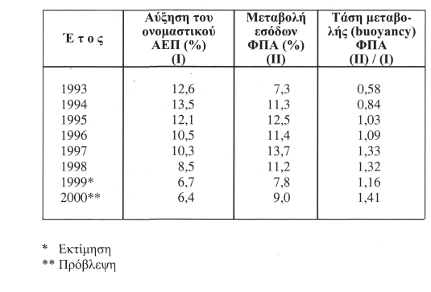
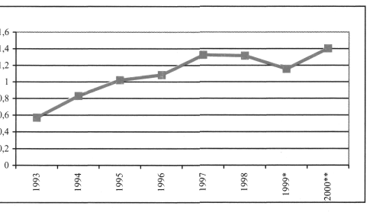

Τέλος, τα λοιπά μη φορολογικά έσοδα προβλέπεται να ανέλθουν στα 945,0 δισ. δρχ., έναντι 855,0 δισ. δρχ. του έτους 1999, παρουσιάζοντας αύξηση κατά 90 δισ. δρχ. ή ποσοστό 10,5%. Η προβλεπόμενη αύξηση οφείλεται τόσο στην υγιή δημοσιονομική διαχείριση όσο και στη βελτίωση της αποτελεσματικότητας των δημόσιων επιχειρήσεων, γεγονός που θα αποφέρει στο Δημόσιο μεγαλύτερα μερίσματα.
5. Επιστροφές φόρων
Αποτελεί πάγια τακτική να εμφανίζονται στον ΤΠ δύο μεγάλες κατηγορίες αντικριζόμενων μεγεθών, που αλλοιώνουν την πραγματική και καθαρή εικόνα του προϋπολογισμού. Πρόκειται για τις επιστροφές αχρεωστήτως εισπραχθέντων εσόδων όπως φόροι, εισφορές, τέλη, καθώς και οι αποδόσεις εσόδων ή πόρων υπέρ τρίτων. Τα μεγέθη αυτά εμφανίζονται στο σκέλος των εσόδων με αντίστοιχες εγγραφές στο σκέλος των εξόδων του ΤΠ. Το ορθότερο θα ήταν η εμφάνιση στον προϋπολογισμό των καθαρών δημόσιων εσόδων και των αντίστοιχων δαπανών για λόγους εναρμόνισης των μεγεθών του προϋπολογισμού με τους προϋπολογισμούς των άλλων χωρών μελών της ΕΕ και του ΟΟΣΑ. Τα καθαρά έσοδα του τακτικού προϋπολογισμού απεικονίζονται στον πίνακα 4.6. Από τον πίνακα αυτό προκύπτει ότι τα έσοδα αυτά αποτελούν το 89,6% των προβλεπόμενων συνολικά εσόδων το 2000.
Ως ποσοστό επί του συνόλου των ετήσιων ακαθάριστων δημόσιων εσόδων φορολογικών και μη, πλην πιστωτικών εσόδων, οι ετήσιες επιστροφές αχρεωστήτως εισπραχθέντων πάσης φύσεως εσόδων, αντιπροσωπεύουν 3 περίπου εκατοστιαίες μονάδες και σε απόλυτο αριθμό 320,0 δισ. δρχ. περίπου. Οι επιστροφές αχρεωστήτως εισπραχθέντος ΦΠΑ αποτελούν το μεγαλύτερο μέρος του συνόλου των επιστροφών. Ακολουθούν οι επιστροφές φόρου εισοδήματος και κεφαλαίου και έπονται οι επιστροφές φόρων ύστερα από δικαστικές αποφάσεις.
Κύρια αιτία διόγκωσης των επιστροφών ΦΠΑ αποτελούν τα παρεχόμενα στον επενδυτικό τομέα υψηλά κίνητρα.
Στον τομέα των επιστροφών φόρου εισοδήματος η κύρια αιτία διόγκωσης τους είναι το υψηλό ποσοστό παρακράτησης και προκαταβολής φόρου, αλλά και η υποβολή συμπληρωματικών δηλώσεων για εκπτώσεις δαπανών από τις οποίες προκύπτουν πρόσθετες επιστροφές.
Ο όγκος των επιστροφών, πλην ορισμένων κατηγοριών (επιστροφή ΦΠΑ στους αγρότες), μειώνεται κατά το μέρος των επιστροφών που συμψηφίζονται με ληξιπρόθεσμα χρέη των οφειλετών που είναι ταυτόχρονα και δικαιούχοι επιστροφής φόρων
Με το ισχύον δημοσιολογιστικό σύστημα και το υφιστάμενο δημοσιονομικό πλαίσιο, οι επιστροφές των πάσης φύσεως φόρων, τελών και δικαιωμάτων που έχουν εισπραχθεί από το Δημόσιο αχρεώστητα, εμφανίζονται ως δαπάνη, αντί ως αφαιρετικό στοιχείο των εσόδων του κρατικού προϋπολογισμού και μάλιστα κατά κανόνα σε χρόνο διαφορετικό εκείνου που πραγματοποιήθηκε η είσπραξη τους, καθώς πρόκειται για τακτοποίηση λογιστικών και μόνο χρεών.
Πίνακας 4.6 Καθαρά έσοδα τακτικού προϋπολογισμού (σε εκατ. δρχ.)
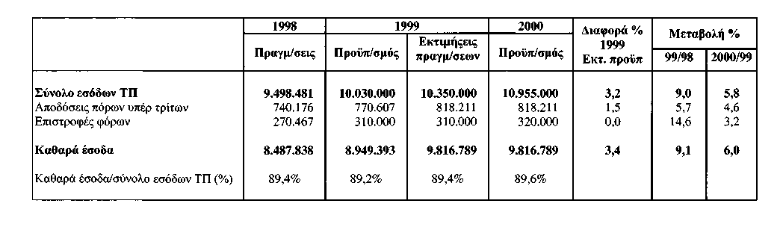

Με την εισαγωγή στο Δημόσιο του νέου λογιστικού σχεδίου, που προβλέπει το άρθρο 110 του ν.2362/95 «περί δημόσιου λογιστικού ελέγχου των δαπανών και άλλες διατάξεις», με το οποίο καθιερώνεται το διπλογραφικό σύστημα αντί του απλογραφικού, η απεικόνιση των επιστροφών θα γίνεται πλέον κανονικά, δηλαδή με τρόπο που θα δίνει και την πραγματική εικόνα της οικονομικής και περιουσιακής κατάστασης του Δημοσίου.
6. Φόροι υπέρ τρίτων
Οι φόροι υπέρ τρίτων αποτελούν πρόσθετο φορολογικό βάρος, μέρος των οποίων δεν εμφανίζεται στον ΚΠ (επιβάλλεται και εισπράττεται απευθείας από τους φορείς) και ως εκ τούτου θα πρέπει να συνυπολογισθεί στο ύψος της συνολικής φορολογικής επιβάρυνσης.
Τους φόρους υπέρ τρίτων αποτελούν ένα πλέγμα φόρων, δασμών, τελών, εισφορών και δικαιωμάτων που έχει θεσπίσει η πολιτεία υπέρ διάφορων φορέων οι οποίοι και τους εισπράττουν είτε απευθείας, είτε μέσω αποδόσεων από τον ΚΠ. Τα προβλήματα που έχει δημιουργήσει η θέσπιση των φόρων αυτών έχουν αναγκάσει κατά καιρούς την πολιτεία να προχωρήσει στην πλήρη καταγραφή του δαιδαλώδους αυτού συστήματος και κατ' επέκταση στην καλύτερη διαχείριση του.
Η πρώτη απόπειρα έγινε δια νόμου το 1947 (ν.δ. 7/47) όπου υποχρέωνε τους φορείς που καρπούνται αυτούς τους πόρους να δηλώσουν την είσπραξη τους ώστε να υπάρξει μια πρώτη προσέγγιση πάνω σ' αυτό το θέμα και να γίνει μια εκτίμηση του μεγέθους τους και των πιθανών επιπτώσεων στην οικονομία.
Δεύτερη προσπάθεια καταβλήθηκε με τη σύνταξη του ομώνυμου τόμου, ο οποίος κατατέθηκε στη Βουλή μαζί με τον προϋπολογισμό του έτους 1996. Με τον τόμο αυτό επιχειρήθηκε μια νέα καταγραφή ενός μέρους των φόρων αυτών (περίπου 330 περιπτώσεις), αφού οι σχετικές μελέτες τους προσδιορίζουν πάνω από 1.000, η δε πλήρης καταγραφή τους ήταν δυσχερής αν όχι αδύνατη.
Στον πίνακα 4.7 έχει γίνει μια σχετική ομαδοποίηση των φόρων αυτών (περίπου 300 περιπτώσεις), οι οποίοι δεν εμφανίζονται στον ΚΠ. Από τον ίδιο πίνακα προκύπτει ότι το ύψος των φόρων αυτών εκτιμάται σε περίπου 0,6% του ΑΕΠ, όμως οι συνέπειες από την επιβάρυνση που προκαλούν στις τιμές των παραγόμενων προϊόντων και υπηρεσιών, την επίπτωση που έχουν στον πληθωρισμό, αλλά και στην ανταγωνιστικότητα των προϊόντων και γενικότερα της ελληνικής οικονομίας δεν είναι εύκολο να προσδιοριστούν.
Κατόπιν των ανωτέρω και πέραν των αμφισβητήσεων για τη σκοπιμότητα διατήρησης αυτού του θεσμού, το κόστος διαχείρισης του οποίου αυξάνει το κόστος του δημοσιονομικού μας συστήματος, αλλά και τις ανάγκες για άσκηση αποτελεσματικής δημοσιονομικής διαχείρισης δεν εξυπηρετεί, το Υπουργείο Οικονομικών είναι αποφασισμένο να εξετάσει το όλο θέμα από κάθε πλευρά και να προχωρήσει σε λύσεις που θα εξυπηρετούν το σύνολο της δημοσιονομικής διαχείρισης.
Πίνακας 4.7 Κατηγορίες εσόδων που εισπράττονται από τρίτους
και δεν εμφανίζονται στον κρατικό προϋπολογισμό
(σε δισ. δρχ.)
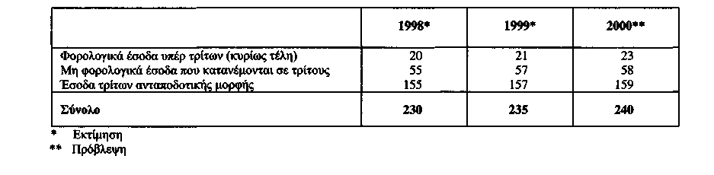

7. Μέτρα για την εκτέλεση του προϋπολογισμού εσόδων
7.1 Ολοκληρωμένα Πληροφοριακά Συστήματα (ΟΠΣ)
Γενικά
Η θετική πορεία του συνόλου των εσόδων του ΤΠ για το έτος 1999 αντανακλά σε μεγάλο βαθμό την προσπάθεια για δυναμική ανάπτυξη όλων των πληροφοριακών συστημάτων, την αξιοποίηση των βάσεων πληροφοριών και το σημαντικό εγκατεστημένο και αναπτυσσόμενο με γοργούς ρυθμούς χαρτοφυλάκιο εφαρμογών.
Η ανάπτυξη όλων αυτών των πληροφοριακών συστημάτων, καθώς και η αναμόρφωση του κτιρίου ειδικών προδιαγραφών για τη στέγαση του ΟΠΣ χρηματοδοτείται, ως γνωστό, από το επιχειρησιακό πρόγραμμα «Κλεισθένης». Στον πίνακα 4.8 παρατίθενται συνολικά στοιχεία αναφορικά με τις χρηματοδοτήσεις έως το τέλος του α' εξαμήνου 1999.
Το νέο κτίριο ειδικών προδιαγραφών, που αποτελεί ένα από τα πλέον σύγχρονα κτίρια της δημόσιας διοίκησης σε ποιότητα κατασκευής και μέτρων ασφαλείας, έχει ήδη ολοκληρωθεί και έχουν εγκατασταθεί οι ομάδες έργου όλων των ΟΠΣ που αναπτύσσονται στο Υπουργείο Οικονομικών.
ΟΠΣ Taxis
Όπως είναι γνωστό, το έργο Taxis αποσκοπεί στην κάλυψη του συνόλου των λειτουργιών φορολογίας όλων των Δ.Ο.Υ. και των κεντρικών υπηρεσιών η δε σημασία του και οι δυνατότητες του έχουν αναβαθμίσει σε πολύ μεγάλο βαθμό το φοροελεγκτικό έργο του Υπουργείου Οικονομικών.
Μέχρι σήμερα έχουν παραδοθεί και τα 17 υποσυστήματα, λειτουργούν παραγωγικά 126 Δ.Ο.Υ., με υποστήριξη 15 εφαρμογών και 53 Δ.Ο.Υ. με υποστήριξη της εφαρμογής του Μητρώου. Έως το τέλος του έτους θα λειτουργούν πλήρως 231 Δ.Ο.Υ. Στις Δ.Ο.Υ. οι οποίες λειτουργούν ήδη με το σύστημα Taxis, υποβάλλεται το 78% των δηλώσεων φόρου εισοδήματος, το 74% των δηλώσεων ΦΠΑ και πραγματοποιείται το 92% των συνολικών φορολογικών εσόδων. Έως το τέλος του έτους και με τη λειτουργία των 231 Δ.Ο.Υ., τα παραπάνω ποσοστά θα ανέλθουν σε 84%, 82% και 95% αντίστοιχα.
Με την εφαρμογή του Taxis στο μέγιστο αριθμό των φορολογουμένων εισάγονται δύο σοβαρές καινοτομίες:
• ρυθμίζεται το θεσμικό πλαίσιο, μετά την ανάπτυξη του λογισμικού, προκειμένου πριν το τέλος του έτους να είναι δυνατή η υποβολή περιοδικών δηλώσεων ΦΠΑ ηλεκτρονικά, μέσω του διαδικτύου. Με τον τρόπο αυτό επέρχεται αποσυμφόρηση των Δ.Ο.Υ. από τον τεράστιο όγκο των συναλλασσομένων,
• απλοποιείται η διαδικασία έκδοσης φορολογικής ενημερότητας, ελαχιστοποιούνται οι περιπτώσεις για τις οποίες απαιτείται η προσκόμιση του σχετικού πιστοποιητικού και εισάγεται διαδικασία ηλεκτρονικής διαβίβασης του αυτόματα στην υπηρεσία του αποδέκτη.
ΟΠΣ Τελωνείων
Ανάλογοι με τους σκοπούς και τις δυνατότητες του συστήματος Taxis είναι και οι σκοποί του ΟΠΣ Τελωνείων.
Το Δεκέμβριο του 1998 υπογράφτηκε η σύμβαση με τον ανάδοχο για την ανάπτυξη αυτού του ΟΠΣ. Μέχρι σήμερα έχει γίνει η ανάλυση και ο τεχνικός σχεδιασμός των εφαρμογών, εκτιμάται δε, με βάση το χρονοδιάγραμμα του έργου, μέχρι το Μάρτιο του 2000 να έχουν ολοκληρωθεί οι 6 εφαρμογές. Το Νοέμβριο του 1999 προβλέπεται η έναρξη της εκπαίδευση των χρηστών. Έχουν προγραμματισθεί οι παρεμβάσεις στα κτίρια των τελωνείων για να υποδεχθούν τον εξοπλισμό του ICIS. Σημειώνεται ότι στα περισσότερα κτίρια είναι σε εξέλιξη
Πίνακας 4.8 Χρηματοδοτήσεις πληροφοριακών συστημάτων
Υπ. Οικονομικών (σε δισ. δρχ.)

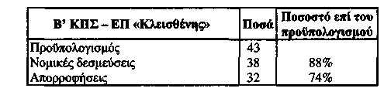

οι εργασίες υποδοχής. Μέχρι το τέλος του 2000 προβλέπεται η ολοκλήρωση του έργου.
ΟΠΣ Θησαυροφυλακίου - Προϋπολογισμού
Η ανάπτυξη του έργου αυτού προβλέπει την καταγραφή κάθε οικονομικής δραστηριότητας του ελληνικού Δημοσίου με τη δημιουργία ενός ΟΠΣ, το οποίο θα έχει τη δομή ενός on-line δικτύου όπου θα συνδέσει όλα τα δημόσια καταστήματα που κινούν τους λογαριασμούς του Δημοσίου στην Τράπεζα της Ελλάδος. Στους στόχους αυτού του ΟΠΣ πέραν της έγκαιρης καταγραφής όλων των οικονομικού περιεχομένου συναλλαγών του Δημοσίου και της αυτονόητης δυναμικής παρέμβασης της κεντρικής υπηρεσίας στη διαμόρφωση τους, περιλαμβάνονται:
• ο έλεγχος και ο συντονισμός των χρηματοροών για την εξασφάλιση των απαραίτητων κάθε φορά ισορροπιών μεταξύ εσόδων και δαπανών του προϋπολογισμού,
• η υποστήριξη των διαδικασιών διαχείρισης των διαθεσίμων του ελληνικού Δημοσίου,
• η καλύτερη οργάνωση των χρηματοροών ύστερα από επεξεργασία όλων των σχετιζόμενων με αυτές στοιχείων,
• η χρήση του ως εργαλείου οικονομικού σχεδιασμού,
• η κάλυψη των διαδικασιών υλοποίησης των δαπανών και είσπραξης των εσόδων του κρατικού προϋπολογισμού,
• η υποστήριξη των διαδικασιών κατάρτισης και παρακολούθησης της εκτέλεσης του κρατικού προϋπολογισμού,
• η προώθηση και ο εκσυγχρονισμός των λειτουργιών των κεντρικών και περιφερειακών υπηρεσιών του Γενικού Λογιστηρίου του Κράτους.
Ο διαγωνισμός που έγινε το 1998 απέβη άγονος και για το λόγο αυτό θα επαναληφθεί το συντομότερο δυνατόν. Το έργο αυτό έχει προγραμματισθεί να χρηματοδοτηθεί από το Γ' ΚΠΣ.
ΟΠΣ προσωπικού-μισθοδοσίας - συντάξεων
Αντικείμενο του έργου είναι η δημιουργία σύγχρονης και ολοκληρωμένης βάσης δεδομένων του προσωπικού των φορέων (υπουργεία, ΝΠΔΔ κ.λπ.). Με τον τρόπο αυτό θα παρακολουθείται η εξέλιξη των υπαλλήλων από την πρόσληψη τους μέχρι και τη συνταξιοδότηση τους μέσα από ένα ολοκληρωμένο πληροφοριακό σύστημα. Το σύστημα αυτό θα συμβάλλει:
• στην ενεργητικότερη διαχείριση του ανθρώπινου δυναμικού,
• στην ακριβή καταβολή της μισθοδοσίας, συντάξεων και των πρόσθετων αμοιβών των υπαλλήλων, αλλά και στη δυνατότητα ελέγχου των αποδοχών, μέσω των πληροφοριών που θα αντλούνται από το σύστημα.
Το έργο προβλέπεται να ολοκληρωθεί μέσα στο έτος 2000.
ΟΠΣ Γενικού Χημείου του Κράτους
Αναπτύχθηκε ολοκληρωμένο πληροφοριακό σύστημα και δημιουργήθηκε εθνικό δίκτυο για τη σύνδεση όλων των χημικών υπηρεσιών και τη δυνατότητα on-line ενημέρωσης κάθε υπηρεσίας του, προκειμένου να εξασφαλισθεί η μηχανογραφική παρακολούθηση και στατιστική επεξεργασία /ανταλλαγή στοιχείων των αναλύσεων των δειγμάτων πανελλαδικά, καθώς και η άμεση καταγραφή των αποτελεσμάτων των επιθεωρήσεων, με στόχο την καλύτερη προστασία της δημόσιας υγείας και των συμφερόντων του καταναλωτή. Το έργο ολοκληρώθηκε και βρίσκεται σε παραγωγική λειτουργία.
ΟΠΣ Φόρου Μεγάλης Ακίνητης Περιουσίας
Το σύστημα υποστηρίζει μέσω πληροφοριακής υποδομής τη διαχείριση των δηλώσεων Ε9 και του Φόρου Μεγάλης Ακίνητης Περιουσίας (ΦΜΑΠ), με κύριο σκοπό τον υπολογισμό του φόρου που αναλογεί σε κάθε φυσικό ή νομικό πρόσωπο. Οι παραγωγικοί στόχοι του έργου είναι αφενός η δημιουργία ηλεκτρονικού αρχείου περιουσίας και αφετέρου η δημιουργία τράπεζας πληροφοριών αντικειμενικών αξιών ακινήτων.
Μέχρι σήμερα έχει ολοκληρωθεί η καταχώριση τόσο των αρχικών δηλώσεων Ε9 όσο και των τροποποιητικών. Παράλληλα, ολοκληρώθηκε η ανάπτυξη της εφαρμογής του ΦΜΑΠ εναρμονισμένη με το Taxis και εγκαταστάθηκε στις 126 μεγαλύτερες Δ.Ο.Υ. της χώρας όπου λειτουργεί το Taxis.
ΟΠΣ Σώματος Δίωξης Οικονομικού Εγκλήματος (Σ.Δ.Ο.Ε.)
Μέχρι το τέλος του έτους θα ολοκληρωθεί η σύνταξη του επιχειρησιακού σχεδίου (master plan), για τη διερεύνηση, μελέτη και οριστικοποίηση των συνθηκών και παραμέτρων ανάπτυξης του πληροφοριακού συστήματος του Σ.Δ.Ο.Ε.
Τράπεζα νομικών πληροφοριών
Αντικείμενο του έργου είναι η δημιουργία ενός συστήματος που θα παρέχει κάθε πληροφορία σχετικά με νομοθεσία, νομολογία (δικαστηρίων και διοίκησης) ελληνική, κοινοτική και διεθνή, εγκυκλίους, εισηγητικές εκθέσεις και γνωμοδοτήσεις, ιδιαίτερα δε εκείνες που αφορούν το Υπουργείο Οικονομικών. Το σύστημα θα είναι ευρύτατα διαθέσιμο σε όλα τα επίπεδα της ιεραρχίας του υπουργείου (12.000 χρήστες) μέσω του δικτύου του Υπ. Οικονομικών. Ο διαγωνισμός πραγματοποιήθηκε, το έργο κατακυρώθηκε και βρίσκεται στη φάση ανάπτυξης.
Κεντρικό Taxis -Ελεγκτικές υπηρεσίες
Προβλέπεται η σύνδεση του Taxis με τις κεντρικές φορολογικές υπηρεσίες του Υπουργείου Οικονομικών και τις ελεγκτικές υπηρεσίες (ΕΘΕΚ, ΠΕΚ κ.λπ.), με στόχο την αξιοποίηση των δεδομένων του TAXIS για τη χάραξη και άσκηση φορολογικής πολιτικής και την πληροφοριακή συνδρομή στην αποτελεσματικότητα των φορολογικών ελέγχων.
Ασφάλεια πληροφοριακών συστημάτων
Η ολοκληρωμένη μελέτη για την πλήρη διασφαλισμένη προφύλαξη των συστημάτων και των δεδομένων τα οποία δημιουργούνται με την ανάπτυξη και παραγωγική λειτουργία όλων των πληροφοριακών συστημάτων του Υπουργείου Οικονομικών, βρίσκεται στο στάδιο της υλοποίησης και θα έχει ολοκληρωθεί έως το τέλος του έτους.
Περιφερειακά πληροφοριακά συστήματα
• ΟΔΔΥ
Δημιουργήθηκε ολοκληρωμένο πληροφοριακό σύστημα το οποίο συνδέει τα κεντρικά γραφεία του ΟΔΔΥ στην Αθήνα με τις αποθήκες και τις περιφερειακές υπηρεσίες. Στο σύστημα καταγράφονται η πορεία κάθε εισερχόμενου και εξερχόμενου υλικού, ο τρόπος εισόδου - εξόδου, ο τρόπος πληρωμής. Επίσης, παρέχονται κάθε είδους υπηρεσιακές πληροφορίες, με σκοπό τον εκσυγχρονισμό της λειτουργίας, τη βελτίωση της αποτελεσματικότητας και της πληροφόρησης, τον περιορισμό των σφαλμάτων. Το έργο ολοκληρώθηκε, παρελήφθη και βρίσκεται ήδη σε παραγωγική λειτουργία.
• ΜΤΠΥ
Αντικείμενο του έργου είναι η δημιουργία τοπικού πληροφοριακού συστήματος, το οποίο θα συμβάλλει αποφασιστικά στην αναβάθμιση των παρεχομένων υπηρεσιών προς τους μετόχους, στη βελτίωση της εσωτερικής λειτουργίας, στην καλύτερη αξιοποίηση της ακίνητης περιουσίας και στην αποτελεσματικότερη είσπραξη των οφειλών προς το ταμείο. Το σύστημα θα παρέχει πληροφορίες στη διοίκηση του ΜΤΠΥ, καθώς και στην πολιτική ηγεσία του Υπ. Οικονομικών για την καλύτερη αξιοποίηση της περιουσίας του ΜΤΠΥ. Ο διαγωνισμός πραγματοποιήθηκε, το έργο κατακυρώθηκε, η σύμβαση υπογράφτηκε, το έργο βρίσκεται σε στάδιο ανάπτυξης και θα ολοκληρωθεί εντός του 1999.
• Διεύθυνσης Εθνικών Κληροδοτημάτων
Αντικείμενο του έργου είναι η ανάπτυξη του πληροφοριακού συστήματος για την αποθήκευση, διαχείριση και τη μηχανογραφική επεξεργασία πληροφοριών για την οργάνωση της Διεύθυνσης Εθνικών Κληροδοτημάτων, προκειμένου να καταστεί αποτελεσματικότερος ο έλεγχος και η διαχείριση της περιουσίας και των ιδρυμάτων που εποπτεύονται από αυτή. Το έργο βρίσκεται σε στάδιο υπογραφής της σύμβασης
• Ολοκληρωμένο πληροφοριακό σύστημα διαχείρισης εντύπων και υλικών
Αντικείμενο του έργου είναι η κεντρική παρακολούθηση και διαχείριση, κατά συστηματικό και ενιαίο τρόπο, των εντύπων των υλικών και των αναλώσιμων που απαιτούνται για τη λειτουργία των ολοκληρωμένων πληροφοριακών συστημάτων του Υπ. Οικονομικών. Επίσης, στα πλαίσια του έργου είναι η προμήθεια ειδικού εξοπλισμού για την αποτελεσματική διακίνηση εντύπων και υλικών προς τις μονάδες του Υπουργείου σε όλη την επικράτεια. Μετά από σχετικό διαγωνισμό εκπονήθηκε μελέτη του έργου καθώς και οι τεχνικές προδιαγραφές του. Σήμερα βρισκόμαστε σε φάση ανάπτυξης και έως το τέλος του έτους προβλέπεται η ολοκλήρωση του έργου.
Πρόγραμμα οργανωτικού και διοικητικού εκσυγχρονισμού
Αντικείμενο του έργου είναι η αποτύπωση και ο εκσυγχρονισμός του τρόπου οργάνωσης και λειτουργίας των υπηρεσιών του Υπουργείου Οικονομικών, λαμβάνοντας υπόψη και τη δημιουργία νέων δεδομένων και παραμέτρων λειτουργίας και παροχής υπηρεσιών τα οποία δημιουργούνται με την ανάπτυξη και την παραγωγική λειτουργία των ολοκληρωμένων πληροφοριακών συστημάτων του Υπουργείου. Το έργο περιλαμβάνει επίσης δράσεις οι οποίες αφορούν σε διεθνείς συνεργασίες και μεταφορά εμπειρίας από το εξωτερικό, σε μελέτες οργάνωσης και αναδιοργάνωσης σε ενημέρωση και ευαισθητοποίηση των υπαλλήλων και πολιτών και σε μεταφορά τεχνογνωσίας.
7.2 Λειτουργία ελεγκτικών μηχανισμών
Οικονομική Επιθεώρηση
Η Οικονομική Επιθεώρηση έχει αναλάβει το έργο της αποκατάστασης του κύρους των φορολογικών αρχών και του ελέγχου της αποδοτικότητας των οικονομικών υπηρεσιών. Στο πλαίσιο αυτό το οκτάμηνο Ιανουαρίου- Αυγούστου 1999 οι οικονομικοί επιθεωρητές διενήργησαν 373 επιθεωρήσεις στη διαχειριστική και διοικητική λειτουργία των υπηρεσιών του Υπουργείου Οικονομικών, 44 ελέγχους σε λοιπές δημόσιες διαχειρίσεις ενώ εκδόθηκαν και 344 εντολές ελέγχου σε διαχειρίσεις ΝΠΙΔ.. Στο πλαίσιο του ελέγχου της προέλευσης της περιουσιακής κατάστασης των υπαλλήλων που εργάζονται στις ελεγκτικές υπηρεσίες του Υπουργείου Οικονομικών (Σ.Δ.Ο.Ε., ΕΘΕΚ, ΠΕΚ), καθώς και όλων των προϊσταμένων και αναπληρωτών του Υπουργείου, οι οικονομικοί επιθεωρητές έχουν ξεκινήσει τους σχετικούς ελέγχους και θα υποβάλουν τις πορισματικές τους εκθέσεις μέχρι το τέλος του έτους.
Σώμα Δίωξης Οικονομικού Εγκλήματος (Σ.Δ.Ο.Ε.)
Οργανωτικά
Η ποιοτική αναβάθμιση του προσωπικού, η βελτίωση του τεχνολογικού εξοπλισμού και των λοιπών υποδομών, αποτελούν τις βασικές προϋποθέσεις για την αποτελεσματικότητα της δράσης της υπηρεσίας αυτής.
Μέσα στο 1999, το προσωπικό του Σ.Δ.Ο.Ε. εξοικειώθηκε με το νέο τεχνολογικό εξοπλισμό και τα προγράμματα πληροφορικής, στελεχώθηκε με νέο προσωπικό κατόπιν παρακολούθησης ειδικού τρίμηνου σεμιναρίου. Επίσης ολοκληρώθηκε η επεξεργασία του υποσυστήματος του Σ.Δ.Ο.Ε. μέσα στο ΟΠΣΤ και ολοκληρώθηκαν οι διαδικασίες ανάθεσης της εκπόνησης μελέτης στρατηγικού πλάνου μηχανογράφησης του Σ.Δ.Ο.Ε., η παράδοση του οποίου θα γίνει στο α' τρίμηνο του 2000.
Επιχειρησιακά
Με τη σύγχρονη οργάνωση και τη συντονισμένη λειτουργία των υπηρεσιών του, το Σ.Δ.Ο.Ε. συνέβαλε στη βελτίωση της αποτελεσματικότητας για την πρόληψη και πάταξη της παραοικονομίας και του οικονομικού εγκλήματος σε βάρος των συμφερόντων της χώρας και της Ευρωπαϊκής Ένωσης. Πραγματοποιήθηκαν έλεγχοι στο σύνολο των οικονομικών δραστηριοτήτων σε όλες τις περιοχές της χώρας, ενώ σημαντικά αποτελέσματα υπήρξαν από τους ελέγχους στο λαθρεμπόριο όπλων και ναρκωτικών.
Για το έτος 1999, καταρτίστηκε ετήσιος προγραμματισμός με σαφή προσδιορισμό των ελέγχων και καθορισμό στόχων υψηλής προτεραιότητας, όπως οι ελεύθεροι επαγγελματίες, η διακίνηση εμπορευμάτων, τα καύσιμα, τα κέντρα διασκέδασης και το οινόπνευμα. Από τα διαθέσιμα στοιχεία, οι πραγματοποιηθέντες έλεγχοι ξεπέρασαν κατά 20% τους προγραμματισθέντες.
Η αποκάλυψη περιπτώσεων μεγάλης και επώνυμης φοροδιαφυγής στον κλάδο των ελεύθερων επαγγελματιών και παράνομης άσκησης επαγγέλματος, με την εφαρμογή πρωτότυπων ελεγκτικών μεθόδων και διαδικασιών είχε θετικά αποτελέσματα τα οποία δόθηκαν και στη δημοσιότητα.
Προγραμματισμός για το 2000
Ο προγραμματισμός των ελέγχων για το έτος 2000 καταρτίστηκε, αφού αξιολογήθηκαν τα στοιχεία των προηγούμενων ετών, προσδιορίστηκαν οι ιδιαιτερότητες του 2000. Οι προτεραιότητες στρέφονται κυρίως στους ελέγχους:
• απόδοσης του ΦΠΑ και λοιπών παρακρατούμενων φόρων,
• διακίνησης των εμπορευμάτων με τη χρησιμοποίηση και των ειδικών εξοπλισμένων οχημάτων,
• μεγάλης και επώνυμης φοροδιαφυγής,
• επιχειρήσεων κατασκευής ιδιωτικών και δημοσίων τεχνικών έργων,
• παροχής υπηρεσιών και ελεύθερων επαγγελματιών κέντρων διασκέδασης,
• εμπορίας και επεξεργασίας αγροτικών προϊόντων,
• οινοπνεύματος,
• καυσίμων, ως προς την παράνομη χρήση πετρελαίου θέρμανσης και διάθεσης του πετρελαίου ναυτιλίας,
• επιδοτήσεων από κοινοτικά ταμεία,
• πλαστών και εικονικών φορολογικών στοιχείων.
Με τη χρήση της πληροφορικής και την αξιοποίηση, με επιστημονικό τρόπο, αξιόπιστων πηγών πληροφόρησης του Δημοσίου και του ιδιωτικού τομέα σε συνδυασμό με την αναβάθμιση του προσωπικού και των διωκτικών μέσων, το έργο του Σ.Δ.Ο.Ε. θα είναι περισσότερο αποτελεσματικό.
Εθνικό Ελεγκτικό Κέντρο (ΕΘΕΚ) - Περιφερειακά Ελεγκτικά Κέντρα (ΠΕΚ)
Στο Υπουργείο Οικονομικών λειτουργούν σύγχρονοι ελεγκτικοί μηχανισμοί όπως το ΕΘΕΚ και τα ΠΕΚ οι οποίοι διαθέτουν όλα τα αναγκαία εργαλεία για την αποτελεσματικότερη διενέργεια τακτικών (οριστικών) ελέγχων σε επιχειρήσεις με ακαθάριστα έσοδα από 300 εκατ. δρχ. και άνω. Το ΕΘΕΚ από τον Ιούνιο του 1998 που άρχισε η λειτουργία του έχει διενεργήσει έλεγχο σε 367 επιχειρήσεις με ακαθάριστα έσοδα πάνω από 2 δισ. δρχ. και έχει βεβαιώσει συνολικά 94,12 δισ. δρχ.
Τα έξι ΠΕΚ που λειτουργούν από τις αρχές του 1999 έχουν διενεργήσει συνολικά ελέγχους σε 780 επιχειρήσεις με ακαθάριστα έσοδα από 300 εκατ. έως 2 δισ. και έχουν βεβαιώσει συνολικά περίπου 22,6 δισ. δρχ.
Συνολικά για το πρώτο εξάμηνο του 1999 όλοι οι ελεγκτικοί μηχανισμοί του Υπουργείου Οικονομικών (ΕΘΕΚ, ΠΕΚ και Δ.Ο.Υ.), διενήργησαν ελέγχους σε 6.610 επιχειρήσεις στις οποίες ελέχθησαν 29.394 διαχειριστικές χρήσεις και τα συνολικά ποσά που βεβαιώθηκαν ανέρχονται περίπου σε 95,6 δισ. δρχ. (πίνακας 4.10)

Πίνακας 4.9 Αποτελέσματα ελέγχων Σ.Δ.Ο.Ε. (επτάμηνο 1999)

Έλεγχοι κατά τομέα | Αριθμός ελέγχων |  | Με παράβαση | Ποσοστό παραβάσεων | Αριθμός παραβάσεων
Ελεύθερων επαγγελματιών  Μεγάλων επιχειρήσεων  Καυσίμων  Απόδοσης ΦΠΑ  Κέντρων διασκέδασης  Ξενοδοχειακών επιχ/σεων  Τουριστικών επιχ/σεων |  | 2.414  1.289  3022  5533  4725  1570  4658 | 1305  478  468  709  1391  518  1452 | 54  37  15,5  12,8  29,5  33  31,1 | 8178  5699  2189  37792  3699  56239
Σύνολο | 23211 |  | 6321 |  | 113796

7.3 Βελτίωση διαδικασιών, φορολογικών ελέγχων και είσπραξης
Στο Υπουργείο Οικονομικών συγκροτήθηκαν ομάδες εργασίας, με συμμετοχή ειδικών εμπειρογνωμόνων από το IRS, οι οποίες αφού έλαβαν υπόψη και τις προτάσεις των φορέων που συμμετείχαν στον κοινωνικό διάλογο για τη φορολογική μεταρρύθμιση, κατάρτισαν και υπέβαλαν σχετικές μελέτες, με προτάσεις για την καλύτερη λειτουργία και την αύξηση της παραγωγικότητας των υπηρεσιών του υπουργείου, τη βελτίωση των διαδικασιών φορολογικών ελέγχων και είσπραξης των δημόσιων εσόδων, καθώς και των παρεχόμενων υπηρεσιών προς τους πολίτες.
Το έργο των ομάδων αυτών περιλάμβανε την υλοποίηση των παρακάτω έξι προγραμμάτων:
• «Βελτίωση των διαδικασιών υποβολής, επεξεργασίας και εκκαθάρισης των δηλώσεων φορολογίας εισοδήματος φυσικών και νομικών προσώπων».
• «Βελτίωση συστήματος παρακολούθησης των διαδικασιών απόκτησης, μεταβίβασης και φορολόγησης αυτοκινήτων»
• «Ανάπτυξη συστήματος πληροφόρησης της διοίκησης (MIS)»
• «Βελτίωση των διαδικασιών επιστροφής αχρεωστήτως καταβληθέντων φόρων, τελών και εισφορών και σύνδεση με το πρόγραμμα βεβαίωσης των φόρων από έλεγχο»
• «Βελτίωση της οργανωτικής δομής και των διαδικασιών ροής εργασιών των ΔΟΥ»
• «Βελτίωση διασυνδέσεων των πληροφοριακών υποδομών του Υπουργείου Οικονομικών»
Η συνεργασία του Υπουργείου Οικονομικών με το IRS των ΗΠΑ, θα συνεχιστεί ένα ακόμη έτος και για άλλα θέματα του Υπουργείου Οικονομικών, με σκοπό τη βελτίωση των υφιστάμενων διαδικασιών και το διοικητικό εκσυγχρονισμό των υπηρεσιών και για την αποτελεσματικότερη άσκηση του έργου τους.
7.4 Σχολή Επιμόρφωσης Υπαλλήλων Υπουργείου Οικονομικών (ΣΕΥΥΟ)
Η σχολή στην προσπάθεια της να ανταποκριθεί στις εκπαιδευτικές ανάγκες του προσωπικού του Υπουργείου Οικονομικών, το 1999 επιτάχυνε τον ρυθμό υλοποίησης των εκπαιδευτικών προγραμμάτων τόσο στην Αθήνα, όσο και στην περιφέρεια.
Στο 10μηνο του 1999 εκπαιδεύτηκαν 11.997 υπάλληλοι συμπληρώνοντας 302.820 ανθρωποώρες εκπαίδευσης στα προγράμματα συνεχιζόμενης κατάρτισης και τα προγράμματα εκπαίδευσης των χρηστών των ΟΠΣ.
Μέχρι το τέλος του 1999, θα ολοκληρωθεί η εκπαίδευση (σε όλες τις φάσεις) 1.500 περίπου ατόμων που προέρχονται κυρίως από Δ.Ο.Υ. συμπληρώνοντας 120.000 ανθρωποώρες εκπαίδευσης. Την περίοδο αυτή, επίσης, έχει προγραμματιστεί η έναρξη δύο άλλων σημαντικών, για το υπουργείο, ολοκληρωμένων πληροφοριακών συστημάτων, όπως του ΟΠΣ της τράπεζας νομικών πληροφοριών και της διαχείρισης εντύπων.
Τέλος, από τη ΣΕΥΥΟ εκδόθηκαν δύο οδηγοί: ο «Οδηγός διαδικασιών φορολογικών ελέγχων» και ο «Οδηγός διαδικασιών είσπραξης δημόσιων εσόδων» των προγραμμάτων «Τυποποίηση ελέγχου» και «Τυποποίηση διαδικασιών είσπραξης» οι οποίοι διανεμήθηκαν σε υπαλλήλους των τομέων ελέγχων και είσπραξης των Δ.Ο.Υ., του Σ.Δ.Ο.Ε. και των ελεγκτικών κέντρων.

Πίνακας 4.10 Αποτελέσματα ελέγχων ΕΘΕΚ, ΠΕΚ και ΔΟΥ
(σε δισ. δρχ.)

Για το 2000, εκτός της συνέχισης της εκπαίδευσης στα ΟΠΣ, έχει προγραμματιστεί η εντατικοποίηση των προγραμμάτων κατάρτισης. Η πλειοψηφία αυτών των προγραμμάτων έχει ως τελικό σκοπό τον εφοδιασμό των υπαλλήλων με τις ειδικές γνώσεις που είναι αναγκαίες για την εκτέλεση των καθηκόντων τους, καθώς και την ανάπτυξη των δεξιοτήτων που θα τους βοηθήσουν να είναι αποτελεσματικοί στο έργο τους. Το τελικό ζητούμενο είναι η βελτίωση της λειτουργίας των οικονομικών υπηρεσιών, στο βαθμό που αυτή εξαρτάται από τον ανθρώπινο παράγοντα.
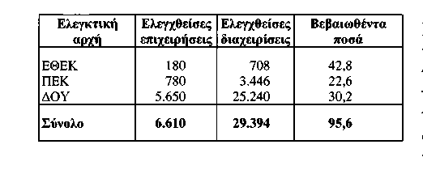
7.5 Δημόσια περιουσία
Η νεοσύστατη Γενική Διεύθυνση Δημόσιας Περιουσίας στο Υπουργείο Οικονομικών και η ΚΕΔ έχουν σχεδιάσει και υλοποιούν συγκεκριμένες πρωτοβουλίες. Ειδικότερα, η ΚΕΔ πραγματοποίησε στον τομέα των προγραμμάτων στέγασης του δημοσίου τα παρακάτω:
• ολοκλήρωση των εργασιών επισκευής και αναδιαρρύθμισης του κτιρίου στέγασης των υπηρεσιών της Γενικής Γραμματείας Πληροφορικών Συστημάτων του Υπουργείου Οικονομικών και της κατασκευής κτιρίων στέγασης των Κεντρικών Υπηρεσιών του Υπουργείου Μεταφορών,
• εργασίες κατασκευής κτιριακού συγκροτήματος στέγασης της ΕΣΥΕ και άλλων υπηρεσιών.
• Ολοκλήρωση των διαδικασιών δημοπράτησης των έργων στέγασης του Υπουργείου Εμπορικής Ναυτιλίας, του Τελωνείου Ξάνθης και άλλων υπηρεσιών του Δημοσίου στην Ελλάδα και το εξωτερικό,
• ολοκλήρωση των διαδικασιών αγοράς και ανακατασκευής κτιρίων για τη στέγαση των κεντρικών υπηρεσιών του Σ.Δ.Ο.Ε., της Περιφερειακής Διεύθυνσης του ΣΔΟΕ Αττικής και 5 Δ.Ο.Υ. του Λεκανοπεδίου και
• προώθηση των διαδικασιών ανάθεσης μελετών για την κατασκευή 8 περιφερειακών υπηρεσιών του Υπουργείου Οικονομικών.
Παράλληλα, η ΚΕΔ συνέχισε την προσφορά κοινωνικού έργου με τη διάθεση δημόσιων ακινήτων για την κάλυψη των δραστηριοτήτων φορέων που επιτελούν κοινωφελείς σκοπούς. Κατά τη διάρκεια των 20 χρόνων από την ίδρυση της η ΚΕΔ έχει παραχωρήσει 1.000 ακίνητα,.έκτασης 71 εκατομμυρίων στρεμμάτων συνολικής τρέχουσας αγοραίας αξίας 190 δισ. δρχ. Ειδικότερα, η εταιρεία παραχώρησε το 1999 ακίνητα συνολικής έκτασης 20.000 στρεμμάτων συνολικής τρέχουσας αγοραίας αξίας 20 δισ. δρχ.
Οι στόχοι πολιτικής της ΚΕΔ για το 2000 προσδιορίζονται στο Συμβόλαιο Διαχείρισης και περιλαμβάνουν την περαιτέρω βελτίωση της χρηματοοικονομικής κατάστασης και των δεικτών κερδοφορίας της εταιρείας. Ο στόχος αυτός αναμένεται να έχει ως αποτέλεσμα:
• την αύξηση των εσόδων από τη διαχείριση ακινήτων και την υλοποίηση στεγαστικών προγραμμάτων του Δημοσίου,
• τη μείωση του συντελεστή εξόδων της ΚΕΔ και ιδιαίτερα των αμοιβών και εξόδων προσωπικού σε σχέση με τον κύκλο εργασιών,
• την αύξηση της παραγωγικότητας του προσωπικού,
• την επιτάχυνση της υλοποίησης προγραμμάτων στέγασης του Δημοσίου και ευρύτερου δημόσιου τομέα με ιδιαίτερη έμφαση τα νέα τεχνικά έργα,
• την επιτάχυνση της δραστηριοποίησης της εταιρείας στον τομέα της ανάπτυξης / αξιοποίησης ακινήτων σε συνεργασία με τον ιδιωτικό τομέα. Κριτήριο για την ενεργοποίηση της στα έργα αυτά είναι η σημαντική προστιθέμενη αξία στην ακίνητη περιουσία του Δημοσίου μέσα από σχήματα μακροπρόθεσμης ανταποδοτικής οικονομικής αξιοποίησης και
• την υλοποίηση σχεδίων δράσης για τη βελτίωση της οργάνωσης και λειτουργίας της, τον εκσυγχρονισμό των διαδικασιών της, την εφαρμογή συστήματος διοικητικής πληροφόρησης και συστήματος αξιολόγησης της απόδοσης του προσωπικού και την υλοποίηση ολοκληρωμένου εκπαιδευτικού προγράμματος. Το σύνολο των δράσεων αυτών είναι απόρροια του Προγράμματος Άμεσων Παρεμβάσεων που η υλοποίηση.του ξεκίνησε το 1999 και προβλέπεται να ολοκληρωθεί μέχρι το τέλος του 2000.
7.6 Ενημέρωση πολιτών - βελτίωση παρεχομένων υπηρεσιών
Οδηγός του πολίτη
Έχουν ήδη εκτυπωθεί ενημερωτικά φυλλάδια για φορολογικά/ τελωνειακά θέματα κατοίκων εξωτερικού και για υποτροφίες που χορηγούνται από τα εθνικά κληροδοτήματα, ενώ βρίσκεται στο στάδιο της υλοποίησης η έκδοση του Οδηγού του πολίτη για φορολογικά και τελωνειακά θέματα. Ταυτόχρονα έχουν εκδοθεί κατάλογοι με όλα τα τηλέφωνα και σχετικά στοιχεία για όλες τις Διευθύνσεις των υπηρεσιών του Υπουργείου Οικονομικών.
Ηλεκτρονική ενημέρωση
Ήδη λειτουργεί στο διαδίκτυο κόμβος. Προγραμματίζεται ο εμπλουτισμός του κόμβου αυτού τους προσεχείς μήνες με περισσότερες πληροφορίες. Ειδικότερα, θα καταχωρηθούν το φορολογικό ημερολόγιο, πληροφορίες για νέους και κάθε κλάδο της αγοράς, πληροφορίες για νέες επιχειρήσεις καθώς και ειδική σελίδα για άτομα με ειδικές ανάγκες. Τέλος θα υπάρξει δυνατότητα on line επικοινωνίας με τους πολίτες και άμεση λήψη απάντησης εντός 24 ωρών για θέματα του Υπουργείου Οικονομικών.
Τηλεφωνική ενημέρωση
Σήμερα όλοι οι πολίτες μπορούν να ενημερώνονται σχετικά με την εκκαθάριση της δήλωσης φόρου εισοδήματος τους μέσω συγκεκριμένων αριθμών του τηλεφωνικού κέντρου του ΚΕΠΥΟ. Επίσης, δίδεται ενημέρωση σε βασικά φορολογικά και τελωνειακά θέματα μέσω ενός αυτόματου τηλεφωνικού συστήματος μετάδοσης σύντομων τηλεφωνικών μηνυμάτων.
Γραφεία επικοινωνίας και πληροφόρησης πολιτών
Λειτουργεί στην κεντρική υπηρεσία του Υπουργείου Οικονομικών το Γραφείο Επικοινωνίας και Πληροφόρησης Πολιτών καθ' όλη τη διάρκεια του έτους. Προγραμματίζεται η σταδιακή επέκταση σε όλη τη χώρα με τη λειτουργία περιφερειακών γραφείων σε κάθε Δ.Ο.Υ.
Κατάρτιση χάρτας δικαιωμάτων του πολίτη
Η «χάρτα των δικαιωμάτων του πολίτη» με στόχο την ενημέρωση των πολιτών για τους τρόπους διεκδίκησης των δικαιωμάτων τους βρίσκεται στο τελικό στάδιο επεξεργασίας της ύλης της και η κυκλοφορία της αναμένεται στις αρχές του νέου έτους.

Κεφάλαιο 1 Οικονομικές εξελίξεις
Κεφάλαιο 2 Κρατικός προϋπολογισμός 2000
Κεφάλαιο 3 Διεθνείς δημοσιονομικές τάσεις και εξελίξεις
Κεφάλαιο 4 Έσοδα και φορολογική πολιτική
Κεφάλαιο 5 Δημόσιες δαπάνες και πολιτική δαπανών
Κεφάλαιο 6 Αξιολόγηση δημόσιων δαπανών
Κεφάλαιο 7 Δημόσιο χρέος
Κεφάλαιο 8 Δημόσιες επιχειρήσεις
Κεφάλαιο 9 Οργανισμοί Κοινωνικής Ασφάλισης και Πρόνοιας
Κεφάλαιο 10 Αυτοδιοίκηση Αποκέντρωση

